SUMARIO:

5 - LA CAPA DE RED 343

5.1 ASPECTOS DE DISEÑO DE LA CAPA DE RED 343
5.1.1 Conmutación de paquetes de almacenamiento y reenvío 344
5.1.2 Servicios proporcionados a la capa de transporte 344
5.1.3 Implementación del servicio no orientado a la conexión 345
5.1.4 Implementación del servicio orientado a la conexión 347
5.1.5 Comparación entre las subredes de circuitos virtuales y las de
datagramas 348

5.2 ALGORITMOS DE ENRUTAMIENTO 350
5.2.1 Principio de optimización 352
5.2.2 Enrutamiento por la ruta más corta 353
5.2.3 Inundación 355
5.2.4 Enrutamiento por vector de distancia 357
5.2.5 Enrutamiento por estado del enlace 360
5.2.6 Enrutamiento jerárquico 366
5.2.7 Enrutamiento por difusión 368
5.2.8 Enrutamiento por multidifusión 370
5.2.9 Enrutamiento para hosts móviles 372
5.2.10 Enrutamiento en redes ad hoc 375
5.2.11 Búsqueda de nodos en redes de igual a igual 380

5.3 ALGORITMOS DE CONTROL DE CONGESTIÓN 384
5.3.1 Principios generales del control de congestión 386
5.3.2 Políticas de prevención de congestión 388
5.3.3 Control de congestión en subredes de circuitos virtuales 389
5.3.4 Control de congestión en subredes de datagramas 391
5.3.5 Desprendimiento de carga 394
5.3.6 Control de fluctuación 395

5.4 CALIDAD DE SERVICIO 397
5.4.1 Requerimientos 397
5.4.2 Técnicas para alcanzar buena calidad de servicio 398
5.4.3 Servicios integrados 409
5.4.4 Servicios diferenciados 412
5.4.5 Conmutación de etiquetas y MPLS 415

5.5 INTERCONECTIVIDAD 418
5.5.1 Cómo difieren las redes 419
5.5.2 Conexión de redes 420
5.5.3 Circuitos virtuales concatenados 422
5.5.4 Interconectividad no orientada a la conexión 423
5.5.5 Entunelamiento 425
5.5.6 Enrutamiento entre redes 426
5.5.7 Fragmentación 427

SUMARIO:

5.6 LA CAPA DE RED DE INTERNET 431
5.6.1 El protocolo IP 433
5.6.2 Direcciones IP 436
5.6.3 Protocolos de Control de Internet 449
5.6.4 OSPF – Protocolos de Enrutamiento de Puerta de Enlace Interior 454
5.6.5 BGP – Protocolo de Puerta de Enlace de Frontera 459
5.6.6 Multidifución de Internet 461
5.6.7 IP móvil 462
5.6.8 IPv6 464

5 LA CAPA DE RED

- lleva los PAQUETES desde el ORIGEN hasta el DESTINO, incluso cuando cada uno se encuentra en redes diferentes y distantes
- Esto requiere:
  - muchos SALTOS por ENRUTADORES INTERMEDIOS
  - conocer la TOPOLOGÍA de la SUBRED DE COMUNICACIONES
(EL GRUPO DE ENRUTADORES)
  - elegir las RUTAS adecuadas para no sobrecargar:
    - las líneas de comunicación
    - ni los enrutadores

5.1 ASPECTOS DE DISEÑO DE LA CAPA DE RED

5.1.1 Conmutación de paquetes de almacenamiento y reenvío

El CONTEXTO en el que operan los PROTOCOLOS DE LA CAPA DE RED:
- Equipo de la empresa portadora:
ENRUTADORES conectados mediante líneas de transmisión
- Equipo del cliente
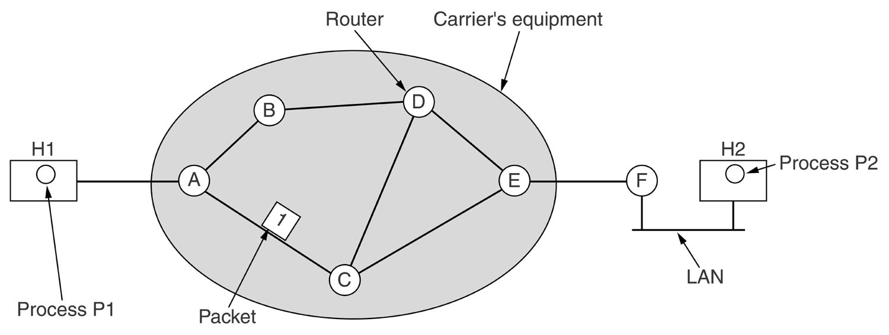

Se muestran dos modalidades:
- El host H1 conectado a un enrutador de la empresa portadora mediante una línea alquilada
- El host H2 y el enrutador del cliente conectado mediante una línea alquilada

Aquí se diferencia quién ejerce el derecho de propiedad sobre el enrutador, pero en términos de construcción, software y protocolos estos enrutadores, tal vez no sean diferentes. En general la línea alquilada consta de un ENLACE DE PUNTO A PUNTO.

Un HOST transmite al ENRUTADOR más cercano un PAQUETE.

El PAQUETE se almacena en el ENRUTADOR hasta que ha llegado por completo, para poder comprobar la SUMA DE VERIFICACIÓN.

El ENRUTADOR reenvía el PAQUETE al siguiente ENRUTADOR de la RUTA hacia el DESTINO.

Se realizan tantos reenvíos del PAQUETE a los ENRUTADORES que estén en la RUTA como sea necesario, hasta llegar finalmente al HOST de DESTINO, donde se entrega.

5.1.2 Servicios proporcionados a la capa de transporte

Se proporcionan en la interfaz

CAPA DE TRANSPORTE

CAPA DE RED

Los servicios se diseñaron con los siguientes objetivos:

1.- deben ser independientes de la TECNOLOGÍA del ENRUTADOR

2.- La CAPA DE TRANSPORTE debe estar AISLADA de la CANTIDAD, TIPO y TOPOLOGÍA de los ENRUTADORES

3.- Las DIRECCIONES de RED disponibles para la CAPA DE TRANSPORTE deben seguir un PLAN DE NUMERACIÓN UNIFORME, aún a través de varias LANs y WANs

Existen dos puntos de vista bien definidos:

LA COMUNIDAD DE INTERNET | LAS COMPAÑÍAS TELEFÓNICAS
La tarea del enrutador es mover bits de un lado a otro, y nada más.
30 años de experiencia con una red de computadoras real y operativa | 100 años de experiencia exitosa en el sistema telefónico mundial
La subred es inestable, por lo tanto, los HOST deben efectuar:  - el control de errores  (detección y corrección)  - y el control de flujo | La subred debe proporcionar un servicio confiable
El SERVICIO DE RED:  - no debe ser orientado a la conexión  - debe contar tan solo con las PRIMITIVAS “SEND PACKET” y “RECEIVE PACKET”  - no debe efectuar ningún ordenamiento de paquetes ni control de flujo pues los hosts ya lo realizan  - cada paquete debe llevar la dirección de destino completa, pues se transporta de manera independiente de sus antecesores, si los hay | El SERVICIO DE RED:  - debe se orientado a la conexión  - la CALIDAD DEL SERVICIO es un factor dominante que es muy difícil de alcanzar sin CONEXIONES en la subred, para poder brindar tráfico en tiempo REAL como la VOZ y el VIDEO
EL ejemplo es INTERNET:  ofrece SERVICIOS DE CAPA DE RED NO ORIENTADO A CONEXIÓN aunque en su evolución está obteniendo propiedades asociadas a los servicios orientados a la conexión | El ejemplo es ATM
5.1.3 Implementación del servicio no orientado a la conexión

Los PAQUETES se colocan individualmente en la SUBRED y se ENRUTAN de manera independiente.

Los PAQUETES se conocen como DATAGRAMAS y la subred se conoce como SUBRED DE DATAGRAMAS.

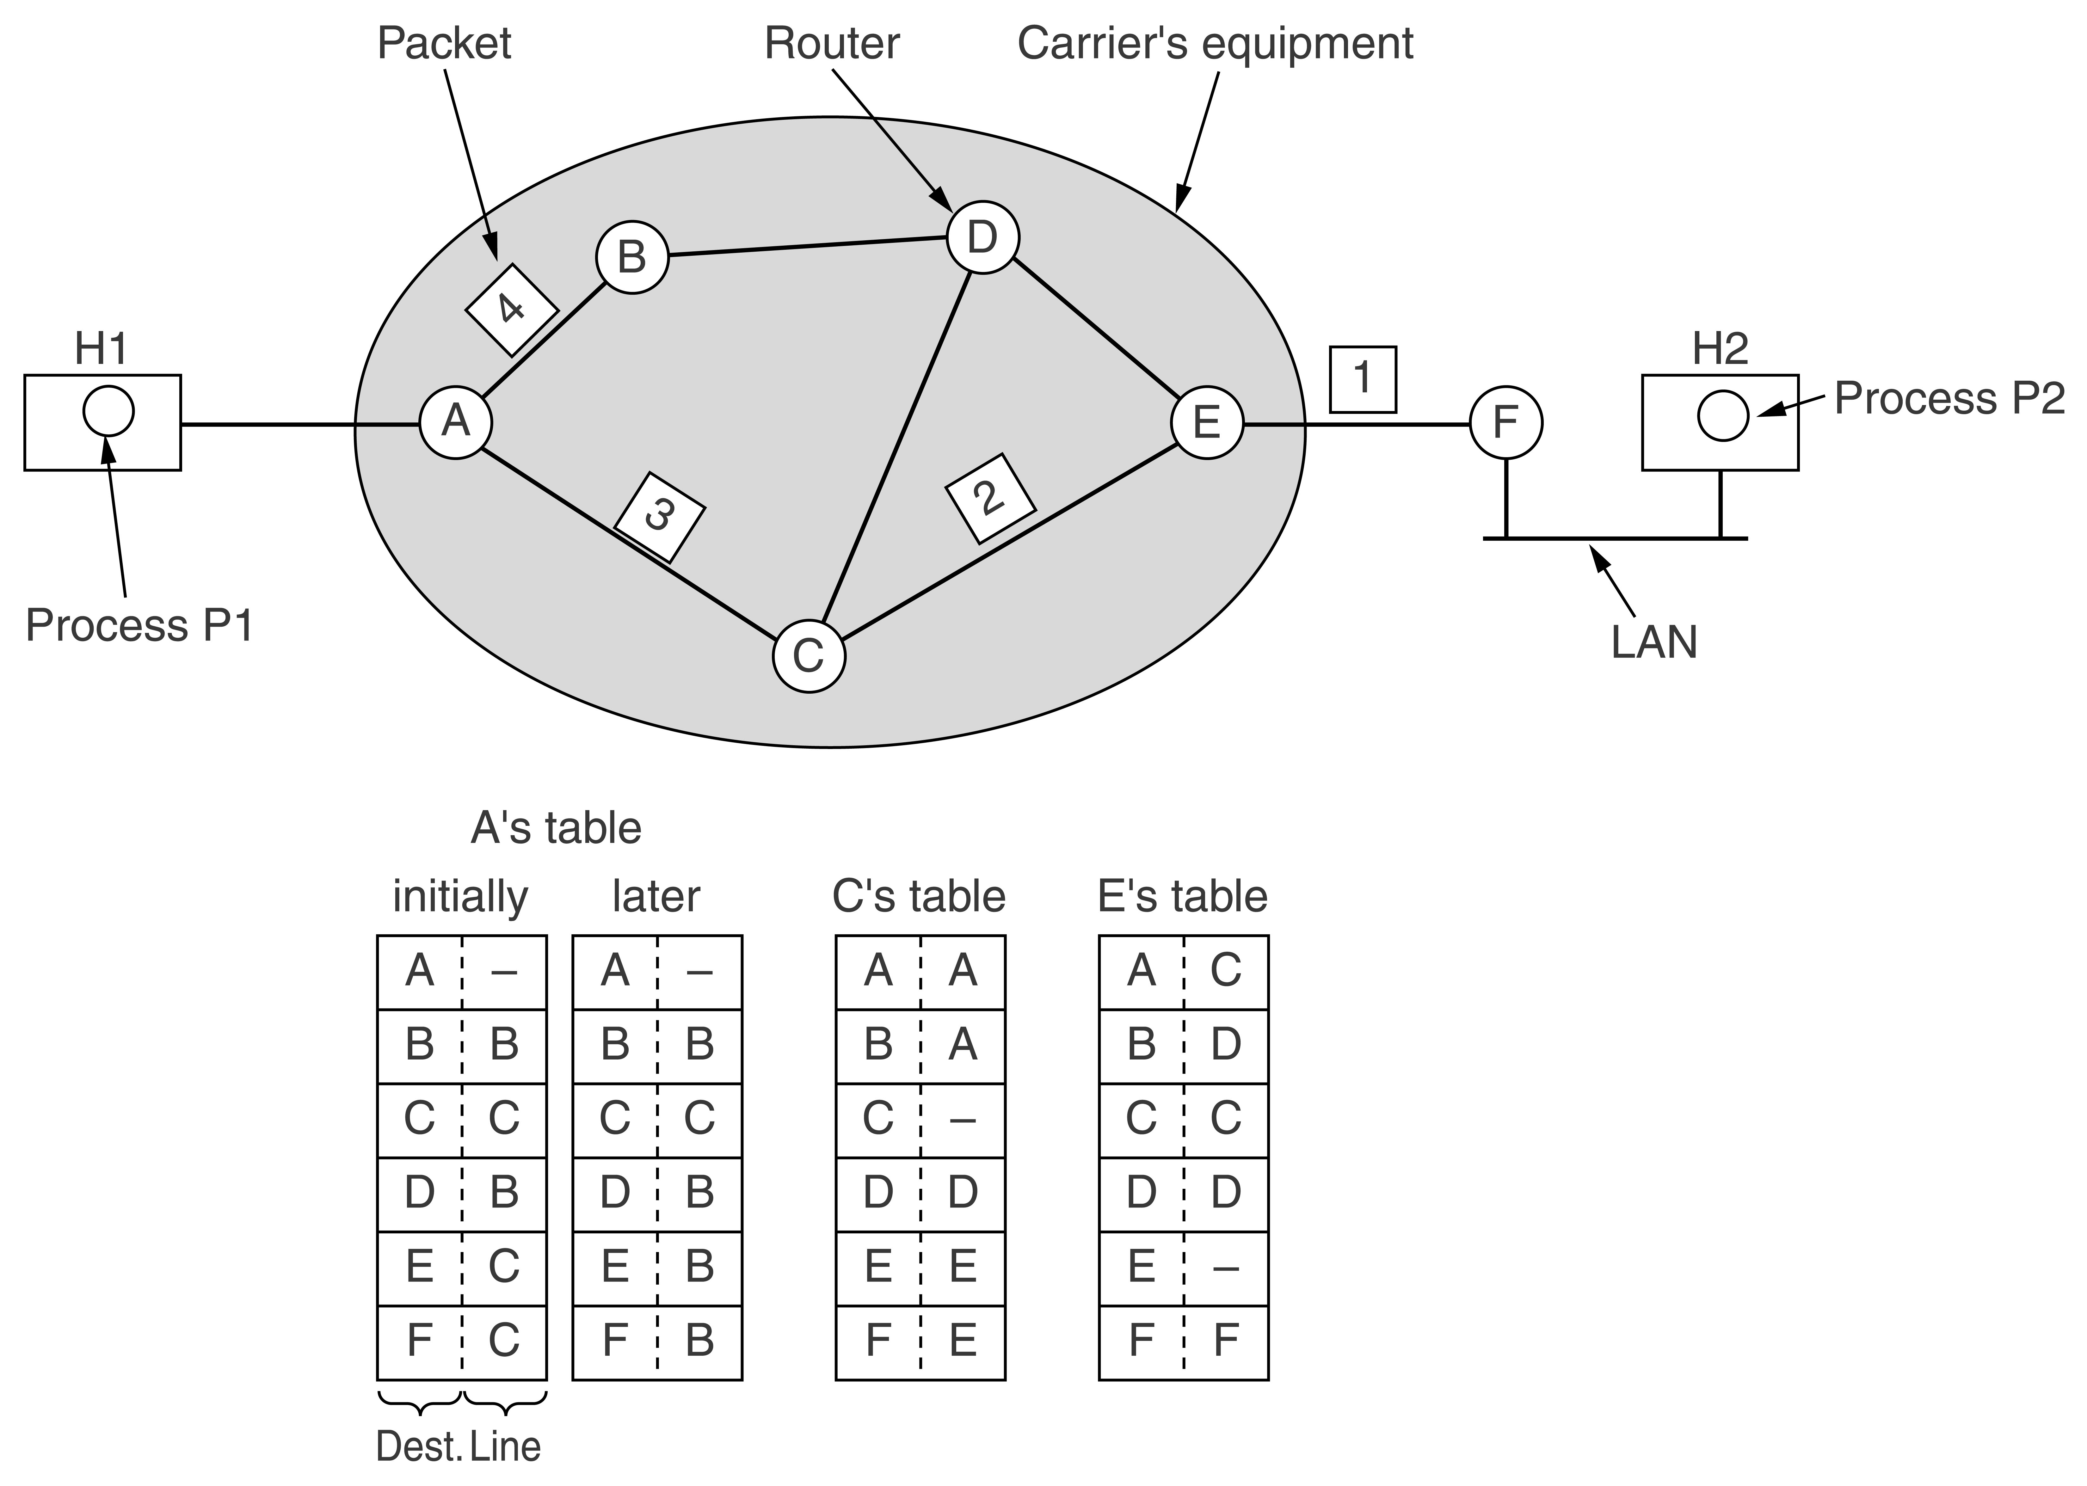
Un ejemplo de funcionamiento de la SUBRED DE DATAGRAMAS:

- El PROCESO P1 tiene un MENSAJE LARGO para enviarle al PROCESO P2

- En el HOST H1 el PROCESO P1 entrega el MENSAJE a la
CAPA DE TRANSPORTE y le indica que LO ENVÍE al PROCESO H2 que se ejecuta en el HOST H2.
El CÓDIGO DE LA CAPA DE TRANSPORTE se ejecuta en H1, por lo general dentro del SISTEMA OPERATIVO. Este CÓDIGO AGREGA UN ENCABEZADO DE TRANSPORTE al MENSAJE y entrega el resultado a la CAPA DE RED, quizá OTRO PROCEDIMIENTO DENTRO DEL SISTEMA OPERATIVO.

- El tamaño del MESAJE, en esta ejemplificación, resulta ser 4 VECES MÁS LARGO QUE EL TAMAÑO MÁXIMO DE UN PAQUETE, por lo que LA CAPA DE RED lo DIVIDE EN 4 PAQUETES: 1, 2, 3 y 4, y envía a cada PAQUETE al ENRUTADOR A, mediante algún PROTOCOLO PUNTO A PUNTO, como PPP

- En la SUBRED DE DATAGRAMAS (de la Empresa Portadora) cada ENRUTADOR posee una TABLA INTERNA que indica a dónde enviar los PAQUETES para cada DESTINO POSIBLE
Cada entrada en la TABLA es un PAR que consiste en un DESTINO y la LÍENA DE SALIDA correspondiente

- A medida que los PAQUETES llegan al ENRUTADOR A, se almacenan, se comprueban sus SUMAS DE VERIFICACIÓN y se reenvían a los siguientes ENRUTADORES como se muestra en la figura, hasta que llegan al ENRUTADOR F, donde SE ENCAPSULAN EN UNA TRAMA DE LA CAPA DE ENLACE y se envían a través de la LAN al HOST H2.
El ALGORITMO que maneja la TABLA en CADA ROUTER y que realiza las decisiones de ENRUTAMIENTO se conoce como ALGORITMO DE ENRUTAMIENTO.

El hecho de que el PAQUETE 4 haya tomado la ruta hacia el ENRUTADOR B puede deberse a un posible problema de congestión de tráfico en alguna parte de la RUTA ACE.

5.1.4 Implementación del servicio orientado a la conexión

Antes de poder enviar cualquier PAQUETE de datos, es necesario establecer una RUTA desde el ENRUTADOR de ORIGEN hacia el ENRUTADOR de DESTINO.

Esta CONEXIÓN se conoce como CIRCUITO VIRTUAL, y la SUBRED de interconexión se llama SUBRED DE CIRCUITOS VIRTUALES.

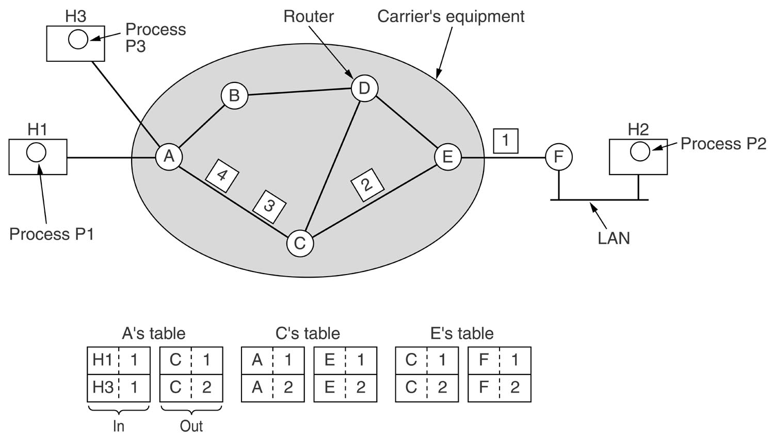

El objetivo es evitar la necesidad de elegir una nueva RUTA para cada PAQUETE enviado.

Cuando se ESTABLECE una CONEXIÓN, se elige una RUTA de la máquina de ORIGEN a la de DESTINO y se la almacena en TABLAS dentro de los ENRUTADORES.

Esta RUTA se usa para todo el TRÁFICO que fluye a través de la CONEXIÓN, de manera similar a como funciona el sistema telefónico.

Cuando se LIBERA la CONEXIÓN, también se termina el CIRCUITO VIRTUAL.

Cada PAQUETE lleva un IDENTIFICADOR de CIRCUITO VIRTUAL al que pertenece, que se suele llamar ETIQUETA.

Para evitar conflictos entre las distintas CONEXIONES, los ENRUTADORES requieren la CAPACIDAD de REEMPLAZAR IDENTIFICADORES DE CONEXIÓN en los PAQUETES SALIENTES, esto se conoce como CONMUTACIÓN DE ETIQUETAS.

5.1.5 Comparación entre las subredes de circuitos virtuales y las de datagramas

ASUNTO | SUBRED DE DATAGRAMAS | SUBRED DE CIRCUITOS VIRTUALES
Configuración del circuito | No necesaria | Requerida
Direccionamiento | Cada PAQUETE contiene la DIRECCIÓN de ORIGEN y de DESTINO | Cada PAQUETE contiene un número de CIRCUITO VIRTUAL CORTO
Información de estado | Los ENRUTADORES no contienen información de estado de las CONEXIONES | Cada CIRCUITO VIRTUAL requiere ESPACIO de TABLA del ENRUTADOR POR CONEXIÓN
Enrutamiento | Cada PAQUETE se enruta de manera independiente | RUTA escogida cuando se establece el CIRCUITO VIRTUAL; todos los PAQUETES siguen esta RUTA
Efecto de fallas del ENRUTADOR | Sólo se pierden los PAQUETES que estaban ENCOLADOS en el ENRUTADOR y que no se habían confirmado su recepción | Se ABORTAN todos los CIRCUITOS VIRTUALES que pasan a través del ENRUTADOR
Calidad de servicio | Difícil | Fácil se se pueden asignar suficientes recursos por adelantado para cada CIRCUITO VIRTUAL
Control de Congestión | Difícil | Fácil si pueden asignarse por adelantado suficientes recursos a cada CIRCUITO VIRTUAL

El uso de CIRCUITOS VIRTUALES requiere de una FASE de CONFIGURACIÓN, que consume TIEMPO y RECURSOS, pues los PAQUETES de CONFIGURACIÓN de la CONEXIÓN también tienen que enrutarse, ya que utilizan DIRECCIONES DE DESTINO, de la misma forma en que lo hacen los DATAGRAMAS.

5.2 ALGORITMOS DE ENRUTAMIENTO

El ALGORITMO DE ENRUTAMIENTO es aquella parte del SOFTWARE de la CAPA DE RED encargada de DECIDIR la LÍNEA DE SALIDA por la que se TRANSMITIRÁ un PAQUETE de ENTRADA.

En caso que la SUBRED use:

- DATAGRAMAS, la DECISIÓN debe tomarse cada vez que llega un PAQUETE DE DATOS

- CIRCUITOS VIRTUALES, la DECISIÓN se toma sólo al ESTABLECERSE el CIRCUITO VIRTUAL, y en lo sucesivo, los restantes PAQUETES seguirán la RUTA ESTABLECIDA
Suele denominarse ENRUTAMIENTO DE SESIÓN, dado que la RUTA permanece vigente durante toda la sesión del usuario.

Debe distinguirse que el ENRUTAMIENTO consta de 2 PROCESOS:

- El MANTENIMIENTO (llenado y actualización) de las TABLAS de ENRUTAMIENTO

- El REENVÍO, cuando el PAQUETE LLEGA al ENRUTADOR entonces se busca en la TABLA de ENRUTAMIENTO la LÍNEA DE SALIDA por la cuál se ENVIARÁ

Las propiedades que todo ALGORITMO DE ENRUTAMIENTO debe tener son las siguientes:
- Exactitud
- Sencillez
- Robustez:
Una vez que una RED principal entra en operación, se espera que funcione continuamente durante años sin fallas a nivel de sistema. Pero durante ese período ocurrirán fallas de HARDWARE y de SOFTWARE de todo tipo, ya sea en los HOST, los ENRUTADORES y en las mismas LÍNEAS DE COMUNICACIÓN (ó CANALES INALÁMBRICOS).
Por todo esto se exige al ALGORITMO DE ENRUTAMIENTO que sea capaz de manejar los cambios de TOPOLOGÍA y TRÁFICO DE LA RED SIN REQUERIR el ABORTO de todas las actividades en todos los HOSTS y el REINICIO DE LA RED con cada CAÍDA del ENRUTADOR.
- Estabilidad
- Equidad
- Optimización:
Se trata de minimizar el RETARDO MEDIO de los PAQUETES, pero también se desea el AUMENTO MÁXIMO de la VELOCIDAD REAL DE TRANSPORTE de la red

Al reducir el número de SALTOS INTERMEDIOS que tiene que dar un PAQUETE a través de los ENRUTADORES de la SUBRED, se está minimizando el RETARDO y también el CONSUMO DE ANCHO DE BANDA, y a su vez, se mejora la VELOCIDAD REAL DE TRANSPORTE.

Los ALGORITMOS DE ENRUTAMIENTO pueden agruparse en 2 grupos:

- ALGORITMOS NO ADAPTATIVOS:
No basan sus decisiones de ENRUTAMIENTO en mediciones o estimaciones del TRÁFICO y la TOPOLOGÍA actuales.
La decisión se toma por adelantado, fuera de línea y se carga en los ENRUTADORES al arrancar la RED.
También se conoce como ENRUTAMIENTO ESTÁTICO

- ALGORITMOS ADAPTATIVOS:
Estos CAMBIAN sus decisiones de ENRUTAMIENTO conforme a los cambios que van detectando en la TOPOLOGÍA, y en general, también en el TRÁFICO.
Difieren entre sí por:

    - el lugar de dónde obtienen la información, ya sea localmente, de los ENRUTADORES adyacentes o de todos los ENRUTADORES

    - el momento en que cambian sus RUTAS, ya sea, cada intervalo de tiempo fijo, ó cuando cambia la CARGA ó por cambios en la TOPOLOGÍA

    - la MÉTRICA usada para la optimización, ya sea, distancia, número de saltos ó tiempo estimado de tránsito

5.2.1 Principio de optimización

Es posible hacer un postulado general sobre las RUTAS sin importar la TOPOLOGÍA o el TRÁFICO de la RED.

El PRINCIPIO DE OPTIMIZACIÓN establece que si el ENRUTADOR J está en la RUTA ÓPTIMA desde el ENRUTADOR I hacia el ENRUTADOR K, entonces la RUTA ÓPTIMA desde el ENRUTADOR J hacia el ENRUTADOR K también está en la misma RUTA.

Como consecuencia directa de este principio, todas las RUTAS ÓPTIMAS desde todos los ORÍGENES hacia un mismo DESTINO DADO forman un ÁRBOL CUYA RAÍZ es el DESTINO, que se lo denomina ARBOL SUMIDERO o ARBOL DIVERGENTE. Este ÁRBOL NO ES ÚNICO ya que pueden existir otros árboles con las mismas longitudes de rutas. Todos los ALGORITMOS DE ENRUTAMIENTO se dedican a DESCUBRIR y UTILIZAR los ÁRBOLES SUMIDEROS de TODOS LOS ENRUTADORES presentes en la SUBRED.

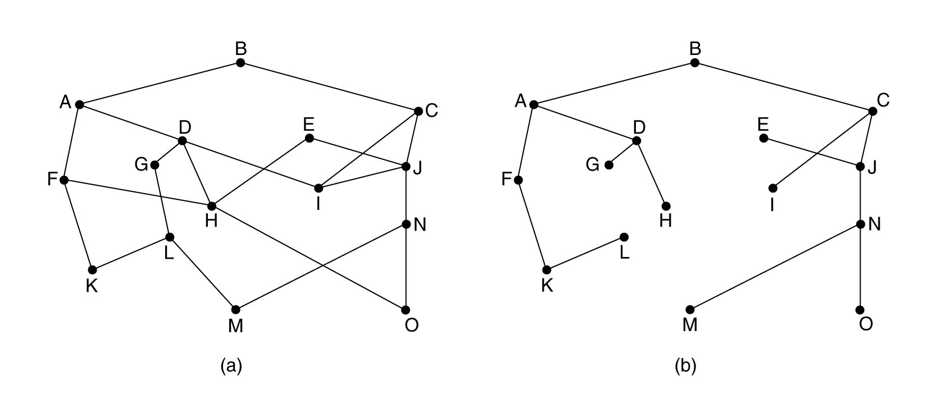
(a) Una SUBRED (b) ÁRBOL SUMIDERO para el ENRUTADOR B

Hay que recordar que al tratarse de un ÁRBOL, éste NO CONTIENE CICLOS, por lo que cada PAQUETE será entregado en un número finito y limitado de SALTOS entre los ENRUTADORES de la SUBRED.

El PRINCIPIO DE OPTIMIZACIÓN y el ÁRBOL SUMIDERO proporcionan parámetros de comparación para medir otros ALGORITMOS DE ENRUTAMIENTO.

5.2.2 Enrutamiento por la ruta más corta

Es una técnica de amplio uso, sencilla y fácil de entender. La idea es armar un GRAFO de la SUBRED en el que:
- cada NODO representa a un ENRUTADOR
- cada ARCO representa una LÍNEA DE COMUNICACIÓN

El ALGORITMO encuentra en el GRAFO la RUTA MÁS CORTA entre un par dado de ENRUTADORES.

Hay DIVERSAS MANERAS de MEDIR LA LONGITUD de una RUTA entre dos ENRUTADORES:

- por la cantidad de SALTOS

- por la DISTANCIA GEOGRÁFICA en kilómetros

- por el RETARDO MEDIO de ENCOLAMIENTO y TRANSMISIÓN de un PAQUETE estándar en cada hora transcurrida

- mediante una FUNCIÓN DE PONDERACIÓN que se calcula en base a la distancia, ancho de banda, tráfico medio, costo de comunicación, longitud media de las colas, retardo medio y otros factores

Este ALGORITMO se debe a Dijkstra (1959).

Inicialmente todos los NODOS tienen la ETIQUETA de DISTANCIA, establecida en INFINITO, en forma TENTATIVA, pues todavía no se conocen RUTAS.
Una ETIQUETA puede ser TENTATIVA o PERMANENTE.

A medida que avanza el ALGORTIMO y se van descubriendo las RUTAS MÁS CORTAS posibles desde el ORIGEN a cada NODO, su ETIQUETA cambia a su estado PERMANENTE, y no cambia más, para reflejar la detección de la mejor RUTA.

La PRUEBA, para un NODO “i+1” consiste en COMPARAR:

- Si la SUMA de la ETIQUETA “i” y la DISTANCIA desde el NODO “i” al NODO “i+1” ES MENOR QUE la ETIQUETA “i+1” ENTONCES tenemos una RUTA MÁS CORTA (que pasa por el NODO “i” y el NODO “i+1” ) por lo que REETIQUETAMOS EL NODO “i+1” con el RESULTADO DE ESA SUMA en forma TENTATIVA
Cada vez que se REETIQUETA UN NODO TENTATIVAMENTE también se almacena el NODO ANTECESOR desde el que se hizo la prueba, para luego poder reconstruir al final la RUTA entera.

Esta PRUEBA se realiza con TODOS LOS NODOS ADYACENTES al NODO DE TRABAJO.

Tras inspeccionar TODOS LOS NODOS ADYACENTES al NODO DE TRABAJO y CAMBIAR las ETIQUETAS a TENTATIVAS se busca en el GRAFO el NODO etiquetado TENTATIVAMENTE CON EL MENOR VALOR. Este NODO se hace PERMANENTE y se convierte en el NODO de TRABAJO para la siguiente RONDA.

#define MAX_NODES 1024 /* número máximo de nodos */
#define INFINITY 1000000000 /* un número mayor que cualquier ruta máxima */

int n, dist[MAX_NODES][MAX_NODES]; /* dist[i][j] es la distancia de i a j */

void shortest_path(int s, int t, int path[])
{ struct state { /* la ruta con la que se está trabajando */
int predecessor; /* el nodo previo */
int length; /* longitud del origen a este nodo */
enum {permanent, tentative} label; /* estado de la etiqueta */
} state[MAX_NODES];
int i, k, min;
struct state *p;
for (p = &state[0]; p < &state[n]; p++) { /* estado de inicialización */
p->predecessor = -1;
p->length = INFINITY;
p->label = tentative;
}
state[t].length = 0; state[t].label = permanent;
k = t; /* k es el nodo de trabajo inicial */
do { /* ¿Hay una ruta mejor desde k? */
for (i = 0; i < n; i++) /* este grafo tiene n nodos */
if (dist[k][i] != 0 && state[i].label == tentative) {
if (state[k].length + dist[k][i] < state[i].length) {
state[i].predecessor = k;
state[i].length = state[k].length + dist[k][i];
}
}

/* Encuentra el nodo etiquetado tentativamente con la etiqueta menor */
k = 0; min = INFINITY;
for (i = 0; i < n; i++)
if (state[i].label == tentative && state[i].length < min) {
min = state[i].length;
k = i;
}
state[k].label = permanent;
} while (k != s);

/* Copia la ruta en el arreglo de salida */
i = 0; k = s;
do {path[i++] = k; k = state[k].predecessor; } while (k >= 0);
}

ALGORITMO DE DIJKSTRA
para calcular la RUTA MÁS CORTA a través de un GRAFO

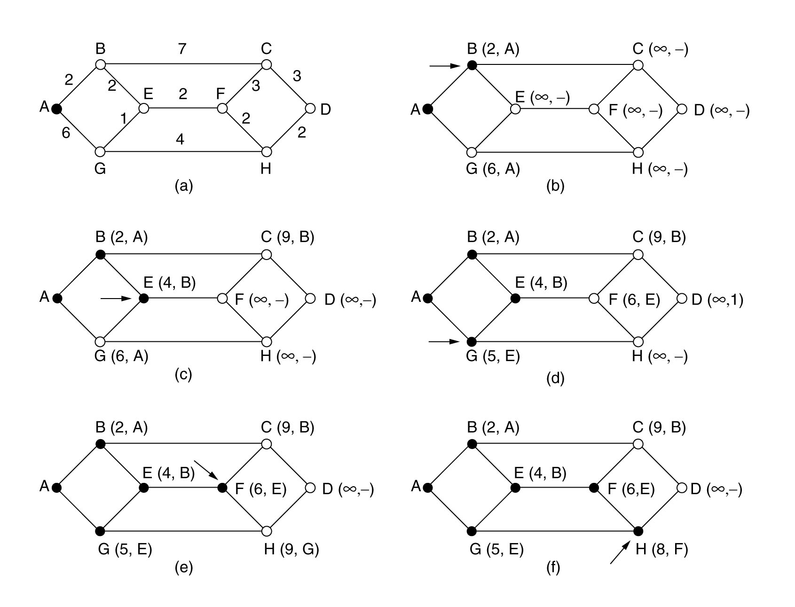
Los primeros cinco pasos del cálculo de la RUTA MÁS CORTA de A a D.
Las flechas indican el NODO DE TRABAJO

5.2.3 Inundación

Otro ALGORITMO ESTÁTICO, en el que cada PAQUETE DE ENTRADA se envía por CADA UNA DE LAS LÍNEAS DE SALIDAS, excepto aquella por la que llegó.

Genera grandes cantidades de PAQUETES DUPLICADOS. Una forma de limitarlos es integrar un CONTADOR DE SALTOS en el ENCABEZADO de cada PAQUETE que disminuya con cada SALTO, y el PAQUETE se descarte cuando llegue a cero.

Una TÉCNICA para ponerle diques a la inundación es registrar los PAQUETES DIFUNDIDOS para que no se envíen por segunda vez. Cada ENRUTADOR de ORIGEN debe poner un NÚMERO DE SECUENCIA en cada PAQUETE que recibe de sus HOSTS y además necesita una LISTA por CADA ENRUTADOR de ORIGEN que indique los números de secuencia originados en ese ENRUTADOR.

Una variación es la INUNDACIÓN SELECTIVA, en la que los ENRUTADORES ENVÍAN cada PAQUETE de ENTRADA solo por aquellas LÍNEAS DE SALIDA que se dirigen APROXIMADAMENTE EN LA DIRECCIÓN CORRECTA.

Aunque la INUNDACIÓN no es práctica para la mayoría de las aplicaciones tiene algunos usos:

- en aplicaciones militares, donde los ENRUTADORES pueden ser dañados en cualquier momento, es muy deseable su EXCELENTE ROBUSTEZ

- en APLICACIONES DISTRIBUIDAS de BASE DE DATOS, donde a veces es necesario actualizar concurrentemente todas las bases de datos

- en las REDES INALÁMBRICAS, donde las estaciones que se encuentren dentro del alcance de radio de una estación dada pueden recibir los mensajes que esta transmitan

- como MÉTRICA en la comparación con otros ALGORITMOS DE ENRUTAMIENTO. Pues la INUNDACIÓN siempre escoge la RUTA MÁS CORTA POSIBLE, porque elige en PARALELO TODAS LAS RUTAS POSIBLES. Ningún otro ALGORITMO puede producir un RETARDO más CORTO, siempre y cuándo ignoremos la SOBRECARGA GENERADA por el proceso mismo de inundación

5.2.4 Enrutamiento por vector de distancia

Se trata de un ALGORITMO DE ENRUTAMIENTO DINÁMICO que toma en cuenta la CARGA ACTUAL DE LA RED. Suele llamarse también como ALGORITMO DE ENRUTAMIENTO de BELLMAN-FORD DISTRIBUIDO y ALGORITMO FORD-FULKERSON por los investigadores que lo realizaron (Bellman 1957, y Ford y Fulkerson, 1962).

Fue el algoritmo original de ARPANET y también se usó en INTERNET con el nombre RIP.

Cada ENRUTADOR MANTIENE una TABLA de ENRUTAMIENTO INDIZADA por, y CONTENIENDO un REGISTRO de, CADA ENRUTADOR de la SUBRED. Esta entrada consta de 2 partes:

- la LÍNEA preferida DE SALIDA hasta el DESTINO

- una ESTIMACIÓN del TIEMPO o de la DISTANCIA a ese DESTINO (MÉTRICA)

La MÉTRICA empleada puede ser:

- la cantidad de SALTOS
La DISTANCIA de cada ENRUTADOR a su vecino es 1

- el RETARDO de TIEMPO en milisegundos
Cada ENRUTADOR puede medirlo mediante PAQUETES ESPECIALES DE ECO

- el número total de PAQUETES ENCOLADOS a lo largo de la RUTA
Cada ENRUTADOR examina su COLA.

Las TABLAS ENRUTAMIENTO se actualizan transcurrido un lapso de tiempo.
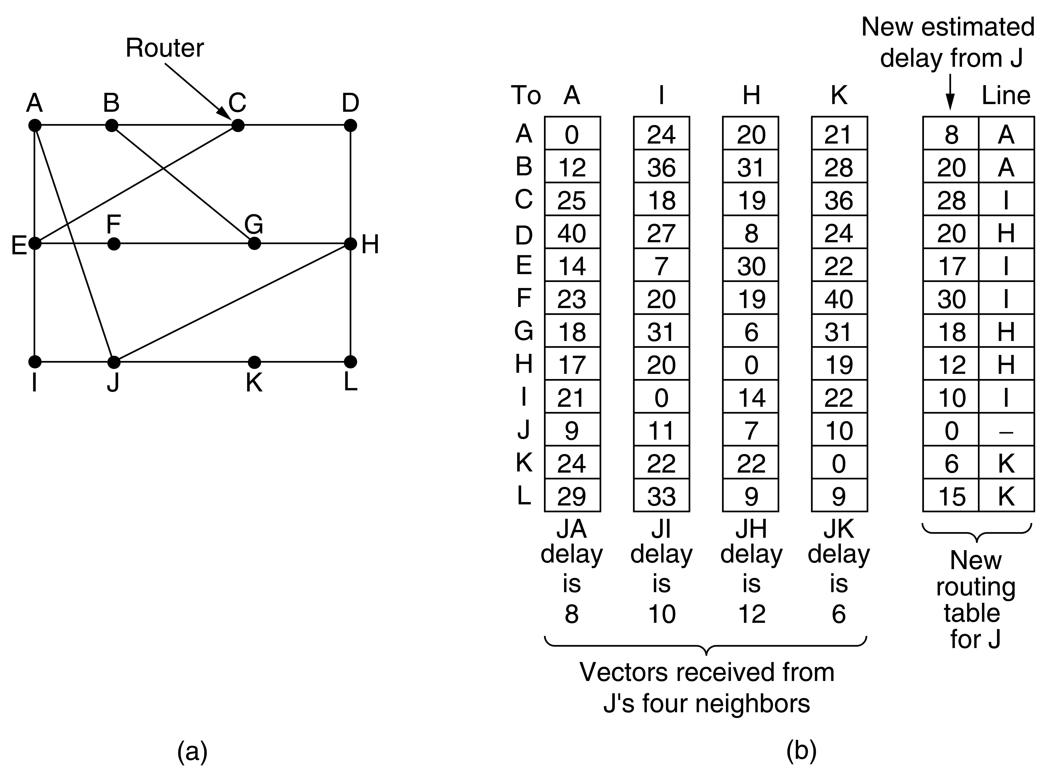
El problema de la cuenta hasta infinito

El problema de este ALGORITMO es que aunque llega a la respuesta correcta, reacciona con rapidez a las buenas noticias (reactivaciones de ENRUTADORES que estaban caídos), pero con lentitud ante las malas (cuando los ENRUTADORES se apagan momentáneamente).

Las BUENAS NOTICIAS se difunden a razón de un SALTO por INTERCAMBIO DE INFORMACIÓN ENTRE ROUTERS VECINOS, por lo tanto en una SUBRED cuya RUTA MAYOR tiene una LONGITUD de N SALTOS, se requerirán de N INTERCAMBIOS para que TODOS LOS ROUTERS ACTUALICEN la información de las TABLAS y reflejen la situación sobre las LÍNEAS y los ENRUTADORES REVIVIDOS.

La razón por la cuál las malas noticias viajan con lentitud es que NINGÚN ROUTER jamás tiene un valor mayor en MÁS DE UNA UNIDAD que el MÍNIMO de TODOS SUS VECINOS.

Todos los ENRUTADORES elevan cuentas al infinito, pero el número de INTERCAMBIOS REQUERIDO depende del valor numérico usado para el infinito.

Si la métrica es el RETARDO DE TIEMPO, se requiere de un valor alto para evitar que una RUTA con RETARDO GRANDE sea tratada como si estuviera DESACTIVADA

Es prudente hacer que el valor para infinito sea igual a la RUTA MAS LARGA, MÁS UNO.

Se han realizado varios intentos por resolver este PROBLEMA DE LA CUENTA HASTA EL INFINITO, como el horizonte dividido con RUTAS inalcanzables del RFC 1058, pero ninguno funciona bien en general.

5.2.5 Enrutamiento por estado del enlace

Se trata de otro ALGORITMO DE ENRUTAMIENTO DINÁMICO, que se basa en los siguientes incisos:

- Descubrir a sus vecinos y conocer sus DIRECCIONES DE RED

- Medir el RETARDO o COSTO para cada uno de sus vecinos

- Construir un PAQUETE que contenga todo lo aprendido

- Enviar este PAQUETE a TODOS los DEMÁS ENRUTADORES

- Calcular la RUTA MÁS CORTA hacia cada uno de los DEMÁS ENRUTADORES

- Conocimiento de los vecinos

Al activarse un ENRUTADOR su primera acción es ENVIAR UN PAQUETE HELLO especial a cada LÍNEA PUNTO A PUNTO para averiguar quiénes son sus vecinos.
Espera a que el ROUTER del otro extremo regrese una RESPUESTA indicando quién es.
Estos nombres deben ser globalmente únicos para ENRUTADOR de la SUBRED.
Si hay varios ROUTERS en una misma LAN, esta LAN es considerada como si se tratara de un nodo artificial nuevo que los interconecta.

- Medición del costo de la línea

Cada ENRUTADOR debe conocer el RETARDO a CADA UNO DE SUS VECINOS.
Para ello ENVÍA un PAQUETE ECHO especial a través de la LÍNEA y una vez que llegue al otro extremo, éste debe regresarlo inmediatamente.
Se mide el TIEMPO DE IDA Y VUELTA y SE DIVIDE ENTRE DOS.
Este método supone que los RETARDOS SON SIMÉTRICOS, aunque no siempre es así.
Si en la MEDICIÓN se considera la CARGA, entonces el temporizador debe iniciarse cuando el PAQUETE ECHO se PONE EN LA COLA. De esta manera si el ENRUTADOR debe elegir entre DOS LÍNEAS CON EL MISMO ANCHO DE BANDA, UNA CON CARGA ALTA y otra SIN ELLA, pues considerará como RUTA MÁS CORTA LA LÍNEA SIN CARGA. Esto resultará en un mejor desempeño.
Pero al suceder regularmente las TABLAS de los ENRUTADORES pueden OSCILAR SIN CONTROL, lo que provocará un ENRUTAMIENTO ERRÁTICO y muchos PROBLEMAS POTENCIALES.
Si en cambio, en la MEDICIÓN la CARGA se ignora, entonces el temporizador debe iniciarse cuando el PAQUETE ECHO alcance EL FRENTE de la COLA.

- Construcción de los paquetes de estado del enlace

El PAQUETE DE ESTADO DEL ENLACE consta de:

- la identidad del EMISOR

- un número de SECUENCIA

- una EDAD

- una lista de vecinos

La parte difícil es determinar cuándo construirlos, las posibilidades son:

- a intervalos regulares de tiempo

- cuando ocurra un evento significativo:

- caída o reactivación de un ENRUTADOR, una LÍNEA o un VECINO

- cambio apreciable de sus propiedades

- Distribución de los paquetes de estado de enlace

La parte más compleja de todo el algoritmo es la distribución confiable de los PAQUETES de estado de enlace.
A medida que se distribuyen estos PAQUETES y se instalan, los ENRUTADORES que reciban los primeros cambiarán sus RUTAS antes. Por lo tanto, pueden producirse inconsistencias, ciclos, máquinas inalcanzables y otros problemas.
Para su distribución se emplea INUNDACIÓN.
Al enviar cada PAQUETE DE ESTADO DE ENLACE

- su NÚMERO DE SECUENCIA, se INCREMENTA. Como los números de SECUENCIA en algún momento vuelven a comenzar desde cero, se debe utilizar un número de SECUENCIA de 32 bits.

- su EDAD, se DECREMENTA y a partir de allí en forma periódica, una vez cada segundo, para evitar pérdidas de PAQUETES y también su supervivencia durante un período indefinido. Los PAQUETES con EDAD cero se descartan.

Los ENRUTADORES llevan el REGISTRO de todos los valores del PAQUETE DE ESTADO DE ENLACE: IDENTIFICADOR, SECUENCIA, EDAD y VECINOS.

Cuando llega uno de estos PAQUETES al ENRUTADOR entra en un área de almacenamiento donde espera un tiempo breve y se verifica sus valores contra los REGISTROS de los PAQUETES vistos hasta el momento. Luego de su verificación satisfactoria se lo ENCOLA para su retransmisión inmediatamente.

En caso de que la verificación indique:

- NUEVO, se reenvía a través de todas las LÍNEAS excepto aquella por la que llegó (es un PAQUETE con número de SECUENCIA MAYOR que el máximo número de SECUENCIA REGISTRADO hasta el momento, y cuya EDAD es MAYOR QUE CERO) En esta instancia se decrementa en uno la EDAD y se incrementa en uno la SECUENCIA.

- un duplicado en su valor de SECUENCIA, se descarta

- un PAQUETE con SECUENCIA MENOR que la MAYOR REGISTRADA hasta el momento, se RECHAZA por ser OBSOLETO

Como protección contra errores en las líneas ENRUTADOR-ENRUTADOR se confirma la recepción de todos los PAQUETES DE ESTADO DE ENLACE.

- Cálculo de las nuevas rutas

Una vez que un ENRUTADOR ha acumulado un grupo completo de PAQUETES DE ESTADO DE ENLACE puede construir el GRAFO de la SUBRED COMPLETA. En este GRAFO cada ENLACE se representa DOS VECES, una para cada dirección.
Ahora puede ejecutar localmente el ALGORITMO DE DIJKSTRA para construir la RUTA MÁS CORTA A TODOS LOS DESTINOS POSIBLES.
Los resultados pueden instalarse en las TABLAS de ENRUTAMIENTO y la operación normal puede reiniciarse.
Para una SUBRED de N ENRUTADORES, cada uno de los cuáles tiene K VECINOS, la MEMORIA requerida para almacenar los datos de entrada es proporcional a K*N.

El ENRUTAMIENTO POR ESTADO DE ENLACE se usa ampliamente en las REDES ACTUALES.
Algunos PROTOCOLOS que lo usan son:

- OSPF: se emplea cada vez más en INTERNET

- IS-IS “SISTEMA INTERMEDIO-SISTEMA INTERMEDIO”: diseñado por DECnet, luego adoptado por la ISO para utilizarlo con su PROTOCOLO CLNP. Se ha ido modificando para manejar también IP. Se usa en varias REDES DORSALES como la vieja NSFNET y en muchos sistemas celulares digitales como CPDP. El SISTEMA OPERATIVO NOVEL NETWARE usa una variante menor llamada NLSP para el ENRUTAMIENTO DE PAQUETES IPX. IS-IS puede manejar varios PROTOCOLOS DE RED al mismo tiempo.

5.2.6 Enrutamiento jerárquico

La RED puede CRECER hasta el punto en que ya no es factible que cada ENRUTADOR tenga una entrada para cada uno de los demás ROUTERS.

Por lo tanto los ENRUTADORES se dividen en REGIONES, donde cada ENRUTADOR conoce todos los detalles para enrutar PAQUETES a DESTINOS dentro de su propia REGIÓN, pero no sabe nada al respecto sobre las otras REGIONES.

Se paga un precio, que es una LONGITUD de RUTA MAYOR.

Surge una pregunta:

¿Cuántos REGIONES o NIVELES debe tener una SUBRED?

Kamoun y Kleinrock (1979) descubrieron que:

- número óptimo de niveles para una SUBRED de N ENRUTADORES es:
ln N

- se requieren un total de: e(ln N) entradas por ENRUTADOR

- el AUMENTO EN LA LONGITUD MEDIA EFECTIVA DE LA RUTA es tan pequeño que por lo general es aceptable

5.2.7 Enrutamiento por difusión

El ENVÍO SIMULTÁNEO de un PAQUETE a TODOS LOS DESTINOS se llama DIFUSIÓN.

Se han propuesto varios métodos para llevarla a cabo:

- Un método de DIFUSIÓN sencillo en el que el ORIGEN envía un PAQUETE DISTINTO a TODOS LOS DESTINOS. Desperdicia ANCHO DE BANDA, requiere que el ORIGEN tenga una LISTA COMPLETA hacia TODOS LOS DESTINOS.

- INUNDACIÓN. El problema es que genera demasiados PAQUETES y consume ANCHO DE BANDA.

- ENRUTAMIENTO MULTIDESTINO. Cada PAQUETE posee una LISTA o un MAPA DE BITS que indica los DESTINOS deseados. Al llegar un PAQUETE el ENRUTADOR revisa TODOS LOS DESTINOS para determinar el SUBGRUPO DE LÍNEAS DE SALIDA necesario. Una COPIA del PAQUETE se genera para cada una de esas LÍNEAS DE SALIDA. Después de una cantidad suficiente de SALTOS, cada PAQUETE llevará sólo un DESTINO.

- El ARBOL DE EXPANSIÓN, es un SUBGRUPO de la SUBRED que incluye a TODOS LOS ENRUTADORES PERO NO CONTIENE CICLOS. Cada ENRUTADOR debe conocer cuáles LÍNEAS pertenecen al ARBOL DE EXPANSIÓN, y puede COPIAR un PAQUETE DE ENTRADA DIFUNDIDO EN TODAS LAS LÍNEAS del ARBOL DE EXPANSIÓN, excepto aquella por la que llegó. El problema es que CADA ENRUTADOR debe tener conocimiento de algún ARBOL DE EXPANSIÓN.

- El REENVÍO POR RUTA INVERTIDA. Cuando llega un PAQUETE difundido a un ENRUTADOR, éste lo revisa para ver si llegó por la LÍNEA normalmente usada para enviar PAQUETES al ORIGEN de la DIFUSIÓN. De ser así, el ENRUTADOR lo COPIA y REENVÍA A TODAS LAS LÍNEAS, excepto aquella por la que llegó. De lo contrario, el PAQUETE llegó por una LÍNEA diferente de la preferida, entonces se descarta como probable duplicado. La ventaja es que no requiere que los ENRUTADORES conozcan los ÁRBOLES DE EXPANSIÓN, ni tiene LA SOBRECARGA de una LISTA DE DESTINOS O MAPA DE BITS en CADA PAQUETE.

5.2.8 Enrutamiento por multidifusión

Algunas aplicaciones requieren que PROCESOS distintos trabajen juntos en GRUPO (procesos que implementan una BASE DE DATOS DISTRIBUIDA). En estos casos un PROCESO tiene que ser capaz de enviar un MENSAJE a todos los demás miembros del GRUPO. Por lo tanto se necesita una manera de enviar mensajes a GRUPOS bien definidos de tamaño grande, pero pequeños en comparación con la totalidad de la RED.

El ENVÍO DE UN MENSAJE a un GRUPO de PROCESOS se llama MULTIDIFUSIÓN.

Es necesario:

- una manera de CREAR y DESTRUIR GRUPOS

- un mecanismo para que los PROCESOS se unan a un GRUPO y salgan de ellos

- que los PROCESOS informen a sus HOSTS la adhesión a un GRUPO

- que los HOSTS informen a los ENRUTADORES sobre los cambios en los MIEMBROS de un GRUPO

- que los ENRUTADORES envíen de manera periódica la LISTA de sus HOSTS a sus VECINOS

- que CADA ENRUTADOR calcule un ARBOL DE EXPANSIÓN que cubra a todos los demás ENRUTADORES de la SUBRED

Algunos ENRUTADORES están conectados a HOSTS que pertenecen a uno o más GRUPOS.

Un PROCESO envía un PAQUETE DE MULTIDIFUSIÓN a un GRUPO. El primer ENRUTADOR examina su ÁRBOL DE EXPANSIÓN y lo RECORTA, eliminando todas LAS LÍNEAS que conduzcan a HOSTS que NO SEAN MIEMBROS DEL GRUPO.

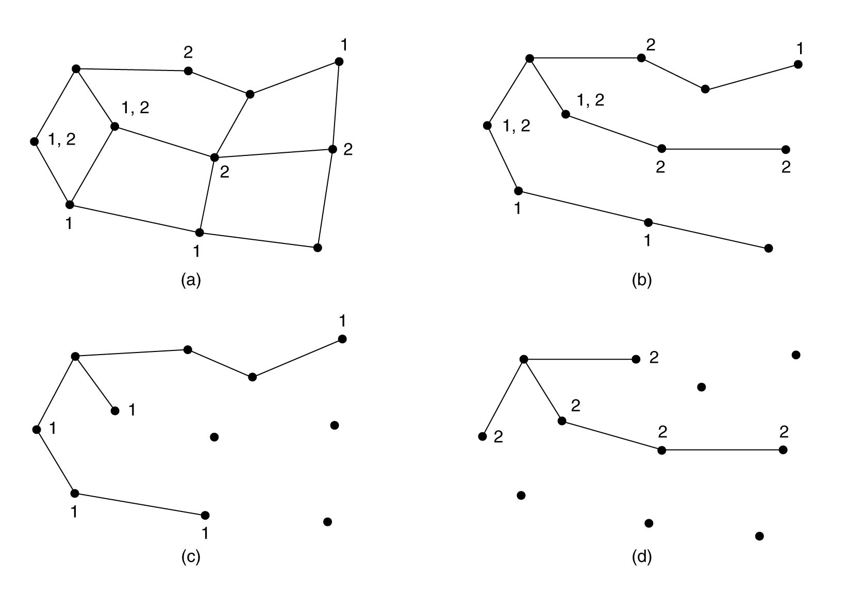
(a) Subred
(b) Árbol de expansión del extremo izquierdo
(c) Árbol de expansión del grupo 1
(d) Árbol de expansión del grupo 2

Cuando un ENRUTADOR sin HOSTS interesados en un GRUPO en particular y SIN CONEXIONES con otros ENRUTADORES recibe un MENSAJE de MULTIDIFUSIÓN para ese GRUPO, responde con un MENSAJE DE RECORTE (PRUNE), indicando al EMISOR que no envíe más MULTIDIFUSIONES para ese GRUPO.

La desventaja del algoritmo es que no escala bien en redes grandes. Para una SUBRED con N GRUPOS de PROCESOS, cada uno con un promedio de M MIEMBROS, se debe almacenar, por cada GRUPO, M ÁRBOLES DE EXPANSIÓN RECORTADOS, lo que da un total de M*N ÁRBOLES.

Un diseño alterno utiliza ÁRBOLES DE NÚCLEO (CORE-BASED-TREES, Ballardie y cols. 1993) en el cuál se calcula UN SOLO ÁRBOL DE EXPANSIÓN pero cuya RAÍZ se localiza en el CENTRO DE LA SUBRED. Los HOSTS envían los MENSAJES DE DIFUSIÓN HACIA EL NÚCLEO y se redistribuyen mediante el ÁRBOL.

5.2.9 Enrutamiento para hosts móviles

Para ENRUTAR un PAQUETE a un HOST MÓVIL, la RED primero tiene que encontrarlo.

Una WAN consiste de ENRUTADORES y HOSTS. Conectados a la WAN hay varias LANs, MANs y CELDAS INALÁMBRICAS.

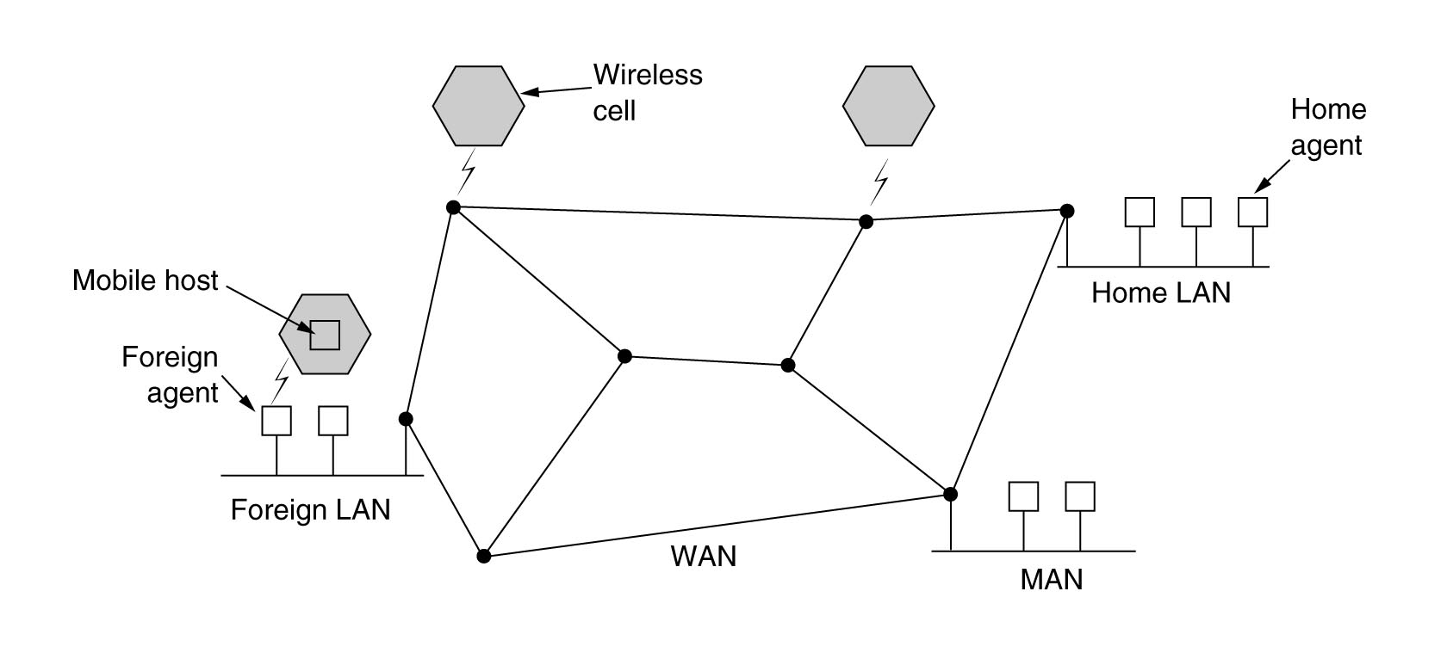
Los HOSTS:

- que nunca se mueven son estacionarios y se conectan a la SUBRED mediante cables de cobre o fibra óptica

- móviles hacen su cómputo en movimiento y necesitan MANTENER SUS CONEXIONES MIENTRAS SE TRASLADAN DE UN LADO A OTRO

- tienen una LOCALIDAD BASE que nunca cambia

- tienen una DIRECCIÓN BASE PERMANENTE que puede servir para determinar su LOCALIDAD BASE

La meta es posibilitar el envío de PAQUETES a HOSTS MÓVILES usando su DIRECCIÓN BASE, eficientemente y hacia cualquier lugar en el que puedan estar.

Para ello el MUNDO se DIVIDE GEOGRÁFICAMENTE EN ÁREAS.
Cada ÁREA tiene:

- uno o más AGENTES FORÁNEOS: PROCESOS que se encargan del REGISTRO de TODOS LOS HOSTS MÓVILES que visitan el ÁREA

- un AGENTE DE BASE: que lleva el REGISTRO de TODOS los HOSTS cuya BASE está en el ÁREA, pero que actualmente están visitando otra ÁREA

Cuando un HOSTS INGRESA en un ÁREA, al conectarse ya sea a la LAN o la CELDA INALÁMBRICA, se debe REGISTRAR con el AGENTE FORÁNEO. El procedimiento de REGISTRO consta de:

- Cada AGENTE FORÁNEO DIFUNDE un PAQUETE que ANUNCIA SU EXISTENCIA. Los HOSTS MÓVILES ESPERAN uno de estos PAQUETES hasta que llega, o emiten un PAQUETE que diga: “¿HAY ALGÚN AGENTE FORÁNEO POR AHÍ?”

- El HOST MÓVIL se REGISTRA con el AGENTE FORÁNEO dando SU DIRECCIÓN BASE, su DIRECCIÓN DE CAPA DE ENLACE DE DATOS y cierta INFORMACIÓN DE SEGURIDAD

- El AGENTE FORÁNEO contacta al AGENTE DE BASE del HOST MÓVIL y le dice: “UNO DE TUS HOSTS ESTÁ POR AQUÍ”. Este MENSAJE contiene la DIRECCIÓN ACTUAL DE LA CAPA DE RED del AGENTE FORÁNEO e INFORMACIÓN DE SEGURIDAD

- El AGENTE DE BASE examina la INFORMACIÓN DE SEGURIDAD que contiene una MARCA DE TIEMPO para comprobar que fue generada en los últimos segundos. Si está conforme indica al AGENTE FORÁNEO que proceda

- El AGENTE FORÁNEO recibe la CONFIRMACIÓN DE RECEPCIÓN del AGENTE DE BASE, ingresa una ENTRADA EN SUS TABLAS en informa al HOST MÓVIL que ya ha sido registrado

Cuando un HOST SALE de un ÁREA debe ANUNCIARSE para permitir que se BORRE el REGISTRO.

Cuando un PAQUETE se ENVÍA a un HOST MÓVIL, se lo ENRUTA a la LAN BASE del HOST.

5.2.10 Enrutamiento en redes ad hoc

Se trata del caso extremo en que los ENRUTADORES mismos son MÓVILES:
- Vehículos militares
- Flota de barcos en el mar
- trabajadores de emergencia en un área sin infraestructura
- una reunión de personas con computadoras portátiles en un área que no cuenta con 802.11

En todos los casos cada NODO consiste de un ENRUTADOR y un HOST generalmente en la misma computadora.

Las redes de NODOS cercanos se conocen como REDES AD HOC o MANETs (Redes AD HOC MÓVILES). En estas redes los ENRUTADORES pueden ir y venir o aparecer en nuevos lugares en cualquier momento, la TOPTOLOGÍA puede cambiar todo el tiempo y la validez de las RUTAS puede cambiar en cualquier instante.

El ALGORITMO DE ENRUTAMIENTO AODV “VECTOR DISTANCIA AD HOC BAJO DEMANDA” está adaptado para funcionar en entornos móviles y toma en cuenta el ANCHO DE BANDA y la DURACIÓN DE LAS BATERÍAS. Se le denomina BAJO DEMANDA porque determina una RUTA a algún DESTINO sólo cuando alguien desea enviar un PAQUETE a ese DESTINO.

Descubrimiento de la ruta

Los NODOS se conectan (tienen una ARCO entre ellos en el GRAFO) si se pueden comunicar de manera directa, sin obstáculos, mediante sus radios.

Se mantiene una TABLA en CADA NODO, codificada por DESTINO, con información acerca de ese DESTINO (vecino al que debe enviar los PAQUETES para llegar al DESTINO).
Para localizar al NODO DESTINO, el NODO ORIGEN construye un PAQUETE ESPECIAL DE SOLICITUD DE RUTA (ROUTE REQUEST) y lo DIFUNDE. El PAQUETE llega a los NODOS INTERMEDIOS que están en el rango de alcance.

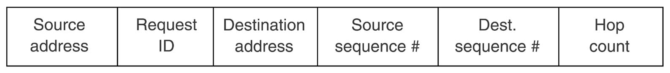
El PAQUETE ESPECIAL DE SOLICITUD DE RUTA (ROUTE REQUEST) consta de los siguientes CAMPOS:

- DIRECCIÓN DE ORIGEN, en general una DIRECCIÓN IP

- DIRECCIÓN DE DESTINO, por lo general también una DIRECCIÓN IP

- IDENTIFICADOR DE SOLICITUD, un CONTADOR local que se mantiene por separado en cada NODO y se INCREMENTA cada vez que se DIFUNDE uno de estos PAQUETES

- CONTADOR DE SECUENCIA del NODO DE ORIGEN

- CONTADOR DE SECUENCIA DESTINO, es el VALOR MÁS RECIENTE de NÚMERO DE SECUENCIA DEL NODO DESTINO que HA VISTO EL NODO DE ORIGEN

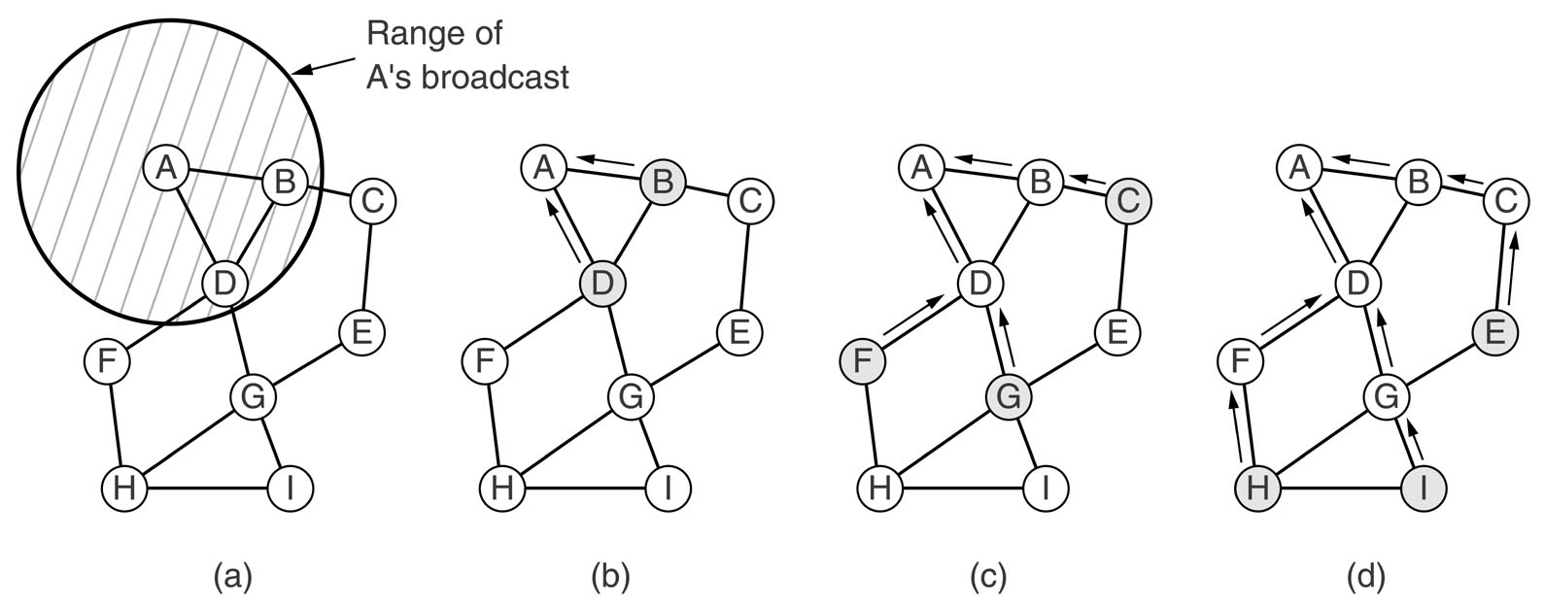
(a) Alcance de la DIFUSIÓN del NODO A

(b) Después de que B y D reciben la DIFUSIÓN de A

(c) Después de que C, F y G reciben la DIFUSIÓN de A

(d) Después de que E, H e I reciben la DIFUSIÓN de A.
Los NODOS sombreados son nuevos receptores.
Las flechas muestran las RUTAS INVERTIDAS

Al llegar el PAQUETE ESPECIAL DE SOLICITUD DE RUTA a cada NODO INTERMEDIO se lo PROCESA de acuerdo a los siguientes 3 pasos:

- El PAR (DIRECCIÓN DE ORIGEN,IDENTIFICADOR DESOLICITUD) se busca en la TABLA local para ver si existe, en cuyo caso significa que la SOLICITUD ya HABÍA SIDO PROCESADA, o sea es un DUPLICADO entonces se detiene el procesamiento. Si NO ES UN DUPLICADO, el PAR se introduce en la TABLA y se continúa el procesamiento

- El NODO RECEPTOR busca en su TABLA el DESTINO. Si se conoce una RUTA RECIENTE al DESTINO (el NÚMERO DE SECUENCIA DE DESTINO guardado en la TABLA debe ser MAYOR o IGUAL QUE el NÚMERO DE SECUENCIA del PAQUETE DE SOLICITUD DE RUTA) se REGRESA un PAQUETE DE RESPUESTA DE RUTA (ROUTE REPLY) al NODO ORIGEN

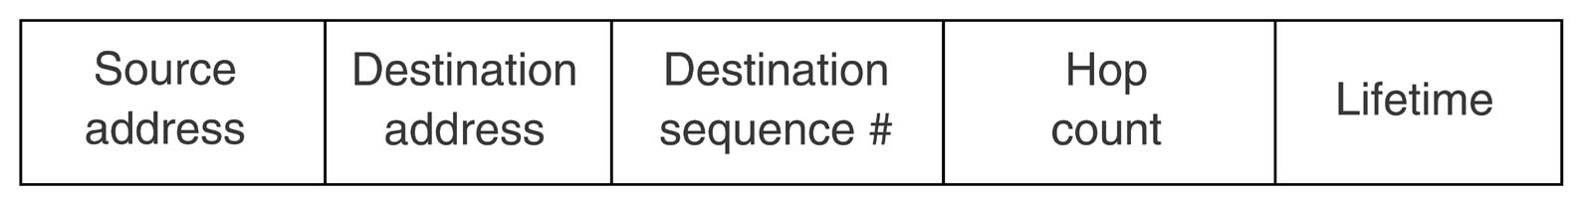
- El RECEPTOR INCREMENTA el CAMPO CUENTA DE SALTOS y vuelve a DIFUNDIR el PAQUETE ESPECIAL DE SOLICITUD DE RUTA. También extrae los datos del PAQUETE y los almacena como una ENTRADA NUEVA EN LA TABLA DE RUTAS INVERTIDAS para que la RESPUESTA pueda regresar posteriormente al NODO ORIGEN. También se inicia UN TEMPORIZADOR para la NUEVA ENTRADA en la TABLA RUTAS INVERTIDAS. Si expira, la entrada se borra.

En algún momento el PAQUETE ESPECIAL DE SOLICITUD DE RUTA finalmente alcanza un NODO que sabe dónde está el NODO DESTINO, puede ser el mismo NODO DESTINO. En respuesta a la SOLICITUD ENTRANTE el NODO DESTINO construye un PAQUETE DE RESPUESTA DE RUTA. La DIRECCIÓN DE ORIGEN, DIRECCIÓN DE DESTINO y CUENTA DE SALTOS se COPIAN de la SOLICITUD ENTRANTE, pero el NÚMERO DE SECUENCIA DE DESTINO se toma de su CONTADOR en la MEMORIA DEL NODO DESTINO. El CAMPO CUENTA DE SALTOS se ESTABLECE a CERO. El CAMPO TIEMPO DE VIDA controla cuánto tiempo es válida la RUTA.

El PAQUETE DE RESPUESTA DE RUTA se difunde únicamente al NODO INTERMEDIO de donde proviene la SOLICITUD DE RUTA. Después sigue la RUTA INVERTIDA y finalmente llega al NODO ORIGEN.

En su recorrido por la RUTA INVERTIDA el PAQUETE DE RESPUESTA DE RUTA se inspecciona en CADA NODO INTERMEDIO. Se introduce en la TABLA de ENRUTAMIENTO del NODO INTERMEDIO como una RUTA AL NODO DESTINO si cumple una o más de las siguientes tres condiciones:

- No se conoce una RUTA al DESTINO

- El NÚMERO DE SECUENCIA para DESTINO en el PAQUETE DE RESPUESTA DE RUTA ES MAYOR QUE el VALOR en la TABLA DE ENRUTAMIENTO

- Los NÚMEROS DE SECUENCIA SON IGUALES pero la nueva RUTA ES MÁS CORTA

Así todos los NODOS INTERMEDIOS aprenden la RUTA HACIA EL NODO DESTINO.

El algoritmo genera muchas DIFUSIONES, que se pueden reducir de acuerdo a lo siguiente:

- El CAMPO TIEMPO DE VIDA del PAQUETE se INICIALIZA al DIÁMETRO ESPERADO de la RED y se DECREMENTA en CADA SALTO. Si llega a CERO se descarta

- El proceso de descubrimiento se modifica. Para localizar a un DESTINO el EMISOR DIFUNDE un PAQUETE DE SOLICITUD DE RUTA con el CAMPO TIEMPO DE VIDA establecido en 1. Si después de un tiempo no se obtiene respuesta, se envía otro PAQUETE pero con el CAMPO TIEMPO DE VIDA valorizado en 2. Los intentos subsiguientes continuarán incrementando el CAMPO TIEMPO DE VIDA causando que las búsquedas se realicen en forma de anillos cada vez más grandes.

Mantenimiento de rutas

Cada NODO:

- DIFUNDE de manera periódica un mensaje de saludo (HELLO).

- espera que cada uno de sus NODOS VECINOS RESPONDA

  - Si NO recibe respuesta:

    - comprueba que el NODO VECINO SE HA MOVIDO del ALCANCE y ya NO ESTÁ CONECTADO

    - VERIFICA su TABLA de ENRUTAMIENTO para ver cuáles DESTINOS tienen RUTAS en las que se incluya al NODO VECINO AHORA INALCANZABLE, y las elimina

    - Informa a los NODOS VECINOS ACTIVOS que sus RUTAS a través de ese NODO INACTIVO ahora es inválida y debe eliminarse de sus TABLAS DE ENRUTAMIENTO

- para cada DESTINO POSIBLE mantiene un REGISTRO de sus VECINOS ACTIVOS que le han enviado un PAQUETE para ESE DESTINO, durante el último lapso de tiempo, en una TABLA DE ENRUTAMIENTO CODIFICADA POR DESTINO

Esta información se usa para ELIMINAR RUTAS que ya no funcionan.

Los VECINOS ACTIVOS avisan del NODO PERDIDO a sus VECINOS ACTIVOS y así sucesivamente, hasta que las RUTAS que dependen del NODO PERDIDO se ELIMINAN de TODAS LAS TABLAS DE ENRUTAMIENTO.

Hay que destacar que como en el ALGORITMO AODV, los NODOS no envían DIFUSIONES periódicas que contengan su TABLA DE ENRUTAMIENTO COMPLETA, se ahorra ANCHO DE BANDA y DURACIÓN DE BATERÍAS.

AODV también es capaz de realizar ENRUTAMIENTO DE DIFUSIÓN y MULTIDIFUSIÓN.

5.2.11 Búsqueda de nodos en redes de igual a igual

La primera aplicación que usó esta tecnología de IGUAL A IGUAL fue NAPSTER.

Los sistemas de IGUAL A IGUAL son totalmente DISTRIBUIDOS, todos sus nodos son simétricos y no hay control central ni jerarquía.

Cada usuario tiene algo de información que podría ser útil para otros usuarios.
Cada elemento de información se identifica con una CADENA ASCII.

Al aumentar demasiado el número de usuarios, estos no podrán conocerse entre sí y no sabrán en dónde buscar lo que desean.

El problema es qué debe hacer un usuario para encontrar un NODO que contenga la información que se está buscando.

Una BASE DE DATOS CENTRALIZADA no es una solución factible.

Un usuario potencial solo conoce la CADENA ASCII que denota a la información deseada y desea averiguar si una o más personas tienen copias, y de ser así cuáles son sus DIRECCIONES IP.

Entre los algoritmos que se han presentado, hay uno que de denomina SISTEMA CHORD.
Consiste de N USUARIOS participantes, cada uno de los cuales contiene algunos REGISTROS almacenados y además está preparado para almacenar BITS Y FRAGMENTOS DEL ÍNDICE para que los restantes USUARIOS los utilicen.
A la DIRECCIÓN IP de cada NODO se le aplica UNA FUCIÓN DE HASH, llamada sha-1 que produce un número completamente aleatorio de 160 bits, que se empleará como IDENTIFICADOR DE NODO.
Esta misma función de hash se aplica a las CADENAS ASCII para obtener lo que llamaremos CLAVE.
Se emplea otra función sucesor( K ), que devuelve el IDENTIFICADOR DE NODO del primer NODO REAL que sigue a K.
Una búsqueda típica luce como: (CADENA ASCII, MI-DIRECCIÓN-IP)
Para poder encontrar la DIRECCIÓN IP del NODO que corresponde a la CADENA ASCII buscada, cada NODO debe mantener ciertas estructuras de datos administrativas. Para ello se utiliza la TABLA FINGER.
La TABLA FINGER contiene tantas entradas como NODOS presentes. Cada una de estas entradas tiene 2 CAMPOS:
- inicio
- DIRECCIÓN IP de sucesor( inicio )
Los valores de estos CAMPOS para la ENTRADA i en el NODO k son:
- inicio = k + 2^{i}(módulo2^{m})
- Dirección IP de sucesor( inicio[ i ] )
La TABLA FINGER SE VA MODIFICANDO A MEDIDA QUE VAN INGRESANDO NUEVOS NODOS, o CUANDO UN NODO SE SEPARA.

5.3 ALGORITMOS DE CONTROL DE CONGESTIÓN

La CONGESTIÓN sucede cuando hay demasiados PAQUETES EN LA SUBRED (o en parte de ella), y ocurre una DEGRADACIÓN DEL DESEMPEÑO.

A medida que AUMENTA EL TRÁFICO, los ENRUTADORES ya no pueden manejarlo y comienzan a PERDER PAQUETES. Con EXCESIVO TRÁFICO, el DESEMPEÑO se DESPLOMA y CASI NO HAY ENTREGA DE PAQUETES.

Esto puede ocurrir por varias razones:

- Cuando de manera repentina al llegar PAQUETES POR 3 o 4 LÍNEAS DE ENTRADA y todos necesitan la MISMA LÍNEA DE SALIDA, se generará una COLA. Si no hay SUFICIENTE MEMORIA para almacenar los PAQUETES, algunos de ellos se PERDERÁN. Nagle(1978) descubrió que la adición de más memoria no soluciona el problema, al contrario lo empeora, debido a que los TEMPORIZADORES EXPIRAN Y SE GENERAN DUPLICADOS

- Si las CPUs de los ENRUTADORES SON LENTAS para realizar las tareas administrativas:
    - BÚFERES DE ENCOLAMIENTO
    - ACTUALIZACIÓN DE TABLAS

- Cuando LAS LÍNEAS DE COMUNICACIÓN POSEE POCO ANCHO DE BANDA

El CONTROL DE CONGESTIÓN se ocupa de asegurar que la SUBRED sea capaz de TRANSPORTAR el TRÁFICO OFRECIDO. Es un asunto GLOBAL, en el que interviene el comportamiento de TODOS LOS HOSTS, TODOS LOS ENRUTADORES, EL PROCESO DE ALMACENAMIENTO Y REENVÍO DENTRO DE LOS ENRUTADORES y TODOS LOS DEMÁS FACTORES que tienden a disminuir la CAPACIDAD de la SUBRED.

No debe confundirse CONTROL DE CONGESTIÓN con el

CONTROL DE FLUJO, que se relaciona con el TRÁFICO PUNTO A PUNTO ENTRE UN EMISOR Y UN RECEPTOR. La tarea del CONTROL DE FLUJO es asegurar que UN EMISOR RÁPIDO no pueda transmitir datos de manera continua a una VELOCIDAD MAYOR QUE la que PUEDE ABSORVER EL RECEPTOR. Es evidente la necesidad de una RETROALIMENTACIÓN DIRECTA DEL RECEPTOR AL EMISOR, para indicar al EMISOR cómo van las cosas en el otro lado
La razón por la que se confunden estos CONCEPTOS, es que ALGUNOS ALGORITMOS DE CONTROL DE CONGESTIÓN operan ENVIANDO MENSAJES DE REGESO a VARIOS ORÍGENES, indicándoles que REDUZCAN LA VELOCIDAD CUANDO LA SUBRED SE METE EN PROBLEMAS.

5.3.1 Principios generales del control de congestión

El análisis de las REDES DE COMPUTADORAS de acuerdo a la TEORÍA DE CONTROL nos proporciona DOS GRUPOS DE SOLUCIONES POSIBLES:

- SOLUCIONES DE CICLO ABIERTO: implica la toma de decisiones independientemente del ESTADO ACTUAL DE LA SUBRED

    - decidir cuándo aceptar TRÁFICO NUEVO

    - decidir cuándo DESCARTAR PAQUETES, y cuáles

    - tomar decisiones de calendarización en varios puntos de la RED

- SOLUCIONES DE CICLO CERRADO: se basan en un CONCEPTO DE UN CICLO DE RETROALIMENTACIÓN, el método tiene 3 partes:

1. Monitorear el sistema para detectar cuándo y dónde ocurren
CONGESTIONES

2. Pasar esta información a lugares en los que puedan llevarse a cabo
acciones

3. Ajustar la operación del sistema para corregir el problema

Se pueden utilizar VARIAS MÉTRICAS para realizar el MONITOREO:

- PORCENTAJE DE PAQUETES DESCARTADOS POR FALTA DE ESPACIO EN BÚFER

- LONGITUD PROMEDIO DE LAS COLAS

- CANTIDAD DE PAQUETES para los cuáles TERMINA UN TEMPORIZADOR y SE TRANSMITE UNA NUEVA CUENTA

- RETARDO PROMEDIO DE LOS PAQUETES

- DESVIACIÓN ESTANDAR DEL RETARDO DE PAQUETES

Hay también varias opciones para la transferencia de la información relativa a la CONGESTIÓN desde el punto en que se detecta hasta el punto en que puede hacerse algo al respecto:

- El ENRUTADOR que DETECTE la CONGESTIÓN ENVÍE un PAQUETE al ORIGEN (u ORÍGENES) del TRÁFICO. Pero estos PAQUETES adicionales AUMENTAN LA CARGA

- Cada PAQUETE contemple la reservación de uno de sus bits, o un CAMPO, que sirva para que los ENRUTADORES lo llenen cuando la CONGESTIÓN rebase algún umbral, y de esta manera poder avisar a sus VECINOS

- Los HOSTS o ENRUTADORES ENVÍEN DE MANERA PERIÓDICA PAQUETES DE SONDEO para VERIFICAR si hay CONGESTIÓN

Yang y Reddy (1995) han desarrollado una taxonomía de los ALGORITMOS DE CONTROL DE CONGESTIÓN:

- DE CICLO ABIERTO:

    - QUE ACTÚAN EN EL ORIGEN

    - QUE ACTÚAN EN EL DESTINO

- DE CICLO CERRADO:

  - RETROALIMENTACIÓN EXPLÍCITA:
Regresan PAQUETES desde el PUNTO DE CONGESTIÓN al ORIGEN

  - RETROALIMENTACIÓN IMPLÍCITA:
El ORIGEN DEDUCE LA EXISTENCIA de una CONGESTIÓN haciendo observaciones locales

Ante la presencia de CONGESTIÓN se puede optar por:

- AUMENTAR LOS RECURSOS, siempre que sea posible

- DISMINUIR LA CARGA, a un mínimo indispensable

5.3.2 Políticas de prevención de congestión

Se trata de reducir la CONGESTIÓN desde el inicio mismo

CAPA | POLÍTICAS
TRANSPORTE | Política de retransmisión  Política de almacenamiento en caché de paquetes fuera de orden  Política de confirmación de recepción  Política de control de flujo  Determinación de terminaciones de temporizador  Es más difícil la determinación del intervalo de expiración, porque el tiempo de tránsito a través de la RED es menos predecible que el tiempo de tránsito a través de un CABLE entre dos ENRUTADORES.
RED | Circuitos virtuales versus datagramas en la subred  Afecta a la CONGESTIÓN, pues muchos de los ALGORITMOS DE CONTROL DE CONGESTIÓN SÓLO FUNCIONAN CON SUBREDES DE CIRCUITOS VIRTUALES  Política de encolamiento y servicio de paquetes  Los ENRUTADORES deben tener UNA COLA POR CADA LÍNEA DE ENTRADA, y UNA O VARIAS COLAS POR CADA LÍNEA DE SALIDA.  También se relaciona con el orden en que se procesan los PAQUETES (ejemplo: ROUND ROBIN)  Política de descartes de paquetes  Un PAQUETE se descarta cuando no hay espacio.  Algoritmo de enrutamiento  Puede evitar la CONGESTIÓN si se distribuye el TRÁFICO entre TODAS LAS LÍNEAS.  Administración de tiempo de vida del paquete  Es el tiempo que puede existir un PAQUETE antes de ser DESCARTADO.  Si este tiempo es:  - demasiado grande, los PAQUETES PERDIDOS pueden lo  BLOQUEAR LA OPERACIÓN durante un buen rato  - demasiado corto, los PAQUETES pueden EXPIRAR antes  de llegar a su DESTINO, lo que provoca retransmisiones
CAPA | POLÍTICAS
ENLACE DE DATOS | Política de retransmisiones  Un EMISOR cuyo TEMPORIZADOR expira demasiado pronto y retransmite TODOS LOS PAQUETES usando el PROTOCOLO DE RETROCESO N impondrá una CARGA MAYOR que uno que usa PROTOCOLO DE REPETICIÓN SELECTIVA  Política de almacenamiento en caché de PAQUETES fuera de orden  Si los RECEPTORES descartan todos los PAQUETES que llegan fuera de orden, luego se tendrán que reenviar causando una CARGA EXTRA  Política de confirmación de recepción  Si la RECEPCIÓN de cada PAQUETE se confirma de INMEDIATO, los PAQUETES DE CONFIRMACIÓN DE RECEPCIÓN GENERARÁN TRÁFICO EXTRA.  Política de control de flujo  Un esquema de CONTROL DE FLUJO ESTRICTO (VENTANA PEQUEÑA) REDUCE la TASA DE DATOS y permite atacar la CONGESTIÓN

5.3.3 Control de congestión en subredes de circuitos virtuales

Se trata de un MÉTODO para el CONTROL DINÁMICO DE LA CONGESTIÓN para las SUBREDES DE CIRCUITOS VIRTUALES.

Una de las técnicas es el CONTROL DE ADMISIÓN: se usa para evitar que empeoren las CONGESTIONES ya existentes. Una vez que se ha detectado la CONGESTIÓN, no se podrán establecer CIRCUITOS VIRTUALES NUEVOS hasta que el problema haya desaparecido. Los intentos por ESTABLECER CONEXIONES NUEVAS DE CAPA DE RED fallarán.

Un método alterno es permitir el ESTABLECIMIENTO DE NUEVO CIRCUITOS VIRTUALES, pero ENRUTANDO CUIDADOSAMENTE los CIRCUITOS NUEVOS por OTRAS RUTAS QUE NO TENGAN PROBLEMAS.
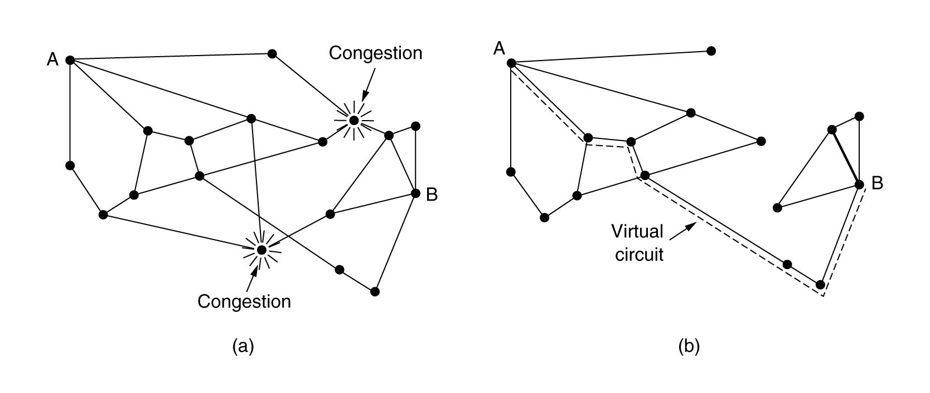
(a) Subred congestionada

(b) Subred redibujada que elimina la congestión.
También se muestra el circuito virtual de A a B

Otra estrategia es negociar un acuerdo entre el HOST y la SUBRED, cuando se establezca el CIRCUITO VIRTUAL, que asegure la suficiente reserva de recursos:
- ESPACIO DE TABLAS y BÚFER en los ENRUTADORES
- ANCHO DE BANDA EN LAS LÍNEAS

Para garantizar estos recursos se negocian los siguientes aspectos:
- VOLUMEN y FORMA del TRÁFICO
- CALIDAD DEL SERVICIO requerida

La NEGOCIACIÓN y RESERVACIÓN DE RECURSOS puede llevarse a cabo durante todo el tiempo, o sólo cuando la SUBRED está CONGESTIONADA. Realizarlo todo el tiempo provoca un desperdicio de recursos.

5.3.4 Control de congestión en subredes de datagramas

Cada ENRUTADOR puede monitorear el uso de sus LÍNEAS DE SALIDA y de OTROS RECURSOS.
Un ejemplo es asociar a cada LÍNEA DE SALIDA una VARIABLE REAL, u, cuyo valor entre 0.0 y 1.0, refleje su uso reciente. Una buena estimación de u puede requerir la toma de muestras periódicas del uso instantáneo de la LÍNEA, f( 0 o 1) y actualizar u periódicamente de acuerdo con
u_{nuevo} = a.u_{anterior} + (1 – a).f

donde la constante a determina la rapidez con que el ENRUTADOR olvida la historia reciente.

Siempre que el valor de u rebasa un umbral, la LÍNEA DE SALIDA entra en un ESTADO DE ADVERTENCIA y se realiza alguna acción.

El bit de advertencia

La ARQUITECTURA DECNET antigua señalaba el ESTADO DE ADVERTENCIA activando un bit especial en el ENCABEZADO DEL PAQUETE. FRAME RELAY también lo hace. Cuando el PAQUETE llegaba a su DESTINO, la ENTIDAD TRANSPORTADORA COPIABA EL BIT en la siguiente CONFIRMACIÓN DE RECEPCIÓN que se REGRESABA AL ORIGEN. A continuación el ORIGEN REDUCÍA EL TRÁFICO.
El ORIGEN MONITOREABA la fracción de CONFIRMACIONES DE RECEPCIÓN que llegaban con el BIT ACTIVADO y AJUSTABA LAS TASAS DE TRANSFERENCIA EN LAS LÍNEAS RESPECTIVAS.

Paquetes reguladores

En este caso la indicación es directa, mediante un PAQUETE REGULADOR.
El ENRUTADOR regresa un PAQUETE REGULADOR al HOST DE ORIGEN, proporcionándole el DESTINO encontrado en el PAQUETE. El PAQUETE ORIGINAL se ETIQUETA, ACTIVÁNDOLE UN BIT DEL ENCABEZADO, de manera que no genere más PAQUETES REGULADORES y después se REENVÍA de la manera usual.
Cuando el HOST de ORIGEN obtiene el PAQUETE REGULADOR, se le pide que REDUZCA en un porcentaje X el TRÁFICO ENVIADO. Luego el HOST debe ignorar otros PAQUETES REGULADORES que se refieran a ese DESTINO durante un intervalo fijo de tiempo. Transcurrido ese tiempo, el HOST escucha más PAQUETES REGULADORES durante otro intervalo. Si llegan mas PAQUETES REGULADORES es porque la LÍNEA TODAVÍA ESTÁ CONGESTIONADA. Si no llega ningún PAQUETE REGULADOR durante el lapso de escucha, entonces el HOST puede incrementar el flujo.

Paquetes reguladores de salto por salto

A ALTAS VELOCIDADES o GRANDES DISTANCIAS, el envío de un PAQUETE REGULADOR no funciona bien porque la reacción es muy lenta.
En estos casos es mejor hacer que el PAQUETE REGULADOR ejerza su efecto en cada SALTO INTERMEDIO que de por la SUBRED.
El efecto neto de este esquema de SALTO POR SALTO es proporcionar un ALIVIO RÁPIDO al punto de CONGESTIÓN, a expensas de usar MÁS BÚFERES ASCENDENTES. De esta manera puede cortarse la CONGESTIÓN en la raíz, sin que se pierdan PAQUETES.

5.3.5 Desprendimiento de carga

Cuando se inunda a los ENRUTADORES con PAQUETES que no pueden manejar, simplemente los tiran.

El ENRUTADOR abrumado:

- puede escoger PAQUETES al azar

- puede elegir los PAQUETES a descartar de acuerdo a las APLICACIONES QUE SE ESTÁN EJECUTANDO:

    - En una TRANSFERENCIA DE ARCHIVOS son MÁS IMPORTANTES los PAQUETES VIEJOS que LOS NUEVOS, para evitar huecos en los archivos

    - En MULTIMEDIA son MÁS IMPORTANTES los PAQUETES NUEVOS que los VIEJOS. También es adecuado implementar una POLÍTICA DE COOPERACIÓN entre los EMISORES, que es útil en ciertos ALGORITMOS DE COMPRESIÓN DE VIDEOS, en los cuáles se transmiten periódicamente una TRAMA ENTERA y sus TRAMAS SUBSIGUIENTES como DIFERENCIAS RESPECTO A LA ÚLTIMA TRAMA COMPLETA, y por lo cuál es preferible que se descarten aquellos PAQUETES que corresponden a las DIFERENCIAS.

Una POLÍTICA DE DESCARTE inteligente puede implementarse:

- haciendo que las APLICACIONES MARQUEN SUS PAQUETES y estableciendo CALSES DE PRIORIDADES para INDICAR SU IMPORTANCIA. Se descartarán aquellos PAQUETES con CLASE MÁS BAJA. Los emisores podrían tener PERMITIDO ENVIAR PAQUETES DE ALTA PRIORIDAD bajo CONDICIONES DE CARGA LIGERA, pero a medida que AUMENTE LA CARGA, los PAQUETES PODRÍAN DESCARTARSE

- permitiendo que los HOSTS excedan los límites especificados en el acuerdo de negociación para establecer el CIRCUITO VIRTUAL pero sujetos a la condición de que el EXCESO DE TRÁFICO se MARQUE con PRIORIDAD BAJA

Detección temprana aleatoria

La idea es descartar PAQUETES antes de que se ocupe todo el espacio de búfer.

El ALGORITMO se conoce RED( DETECCIÓN TEMPRANA ALEATORIA)(Floyd y Jacobson, 1993).

En algunos PROTOCOLOS DE TRANSPORTE (entre ellos TCP), la reacción ante los PAQUETES PERDIDOS es que el ORIGEN DISMINUYA SU VELOCIDAD DE TRANSMISIÓN. Este razonamiento se debe a que TCP fue diseñado para REDES CABLEADAS, y éstas son MUY CIONFIABLES, por lo tanto, la PÉRDIDA DE PAQUETES SE DEBE PRINCIPALMENTE A DESBORDAMIENTOS DE BÚFER y NÓ A ERRORES DE TRANSMISIÓN.

Los ENRUTADORES:
- deben deshacerse de los PAQUETES antes de que la situación de CONGESTIONAMIENTO sea irremediable.

- para determinar cuando descartar los PAQUETES, mantienen un PROMEDIO MÓVIL de SUS LONGITUDES DE COLA, entonces CUANDO LA LONGITUD DE COLA PROMEDIO en algunas LÍNEAS SOBREPASA UN UMBRAL, se determina que la LÍNEA ESTÁ CONGESTIONADA

- para informar al ORIGEN sobre el problema de CONGESTIONAMIENTO detectado:

  - puede enviarle un PAQUETE REGULADOR al ORIGEN, pero esto aumenta todavía más la CARGA en la LÍNEA

  - puede descartar el PAQUETE y NO REPORTAR CONFIRMACIÓN, entonces el ORIGEN notará la falta de CONFIRMACIONES DE RECEPCIÓN y reaccionará REDUCIENDO LA VELOCIDAD DE TRANSMISIÓN DE SUS PAQUETES. Este método no funciona en las REDES INALÁMBRICAS, en las cuáles la mayoría de las pérdidas se debe al RUIDO en el ENLACE DE RADIO.

5.3.6 Control de fluctuación

La DESVIACIÓN ESTANDAR de la VARIACIÓN EN EL RETARDO de los PAQUETES se conoce como FLUCTUACIÓN.

Una FLUCTUACIÓN ALTA, por ejemplo cuando unos PAQUETES tardan en llegar al DESTINO 20 mseg y otros 30 mseg, resultará en una CALIDAD DESIGUAL (del SONIDO o la IMAGEN).

Se debe escoger un RANGO FACTIBLE para controlar la FLUCTUACIÓN teniendo en cuenta:

- el RETARDO causado por la VELOCIDAD DE LA LUZ

- el RETARDO MÍNIMO a través de los ENRUTADORES

- un período adicional corto para posibles RETARDOS INEVITABLES

La FLUCTUACIÓN puede LIMITARSE calculando el TIEMPO DE TRÁNSITO ESPERADO PARA CADA SALTO EN LA RUTA.
Un PAQUETE que llega al ENRUTADOR se examina para saber que tan ADELANTADO o RETRASADO está RESPECTO a lo PROGRAMADO. Esta información se almacena en el PAQUETE y se ACTUALIZA en CADA SALTO.

En caso de que:

- el PAQUETE esté ADELANTADO, el ENRUTADOR lo RETIENE durante el tiempo suficiente para ajustarse a lo PROGRAMADO

- el PAQUETE esté RETRASADO, el ENRUTADOR trata de sacarlo RÁPIDAMENTE

EL ALGORITMO para determinar cuál de varios PAQUETES que compiten por una LÍNEA de SALIDA debe seguir, siempre puede escoger el PAQUETE MÁS RETRASADO, pues de esta manera, los PAQUETES ADELANTADOS SE FRENAN y los RETRASADOS se ACELERAN, DISMINUYENDO la FLUCTUACIÓN.

En el caso de aplicaciones como el VIDEO BAJO DEMANDA, la FLUCTUACIÓN puede ELIMINARSE ALMACENANDO los DATOS EN EL BÚFER DEL RECEPTOR y DESPUÉS OBTENIÉNDOLOS de DICHO BÚFER, en lugar de utilizar la red en tiempo real. Esto no puede realizarse en aplicaciones que requieren interacción en TIEMPO REAL.

5.4 CALIDAD DE SERVICIO

Con el crecimiento de las REDES DE MULTIMEDIA, se requieren intentos serios para garantizar la CALIDAD DEL SERVICIO a través del DISEÑO DE REDES y PROTOCOLOS.

5.4.1 Requerimientos

Un FLUJO es un CONJUNTO de PAQUETES que van de un ORIGEN a un DESTINO.

Si la SUBRED es:

- ORIENTADA a la CONEXIÓN, todos los PAQUETES que pertenezcan a un mismo FLUJO siguen la misma RUTA de su CIRCUTO VIRTUAL

- SIN CONEXIÓN, basada en DATAGRAMAS, los PAQUETES pueden seguir diferentes RUTAS

La necesidad de cada FLUJO puede caracterizarse por:
- CONFIABILIDAD
- RETARDO
- FLUCTUACIÓN
- ANCHO DE BANDA

Estos parámetros en conjunto determinan la QoS (CALIDAD DE SERVICIO) que el FLUJO requiere.

APLICACIÓN | CONFIABILIDAD | RETARDO | FLUCTUACIÓN | ANCHO DE BANDA
Correo electrónico | ALTA | BAJO | BAJA | BAJO
Transferencia de archivos | ALTA | BAJO | BAJA | MEDIO
Acceso Web | ALTA | MEDIO | BAJA | MEDIO
Inicio de sesión remoto | ALTA | MEDIO | MEDIA | BAJO
Audio bajo demanda | BAJA | BAJO | ALTA | MEDIO
Video bajo demanda | BAJA | BAJO | ALTA | ALTO
Telefonía | BAJA | ALTO | ALTA | BAJO
Videoconferencia | BAJA | ALTO | ALTA | ALTO

Las REDES ATM clasifican los FLUJOS en CUATRO CATEGORÍAS AMPLIAS con respecto a sus demandas de QoS:

- TASA DE BITS CONSTANTE (ejemplo: telefonía)

- TASA DE BITS VARIABLE EN TIEMPO REAL (ejemplo: videoconferencia comprimida)

- TASA DE BITS VARIABLE NO CONSTANTE (ejemplo: ver una película a través de INTERNET)

- TASA DE BITS DISPONIBLE (ejemplo: transferencia de archivos)

Estas CATEGORÍAS también son útiles para otros propósitos y otros tipos de REDES.

5.4.2 Técnicas para alcanzar buena calidad de servicio

Ninguna técnica proporciona, por sí misma, una QoS eficiente y confiable de una manera óptima. Con frecuencia se combinan múltiples técnicas, como las siguientes.

Sobreaprovisionamiento

Se trata de proporcionar la suficiente CAPACIDAD de ENRUTADOR, ESPACIO EN BÚFER y ANCHO DE BANDA como para que los PAQUETES FLUYAN con facilidad.
Es una solución costosa.

Almacenamiento en búfer

Los FLUJOS pueden ALMACENARSE en el BÚFER en el LADO DEL RECEPTOR ANTES DE SER ENTREGADOS. Esto no afecta la CONFIABILIDAD ni el ANCHO DE BANDA, aunque sí INCREMENTA el RETARDO, pero ATENÚA la FLUCTACIÓN.
Modelado de tráfico

El ORIGEN podría emitir los PAQUETES con un espaciado NO UNIFORME entre ellos, lo cuál puede causar CONGESTIÓN en la SUBRED. Esta situación es común si el SERVIDOR está manejando muchos FLUJOS al mismo tiempo, y también permite otras acciones como AVANCE RÁPIDO y REBOBINADO, AUTENTCACIÓN DE USUARIO,etc.

El MODELADO DE TRÁFICO MODERA EL TRÁFICO EN EL SERVIDOR, en lugar de hacerlo en el CLIENTE.

Consiste en REGULAR LA TASA PROMEDIO (Y LAS RÁFAGAS) de la TRANMISIÓN DE LOS DATOS. Cuando se ESTABLECE LA CONEXIÓN el USUARIO y la SUBRED ACUERDAN CIERTO PATRÓN DE TRÁFICO (ACUERDO DE NIVEL DE SERVICIO). De esta manera se REDUCE LA CONGESTIÓN.

La SUPERVISACIÓN de UN FLUJO DE TRÁFICO se conoce como SUPERVISACIÓN DE TRÁFICO (TRAFFIC POLICING) llevado a cabo por la EMPRESA PORTADORA.

Algoritmo de cubeta con goteo

Hace referencia a la situación de una cubeta con un pequeño agujero en su fondo.

El mismo CONCEPTO puede aplicarse a los PAQUETES que pasan por los HOSTS. Cada HOST está conectado a la SUBRED mediante una INTERFAZ DE RED que contiene una “cubeta con goteo”, es decir, una COLA INTERNA INFINITA.

Si llega un PAQUETE cuando la COLA INTERNA ESTÁ LLENA, éste SE DESCARTA.

Este arreglo puede incorporarse en la INTERFAZ DE HARDWARE o SIMULARSE A TRAVÉS DEL SISTEMA OPERATIVO DEL HOST.
Fue propuesto por Turner (1986), se trata de UN SISTEMA DE ENCOLAMIENTO de un SOLO SERVIDOR con UN TIEMPO de SERVICIO CONSTANTE.

El HOST puede poner en la RED un PAQUETE por PULSO de RELOJ. Este mecanismo convierte un FLUJO DESIGUAL DE PAQUETES de los PROCESOS DE USUARIO dentro del HOST, en UN FLUJO CONTINUO DE PAQUETES HACIA LA RED, MODERANDO las RÁFAGAS y REDUCIENDO en buena medida las posibilidades de CONGESTIÓN.

Cuando se usan PAQUETES de TAMAÑO VARIABLE, es mejor permitir un NÚMERO FIJO DE BYTES POR PULSO, en lugar de un solo PAQUETE. Si el CONTEO de BYTES RESIDUALES es DEMASIADO BAJO, el siguiente PAQUETE deberá ESPERAR hasta el SIGUIENTE PULSO.

En la implementación por PAQUETES:
Si CUANDO LLEGA UN PAQUETE HAY ESPACIO EN COLA, ÉSTE SE AGREGA A ELLA.
De otro modo, se descarta.

En la implementación por CONTEO DE BITS:

- En cada PULSO se inicializa un CONTADOR en n.

- Si el PRIMER PAQUETE de la COLA tiene MENOS BYTES que el VALOR ACTUAL DEL CONTADOR, SE TRANSMITE y SE DISMINUYE el CONTADOR en ESA CANTIDAD DE BYTES

- Si el CONTADOR está POR DEBAJO de LA LONGITUD DEL SIGUIENTE PAQUETE de la COLA, LA TRANSMISIÓN SE DETIENE HASTA EL SIGUIENTE PULSO.

Algoritmo de cubeta con tokens

Ahora la CUBETA CON GOTEO tiene TOKENS, generados por un reloj a razón de un TOKEN por intervalo de tiempo.

Para que se TRANSMITA un PAQUETE, éste debe CAPTURAR y DESTRUIR un TOKEN.

Este ALGORITMO DE CUBETA CON TOKENS:

- ofrece una forma diferente de modelado de TRÁFICO

- permite el ahorro, hasta el tamaño máximo de la cubeta, n, significa que pueden enviarse a la vez ráfagas de hasta n PAQUETES, permitiendo cierta irregularidad en el FLUJO de SALIDA y dando una respuesta más rápida a las ráfagas repentinas

- descarta los TOKENS, es decir, LA CAPACIDAD DE TRANSMISIÓN, cuando se llena la cubeta pero NUNCA DESCARTA PAQUETES

Sean:
- S [seg] la duración de una ráfaga
- C [bytes] la capacidad de la cubeta con tokens
- p [bytes/seg] la tasa de llegada de tokens
- M [bytes/seg] la tasa máxima de salida

Podemos ver que:

- una ráfaga de salida contiene un máximo de: C + pS [bytes]

- la cantidad de bytes en una ráfaga a velocidad máxima con duración de S segundos es: MS [bytes]

- Por lo tanto tenemos: C + pS = MS

Reservación de recursos

Tener la capacidad de regular el TRÁFICO ofrecido es un buen inicio para garantizar la CALIDAD DEL SERVICIO. Sin embargo usar esta información implica obligar a todos los PAQUETES de un FLUJO a que sigan la misma RUTA, por lo tanto se debe configurar algo similar a un CIRCUITO VIRTUAL desde el ORIGEN hasta el DESTINO, para que todos los PAQUETES del FLUJO en cuestión pasen por esta RUTA.
Una vez que se tiene una RUTA específica para un FLUJO, es posible RESERVAR RECURSOS a lo largo de esa RUTA para asegurar que la capacidad necesaria esté disponible. Se pueden reservar tres tipos de recursos:

- ANCHO DE BANDA
Significa NO SOBRECARGAR NIGUNA LÍNEA DE SALIDA

- ESPACIO EN BÚFER
Cuando llega un PAQUETE por lo general el hardware mismo lo deposita en la INTERFAZ DE RED. A continuación el SOFTWARE ENRUTADOR tiene que COPIARLO en UN BÚFER en RAM y colocar en la COLA ese BÚFER para TRANSMITIRLO en una LÍNEA de SALIDA elegida. Si no hay BÚFER DISPONIBLE, el PAQUETE se tiene que DESCARTAR. Es posible RESERVAR algunos BÚFERES para un FLUJO específico de manera que no tenga que competir con otros FLUJOS por ESPACIO EN BÚFER

- CICLOS DE CPU
Para procesar un PAQUETE se necesita TIEMPO de CPU del ENRUTADOR. Un ENRUTADOR solo puede procesar cierta cantidad de PAQUETES POR SEGUNDO. Hay que VERIFICAR que la CPU no esté SOBRECARGADA.
Suponiendo:
- que los PAQUETES llegan de MANERA ALEATORIA con una TASA PROMEDIO de llegada: n [paquetes/segundo]
- que el TIEMPO de CPU requerido para procesar cada PAQUETE también es ALEATORIO
- que las DISTRIBUCIONES DE ARRIBO y SERVICIO, corresponden a una DISTRIBUCIÓN DE POISSON
Es posible demostrar, mediante la TEORÍA DE ENCOLAMIENTO, que el RETARDO PROMEDIO EXPERIMENTADO por un PAQUETE, T, es:

Donde:

- p = l/u es el USO de CPU

- 1/u es el TIEMPO DE SERVICIO SI NO HUBIERA COMPETENCIA

- El SEGUNDO FACTOR es la REDUCCIÓN DE VELOCIDAD DEBIDO a la COMPETENCIA CON OTROS FLUJOS
Control de admisión

Hasta ahora el TRÁFICO ENTRANTE de algún FLUJO está bien MODELADO y puede seguir una SOLA RUTA. Cuando un FLUJO así se ofrece a un ENRUTADOR, éste tiene que DECIDIR, basándose en su CAPACIDAD y sus COMPROMISOS YA ADQUIRIDOS CON OTROS FLUJOS, si lo ADMITE o lo RECHAZA.
Esta decisión es bastante complicada para el ENRUTADOR, pues éste debe considerar que ALGUNAS APLICACIONES:

- podrían saber sus REQUERIMIENTOS de ANCHO DE BANDA, pero poco acerca de BÚFERES o CICLOS DE CPU, por lo que se necesita una forma diferente de DESCRIBIR LOS FLUJOS

- son mucho más tolerantes con el incumplimiento ocasional de plazos

- podrían estar dispuestas a negociar los parámetros del FLUJO

Como muchas partes están involucradas en la NEGOCIACIÓN DEL FLUJO (EMISOR, RECEPTOR, y TODOS LOS ENRUTADORES a lo largo de la RUTA) los FLUJOS se deben DESCRIBIR de manera PRECISA en términos de PARÁMETROS ESPECÍFICOS que se puedan negociar.

Un CONJUNTO de TALES PARÁMETROS se conoce como ESPECIFICACIÓN DE FLUJO.

Por lo general el EMISOR (ejemplo: SERVIDOR DE VIDEO) PRODUCE UNA ESPECIFICACIÓN DE FLUJO que propone los parámetros que le gustaría utilizar. Conforme la ESPECIFICACIÓN se PROPAGUE por la RUTA, cada ENRUTADOR la examina y modifica los parámetros según sea necesario. Sólo está permitido REDUCIR EL FLUJO, NO INCREMENTARLO.

Un ejemplo de una ESPECIFICACIÓN DE FLUJO, basado en los RFC 2210 y 2211, se muestra a continuación usando los siguientes PARÁMETROS:

- TASA DE LA CUBETA CON TOKENS [Bytes/seg]
Es la cantidad de bytes por segundo que se colocan en la cubeta y también la tasa máxima que el EMISOR puede TRANSMITIR PROMEDIADA con respecto a un intervalo de tiempo largo

- Tamaño de la CUBETA [Bytes]

- Tasa pico de datos [Bytes/seg]
Es la tasa máxima de transmisiones tolerada, incluso durante un intervalo de tiempo breve. El EMISOR nunca debe sobrepasar esta tasa.
- Tamaño mínimo de paquete [Bytes]
Es importante porque procesar cada PAQUETE toma un tiempo fijo.

- Tamaño máximo de paquete [Bytes]
Es importante debido a las limitaciones internas de la RED que no deben sobrepasarse

El tema es cómo convierte un ENRUTADOR una ESPECIFICACIÓN DE FLUJO en un CONJUNTO DE REVERSACIONES DE RECURSOS ESPECÍFICOS, pues esta CONVERSIÓN NO ESTÁ ESTANDARIZADA y DEPENDE DE CADA IMPLEMENTACIÓN PROPIETARIA.

Enrutamiento proporcional

La mayoría de los ALGORITMOS DE ENRUTAMIENTO tratan de encontrar la MEJOR RUTA PARA CADA DESTINO y ENVÍAN A TRAVÉS DE ELLAS TODO EL TRÁFICO.

Un método diferente para proporcionar una CALIDAD DE SERVICIO MÁS ALTA es DIVIDIR el TRÁFICO a través de MÚLTIPLES RUTAS utilizando la información disponible localmente en cada ROUTER.

Calendarización de paquetes

Un ENRUTADOR maneja MÚLTIPLES FLUJOS y está latente el peligro de que un FLUJO acapare mucha de su capacidad y limite a los otros FLUJOS, reduciendo la CALIDAD DE SERVICIO para esos FLUJOS.

El ALGORITMO DE ENCOLAMIENTO JUSTO (FAIR QUEUEING, Nagle 1987) consiste en que los ENRUTADORES tengan COLAS SEPARADAS PARA CADA LÍNEA DE SALIDA, UNA POR FLUJO. Entonces cuando una LÍNEA QUEDA INACTIVA, el ROUTER explora las diferentes colas de manera circular (ROUND ROBIN) y toma el primer PAQUETE de la siguiente COLA. Con N HOST compitiendo por una LÍNEA DE SALIDA, cada HOST obtiene la oportunidad de ENVIAR uno de N PAQUETES.
Al principio el problema es que proporciona más ANCHO DE BANDA a los HOST que utilizan PAQUETES MÁS GRANDES.
Una mejora, sugerida por Demers y cols. (1990) es que se realice la exploración circular de tal manera que simule una exploración circular byte por byte. Va explorando las COLAS de manera repetida, byte por byte, hasta que encuentra el fin de cada paquete. A continuación, los PAQUETES se ordenan conforme a su tiempo de terminación y se envían en ese orden.

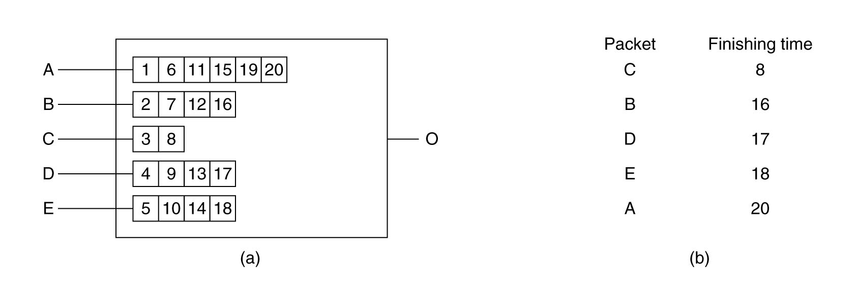
(a) Un ENRUTADOR con cinco PAQUETES ENCOLADOS en la LÍNEA O
(b) Tiempos de terminación de los cincos PAQUETES

Un problema con este algoritmo es que asigna la misma prioridad para todos los HOSTS. A fin de que se pueda dar mayor prioridad (y ANCHO DE BANDA) a uno de los SERVIDORES (como un SERVIDOR DE VIDEO) que a otros (como un SERVIDOR DE ARCHIVOS) se utilizan dos o más BYTES POR PULSOS. Este algoritmo se conoce como ENCOLAMIENTO JUSTO PONDERADO (WEIGHTED FAIR QUEUEING) y se utiliza ampliamente.

El reenvío real de PAQUETES a través de un ENRUTADOR o CONMUTADOR SE ESTÁ REALIZANDO ACTUALMENTE CADA VEZ MÁS EN HARDWARE.

5.4.3 Servicios integrados

Entre 1995 y 1997, la IETF(Internet Engineering Task Force) se dedicó a diseñar una ARQUITECTURA para la MULTIMEDIA DE FLUJOS CONTINUOS, que quedó plasmado en casi dos docenas de RFCs, 2205-2210. Este trabajo se conoce como ALGORITMOS BASADOS EN FLUJO o SERVICIOS INTEGRADOS.

Sirve tanto para aplicaciones:

- de UNIDIFUSIÓN, por ejemplo: un solo usuario difundiendo un clip de video

- de MULTIDIFUSIÓN, por ejemplo: UNA COLECCIÓN DE ESTACIONES DE TELEVISIÓN DIGITAL DIFUNDIENDO sus programas como FLUJOS de PAQUETES IP a MUCHOS RECEPTORES DE DIFERENTES UBICACIONES
En muchas de estas aplicaciones los grupos pueden cambiar su membresía en forma dinámica, por lo que el método de hacer que los EMISORES reserven ANCHO DE BANDA por adelantado no funciona bien, pues requeriría que cada EMISOR rastreara TODAS las ENTRADAS y SALIDAS de su audiencia.

RSVP – Protocolo de reservación de recursos

Este protocolo se describe en el RFC 2205 y en otros.
Se utiliza para marcar las reservas, no se usa para el envío de datos.
Entre otras cosas RSVP:

- permite que VARIOS EMISORES transmitan a MÚLTIPLES GRUPOS de RECEPTORES

- permite que RECEPTORES INDIVIDUALES CAMBIEN DE CANAL LIBREMENTE

- optimiza el uso del ANCHO DE BANDA

- elimina la CONGESTIÓN

En su forma más sencilla, el PROTOCOLO usa ENRUTAMIENTO de MULTIDIFUSIÓN CON ÁRBOLES de EXPANSIÓN. A CADA GRUPO se le asigna un GRUPO de DIRECCIONES. Cuando un EMISOR ENVÍA a un GRUPO, pone la DIRECCIÓN del GRUPO en sus PAQUETES. Mediante el ARBOL DE EXPANSIÓN cubre a TODOS LOS MIEMBROS del GRUPO. De esta manera envía una MULTIDIFUSIÓN con un POCO DE INFORMACIÓN EXTRA en forma periódica para informar a los ENRUTADORES a lo largo del ARBOL que mantengan CIERTAS ESTRUCTURAS DE DATOS en sus MEMORIAS.

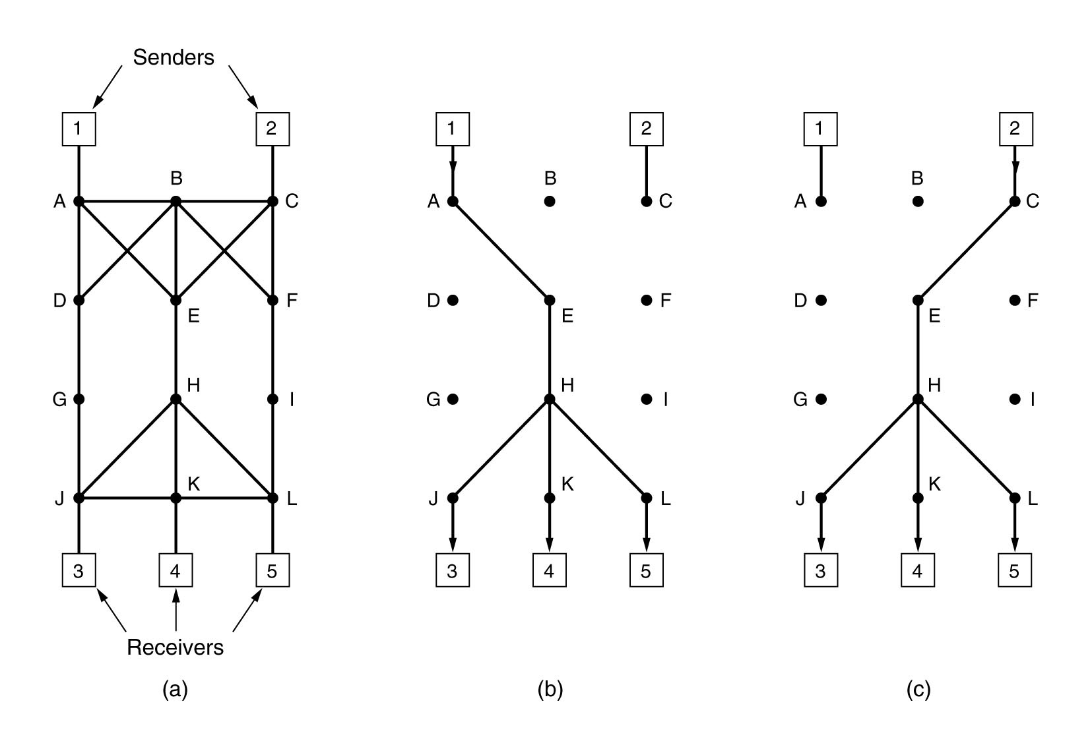
(a) Los HOSTS 1 y 2 son EMISORES MULTIDIFUSIÓN (SERVIDORES)
Los HOSTS 3, 4 y 5 son RECEPTORES MULTIFUSIÓN (CLIENTES)

(b) ÁRBOL DE EXPANSIÓN DE MULTIDIFUSIÓN del HOST 1
(c) ÁRBOL DE EXPANSIÓN DE MULTIDIFUSIÓN del HOST 2

En general los GRUPOS pueden traslaparse.

Para obtener MEJOR RECEPCIÓN y ELIMINAR CONGESTIÓN, los RECEPTORES de un GRUPO envían un mensaje por el ÁRBOL DE EXPANSIÓN al EMISOR usando el ALGORITMO DE REENVÍO POR RUTA INVERTIDA. Los ENRUTADORES van notando la RESERVACIÓN y APARTANDO el ANCHO DE BANDA NECESARIO, si no pueden hacerlo informan de una FALLA. Al llegar el mensaje nuevamente al ORIGEN, ya se han RESERVADO los RECURSOS DESDE EL EMISOR HASTA EL RECEPTOR.

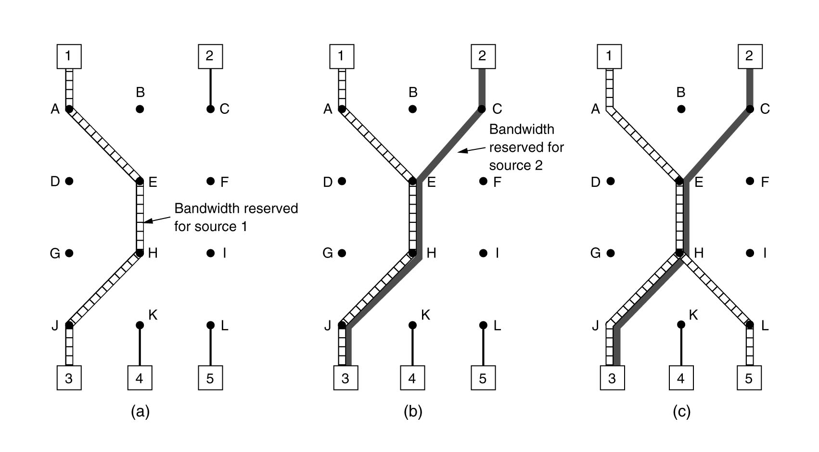
(a) El HOST 3 SOLICITA UN CANAL al HOST 1
(b) El HOST 3 SOLICITA UN SEGUNDO CANAL al HOST 2
(c) El HOST 5 SOLICITA UN CANAL al HOST 1

Dos RECEPTORES pueden COMPARTIR UNA RUTA si ambos están de acuerdo en no cambiar los ORÍGENES posteriormente.

Una vez que un RECEPTOR ha RESERVADO ANCHO DE BANDA, puede CONMUTARSE a OTRO ORIGEN, ofreciendo un buen DINAMISMO.

5.4.4 Servicios diferenciados

Los ALGORTIMOS basados en FLUJO tienen como desventaja el requisito de una configuración avanzada para establecer cada FLUJO. Además mantienen el estado por FLUJO interno de los ENRUTADORES, haciéndolos VULNERABLES a la CAÍDA DE LOS ROUTERS y los cambios requeridos al CÓDIGO DE ENRUTADOR son SUSTANCIALES e involucran intercambios complejos de ENRUTADOR a ENRUTADOR.

Por estos motivos el IETF ha diseñado un método más simple para la CALIDAD DE SERVICIO BASADA EN CLASE. La ARQUITECTURA se describe en los RFCs 2474, 2475 entre otros. Puede implementarse de manera local en cada ENRUTADOR SIN UNA CONFIGURACIÓN AVANZADA NI NECESIDAD DE INVOLUCRAR A TODA LA RUTA.

Un CONJUNTO de ENRUTADORES forman un DOMINIO ADMINSTRATIVO (ejemplo: ISP o COMPAÑÍA TELEFÓNICA) que puede ofrecer los SERVICIOS DIFERENCIADOS, “DS”, en los que DEFINE sus propias REGLAS DE REENVÍO. Entonces sus CLIENTES suscriptores, tendrán en sus PAQUETES un CAMPO TIPO DE SERVICIO que especifica la CLASE DE SERVCIO a la que pertenece (ejemplo: PREMIUM).

Este esquema NO REQUIERE de una CONFIGURACIÓN AVANZADA, NI RESERVA DE RECURSOS, NI NEGOCIACIÓN EXTREMO A EXTREMO.

Reenvío expedito o acelerado

Cada OPERADOR DE SUBRED elige sus propias CLASES DE SERVICIOS, pero como los PAQUETES con frecuencia SE REENVÍAN ENTRE SUBREDES DE OPERADORES DIFERENTES, la IETF está trabajando para definir las CLASES DE SERVICIOS INDEPENDIENTES DE LA SUBRED.

Hay DOS CLASES DE SERVICIOS DISPONIBLES: REGULAR y EXPEDITA.

El REENVÍO EXPEDITO se describe en el RFC 3246.

Se espera que la MAYOR PARTE del TRÁFICO sea REGULAR y una PEQUEÑA FRACCIÓN DE LOS PAQUETES EXPEDITA.

Los PAQUETES EXPEDITOS deben tener la CAPACIDAD de TRANSITAR la SUBRED COMO SI NO HUBIERAN OTROS PAQUETES.

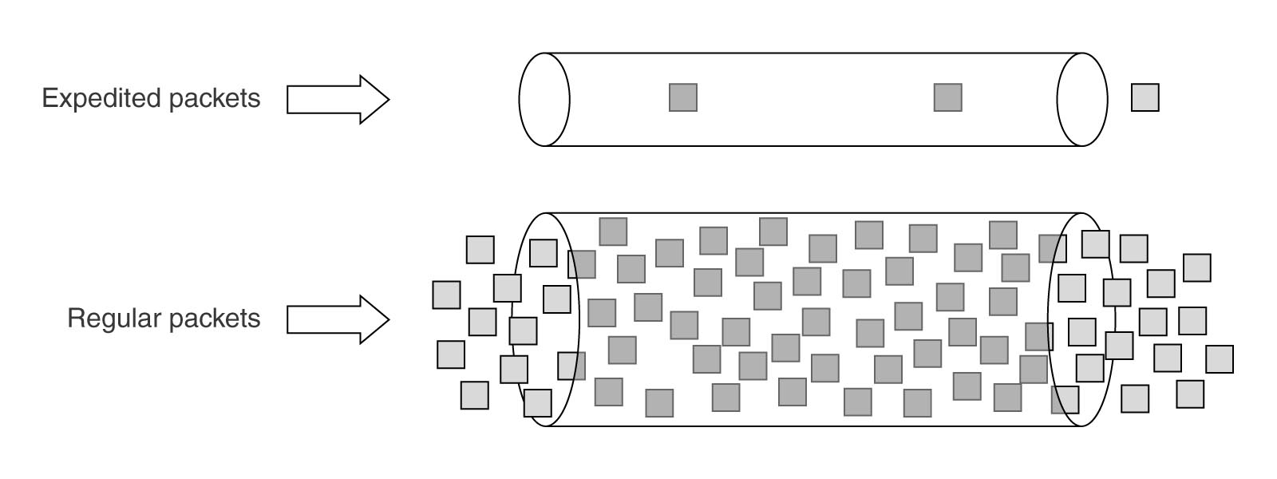
Estos dos conductos lógicos representan una forma de reservar ANCHO DE BANDA, no son dos líneas separadas

Una forma de implementarlo es disponiendo en los ENRUTADORES DOS COLAS DE SALIDA por CADA LÍNEA DE SALIDA, una para los PAQUETES EXPEDITOS y la otra para los REGULARES.

Cuando llega un PAQUETE al ENRUTADOR, se coloca en la COLA correspondiente. Los PAQUETES se PROCESAN utilizando algo parecido al ENCOLAMIENTO JUSTO PONDERADO.

Reenvío asegurado

Es un esquema un poco más elaborado para el manejo de las CLASES DE SERVICIOS. Se describe en el RFC 2597 y especifica la existencia de CUATRO CLASES DE PRIORIDADES, cada una de las cuáles tendrá sus propios recursos. Además define TRES PROBABILIDADES DE DESCARTE PARA PAQUETES QUE ESTÁN EN CONGESTIÓN: ALTA, MEDIA, BAJA. Ambos factores juntos definen un total de 12 CLASES DE SERVICIOS.

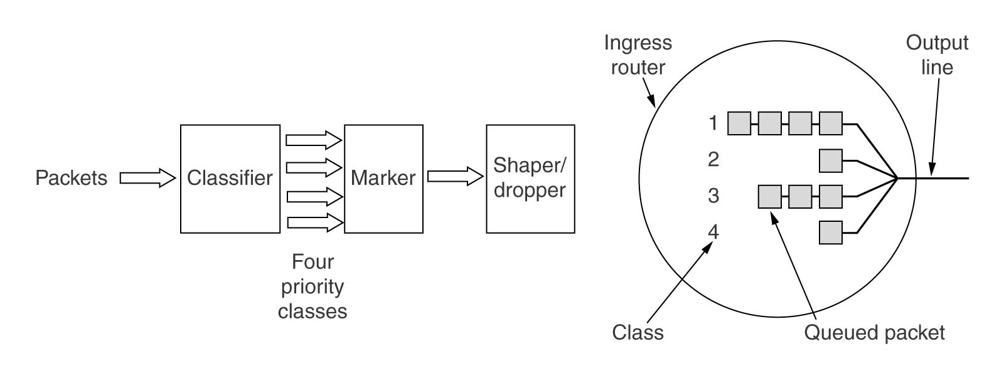
Una forma en que los PAQUETES pueden ser PROCESADOS bajo REENVÍO ASEGURADO es la siguiente:
- PASO 1:
Se CLASIFICAN los PAQUETES según su CALSE DE PRIORIDAD.
Se puede hacer en el HOST EMISOR, donde se dispone de más información acerca de cuáles PAQUETES pertenecen a qué FLUJOS, o en el ENRUTADOR.

- PASO 2:
Se marcan los PAQUETES de acuerdo con su CLASE.
En el ENCABEZADO IP, se dispone de un CAMPO: TIPO DE SERVICIO, de 8 bits, de los cuáles se usan 6 de estos bits para marcar a qué CLASE pertenecen

- PASO 3:
Se pasan los PAQUETES por un FILTRO MODELADOR/ELIMINADOR que podría RETARDAR o DESCARTAR algunos de ellos, para dar forma aceptable a los CUATRO FLUJOS, por ejemplo mediante CUBETA CON GOTEO o TOKENS

También son posibles esquemas elaborados que involucren la medición y la retroalimentación.
Estos tres pasos se realizan en el HOSTS EMISOR, por lo que el FLUJO DE SALIDA ahora se introduce en el ENRUTADOR DE INGRESO. Los pasos pueden ser realizados por SOFTWARE ESPECIAL DE CONECTIVIDAD DE REDES o por el mismo SISTEMA OPERATIVO a fin de no tener que cambiar las aplicaciones existentes.

5.4.5 Conmutación de etiquetas y MPLS

Varios fabricantes de ENRUTADORES han desarrollado métodos de reenvío agregando una ETIQUETA en el FRENTE DE CADA PAQUETE, y enrutando en base a esta ETIQUETA, sin usar la DIRECCIÓN DE DESTINO. La ETIQUETA se usa como ÍNDICE en una TABLA DE ENRUTAMIENTO, de esta manera se disminuye el tiempo requerido para procesar cada PAQUETE con una simple búsqueda del ÍNDICE en la TABLA y cualesquier RECURSOS pueden RESERVARSE A LO LARGO DE LA RUTA.

Esta manera de ETIQUETAR los FLUJOS es muy similar a las SUBREDES DE CIRCUITOS VIRTUALES, como X.25, ATM, FRAME RELAY y otras.

El IETF comenzó a estandarizar esta idea bajo la denominación MPLS, “CONMUTACIÓN DE ETIQUETAS MULTIPROTOCOLO”, en el RFC 3031.
El primer problema fue dónde colocar la ETIQUETA, pues los PAQUETES IP NO FUERON DISEÑADOS PARA CIRCUITOS VIRTUALES y en el ENCABEZDO IP no había CAMPO disponible para los números de tales circuitos. Por lo tanto se tuvo que AGREGAR UN NUEVO ENCABEZADO EN FRENTE DEL ENCABEZADO IP.

En una LÍNEA ENRUTADOR-ENRUTADOR que utiliza PPP como PROTOCOLO DE CAPA DE ENLACE, EL FORMATO DE LA TRAMA, incluyendo los ENCABEZADOS PPP, MPLS, IP y TCP luce como se muestra a continuación:
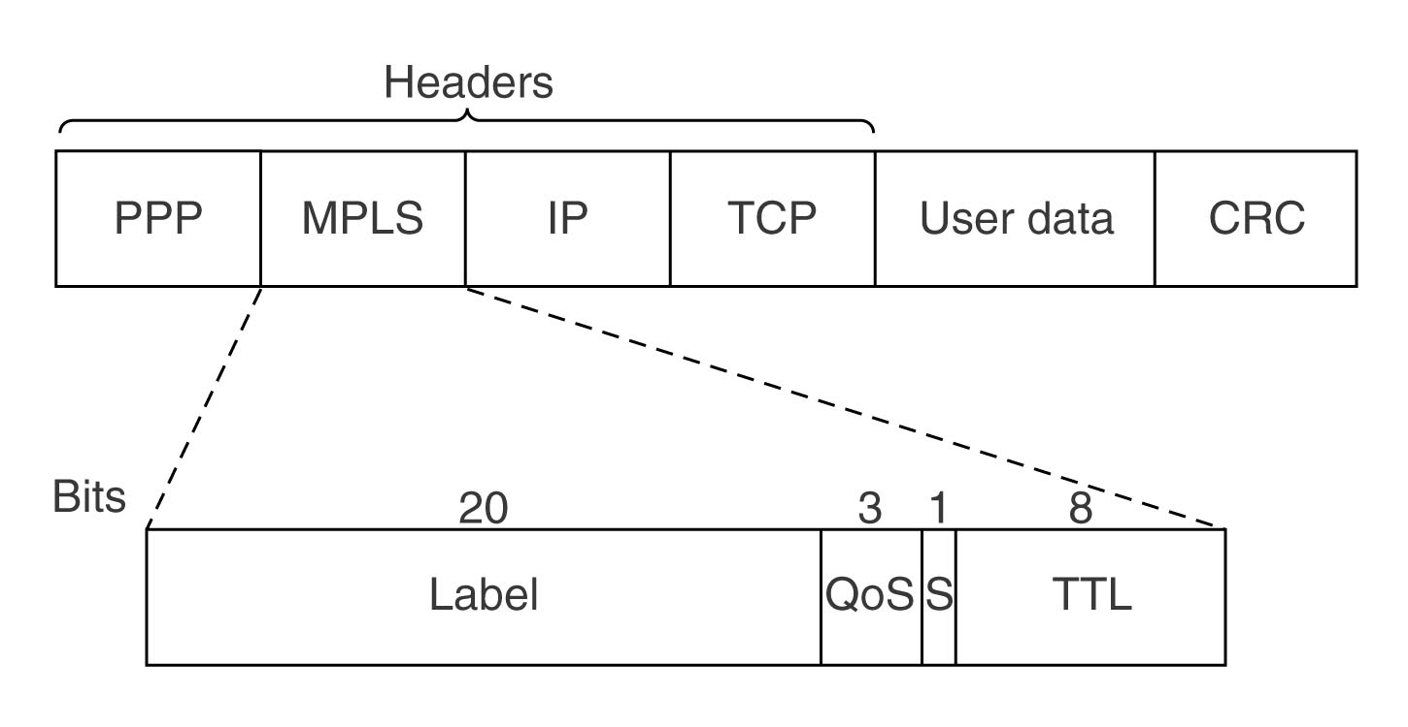

El ENCABEZADO MPLS tiene los CUATRO siguientes CAMPOS:

- ETIQUETA:
El más importante, pues contiene el ÍNDICE

- QoS (bits experimentales):
Indica la CLASE DE SERVICIO

- S:
Se relaciona con colocar en UNA PILA MÚLTIPLES ETIQUETAS EN REDES JERÁRQUICAS (de varios niveles)
Si el valor del bit S es:

      - 1, indica que es la última ETIQUETA añadida al PAQUETE IP

      - 0, indica que hay más ETIQUETAS añadidas al PAQUETE IP

- TTL (Time to Live):
Evita el CICLO INFINITO en caso de inestabilidad en el ENRUTAMIENTO, pues se DECREMENTA EN CADA ENRUTADOR y AL LLEGAR A CERO EL PAQUETE SE DESCARTA

Pero MPLS es independiente de la CAPA DE RED o DE ENLACE DE DATOS y es posible construir CONMUTADORES MPLS que pueden REENVIAR tanto PAQUETES IP como CELDAS ATM, en función de lo que aparezca.

Cuando un PAQUETE, o CELDA, “MEJORADO con MPLS” llega a un ENRUTADOR CON CAPACIDAD MPLS, la ETIQUETA se usa como ÍNDICE en una TABLA para DETERMINAR la LÍNEA DE SALIDA y la NUEVA ETIQUETA a utilizar en el próximo ENRUTADOR, por lo tanto la ETIQUETA NO SE MANTIENE A LO LARGO DE LA RUTA.

Es posible que cada FLUJO tenga su propio conjunto de etiquetas a través de la SUBRED, sin embargo es más común que los ENRUTADORES AGRUPEN MÚLTIPLES FLUJOS que terminan en un ROUTER o una LAN y utilicen UNA MISMA ETIQUETA PARA TODOS ELLOS, en este caso se dice que los FLUJOS pertenecen a la misma FEC (CLASE DE EQUIVALENCIA DE REENVÍO).

Existen DOS FORMAS DE CREAR LAS ENTRADAS EN LA TABLA DE ENRUTAMIENTO:

- MÉTODO ORIENTADO A DATOS:
Cuando el PAQUETE llega, el primer ENRUTADOR que lo encuentra contacta al siguiente en sentido descendente del FLUJO y le pide que genere una ETIQUETA para el FLUJO. Se aplica recursivamente, evitando la creación de CICLOS mediante una técnica llamada SUBPROCESOS CON COLOR (COLORED THREADS).
Se usa principalmente en redes en que el TRANSPORTE SUBYACENTE ES ATM (mayor parte del sistema telefónico)

- MÉTODO DIRIGIDO POR CONTROL:
Tiene algunas variantes. Cuando se inicia un ENRUTADOR, verifica para cuáles RUTAS es el último SALTO. Crea una o más FEC para ellas, asigna una ETIQUETA para cada una de ellas y pasa las ETIQUETAS a sus VECINOS. Estos a su vez, introducen las ETIQUETAS en sus TABLAS DE REENVÍO y envían nuevas ETIQUETAS a sus VECINOS, hasta que todos los ENRUTADORES han adquirido la RUTA. También es posible reservar recursos conforme se construye la RUTA para garantizar una CALIDAD DE SERVICIO apropiada

5.5 INTERCONECTIVIDAD

Existen muchas REDES DIFERENTES, LANs, MANs y WANs. En cada CAPA hay numerosos PROTOCOLOS DISTINTOS de uso muy difundido. Es por esto que surgen problemas cuando dos o más REDES SE UNEN FORMANDO UNA INTERRED.

Creemos que siempre habrá una variedad de REDES y PROTOCOLOS DIFERENTES pues:

- hay muchas instalaciones UNIX ejecutando TCP/IP

- muchos negocios grandes aún tienen MAINFRAMES ejecutando SNA de IBM

- muchas COMPAÑÍAS TELEFÓNICAS operan ATM

- algunas LANs de computadoras personales aún usan NOVEL NCP/IPX o APPLETALK

- las recientes REDES INALÁMBRICAS en desarrollo y con una variedad de PROTOCOLOS

- a medida que las computadoras y las redes se abaratan, la toma de decisiones se desplaza hacia abajo

- las tecnologías que usan las distintas redes son radicalmente diferentes y a medida que hayan nuevos avances en HARDWARE, necesariamente deberá implementarse el SOFTWARE adaptado para tales novedades

Se muestra a continuación un ejemplo de cómo se pueden interconectar redes diferentes:

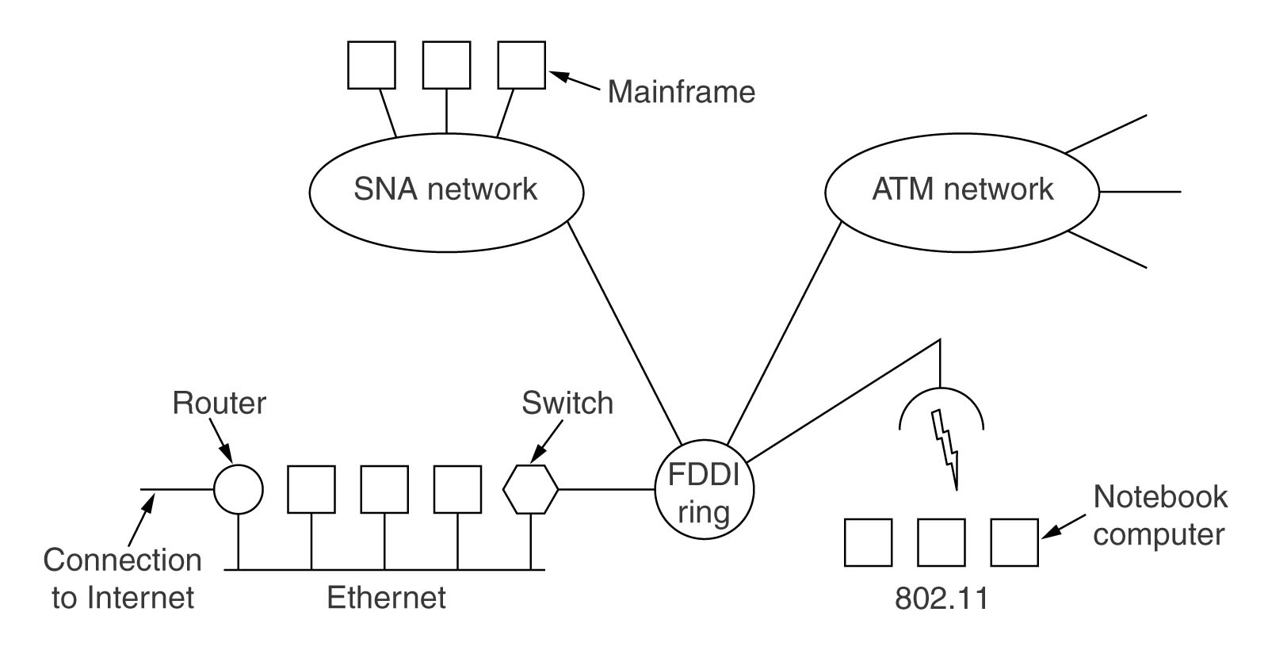
El propósito de interconectar todas estas redes es permitir que los usuarios de cualquiera de ellas :
- se comuniquen con los demás
- accedan a los datos de los demás
5.5.1 Cómo difieren las redes

Las redes pueden diferir de muchas maneras como se muestra en la siguiente tabla, a nivel de CAPA DE RED:

ASPECTO | ALGUNAS POSIBILIDADES
Servicio ofrecido | Sin conexiones, orientado a conexiones
Protocolos | IP, IPX, SNA, ATM, MPLS, AppleTalk, etc
Direccionamiento | Plano (802) o jerárquico (IP)
Multidifusión | Presente o ausente (también difusión)
Tamaño de paquete | Cada red tiene su propio máximo
Calidad de servicio | Puede estar presente o ausente; muchos tipos diferentes
Manejo de errores | Entrega confiable, ordenada y desordenada
Control de flujo | Ventana corrediza, control de tasa, otros o ninguno
Control de congestión | Cubeta con goteo, paquetes reguladores, etc
Seguridad | Reglas de confidencialidad internacionales, encriptación, etc
Parámetros | Diferentes terminaciones de temporizador, especificaciones de flujo, etc
Contabilidad | Por tiempo de conexión, por paquete, por byte, o sin ella

5.5.2 Conexión de redes

Las redes pueden interconectarse mediante diversos dispositivos como vemos en la siguiente tabla:

CAPA | DISPOSITIVOS | CARACTERÍSTICAS
APLICACIÓN | PUERTA DE ENLACE DE APLICACIÓN  (APPLICATION GATEWAY) | Traducen SEMÁNTICAS de MENSAJE (ejemplo: las puertas de enlace entre el correo electrónico de Internet, RFC 822, y el correo electrónico X.400, que deben analizar los mensajes de correo electrónico y cambiar varios campos de encabezado)
TRANSPORTE | PUERTA DE ENLACE DE TRANSPORTE  (TRANSPORT GATEWAY) | Pueden interactuar entre dos conexiones de transporte (ejemplo: una PUERTA DE ENLACE DE TRANSPORTE podría permitir que los PAQUETES fluyeran ENTRE una RED TCP y una SNA)
RED | ENRUTADORES  (ROUTERS) | Pueden conectar dos redes.  Si las redes tienen CAPA DE RED DIFERENTE pueden tener la CAPACIDAD DE TRADUCIR ENTRE LOS FORMATOS DIFERENTES DE PAQUETES  Pueden ser ENRUTADORES MULTIPROTOCOLO
ENLACE DE DATOS | CONMUTADORES  (SWICHTS)  o  PUENTES  (BRIDGES) | Aceptan TRAMAS  Examinan las DIRECCIONES MAC  Reenvían las TRAMAS a una RED DIFERENTE MIENTRAS REALIZAN UNA TRADUCCIÓN MENOR DE PROTOCOLOS EN EL PROCESO (ejemplo: Ethernet a FDDI o a 802.11)
FÍSICA | REPETIDORES o CONCENTRADORES | Mueven bits de una red a otra idéntica  En su gran mayoría son dispositivos analógicos que simplemente regeneran señales eléctricas (no entienden nada sobre protocolos digitales)

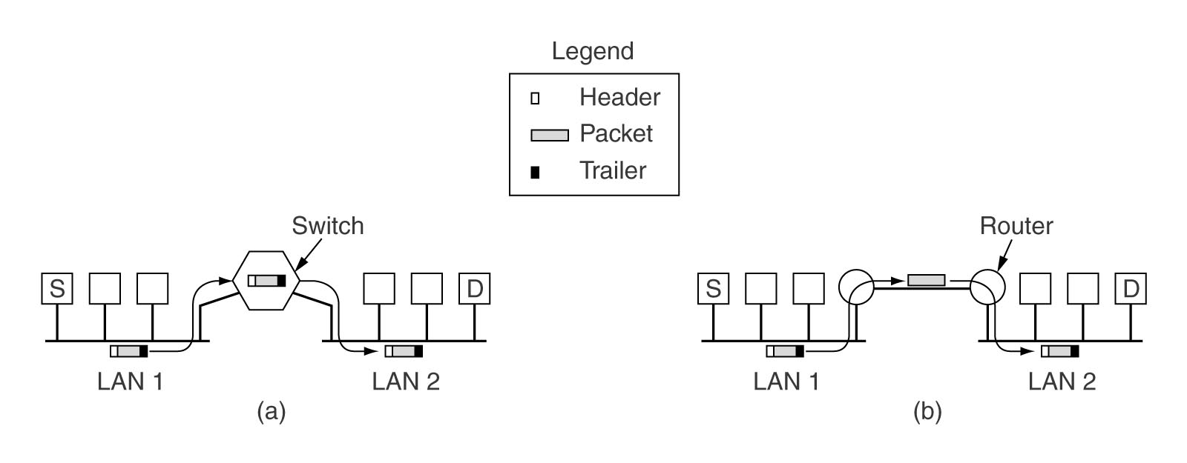
Header: ENCABEZADO
Packet: PAQUETE
Trailer: TERMINADOR

(a) Conectividad en CAPA DE ENLACE DE DATOS: dos Ethernets conectadas mediante un CONMUTADORES

(b) Conectividad en CAPA DE RED: dos Ethernets conectadas mediante ROUTERS

Veamos primero cómo funciona la conectividad en la CAPA DE ENLACE DE DATOS:
- El HOST S desea enviar un PAQUETE al HOST D
- El HOST S ENCAPSULA el PAQUETE (de la CAPA DE RED) en una TRAMA (de la CAPA DE ENLACE DE DATOS) y lo envía al destino
- La TRAMA llega al CONMUTADOR, éste examina LA DIRECCIÓN MAC de dicha TRAMA y determina que debe enviarlo hacia la LAN 2, entonces el CONMUTADOR ELIMINA LA TRAMA de la LAN 1 y la COLOCA en la LAN 2

Ahora el caso en que las dos Ethernets están interconectadas mediante un ENRUTADOR dispuesta en cada LAN y conectados mediante una LÍNEA ALQUILADA de PUNTO A PUNTO DE MILES DE KILÓMETROS:
- El HOST S desea enviar un PAQUETE al HOST D
- El HOST S ENCAPSULA el PAQUETE (de la CAPA DE RED) en una TRAMA (de la CAPA DE ENLACE DE DATOS) y lo envía al destino
- El ENRUTADOR de la LAN 1:
    - Recoge la TRAMA y de su CAMPO de DATOS, extrae el PAQUETE
    - Examina LA DIRECCIÓN DEL PAQUETE (ejemplo: DIRECCIÓN IP), la BUSCA en su TABLA DE ENRUTAMIENTO y DETERMINA que debe enviar el PAQUETE hacia el ENRUTADOR REMOTO que está en la LAN 2
    - ENCAPSULA el PAQUETE en un TIPO DIFERENTE DE TRAMA que depende del PROTOCOLO de LÍNEA usado y lo envía a través de la LÍNEA
- El ENRUTADOR de la LAN 2:
    - Recoge de la LÍNEA el TIPO DIFERENTE DE TRAMA
    - Extrae del CAMPO DE DATOS del TIPO DIFERENTE DE TRAMA el PAQUETE
    - Deposita el PAQUETE en el CAMPO DE DATOS de una TRAMA ETHERNET
    - Deposita la TRAMA ETHERNET en la LAN 2

5.5.3 Circuitos virtuales concatenados

El modelo de CIRCUITOS VIRTUALES CONCATENADOS luce como en el siguiente esquema:

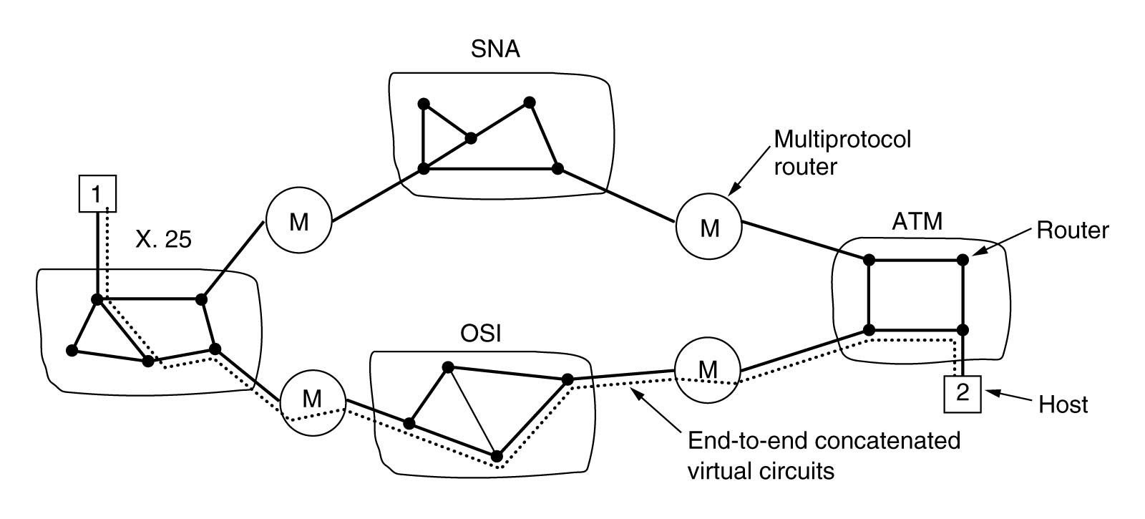
El establecimiento de una conexión con un HOST de una red distante es similar a las conexiones normales.

La SUBRED nota que el DESTINO es REMOTO y CONSTRUYE un CIRCUITO VIRTUAL hacia el ENRUTADOR MÁS CERCANO a la RED DE DESTINO. Continúa construyendo el CIRCUITO VIRTUAL desde ese ENRUTADOR hacia la PUERTA DE ENLACE EXTERNA (ENRUTADOR MULTIPROTOCOLO), que REGISTRA la existencia del CIRCUITO VIRTUAL en sus TABLAS y PROCEDE a CONSTRUIR otro CIRCUITO VIRTUAL a un ENRUTADOR en la SIGUIENTE SUBRED.

El proceso se repite hasta llegar finalmente al HOST DESTINO.

Cuando comienzan a fluir PAQUETES de DATOS por la RUTA, cada PUERTA DE ENLACE INTERMEDIA retransmite los PAQUETES DE ENTRADA y HACE LAS CONVERSIONES NECESARIAS ENTRE LOS FORMATOS DE PAQUETE y los NÚMEROS DE CIRCUITO VIRTUAL, según sea necesario.

La red NUNCA REORDENA LOS PAQUETES DE UN FLUJO.

EL ESQUEMA FUNCIONA MEJOR CUANDO TODAS LAS REDES INTERMEDIAS POSEEN LAS MISMAS PROPIEDADES, que en general es muy distinto en realidad.

Las ventajas son las mismas que tienen los CIRCUITOS VIRTUALES en una sola subred:
- pueden RESERVARSE BÚFERES por adelantado
- puede garantizarse la SECUENCIA
- pueden usarse ENCABEZADOS más cortos
- pueden evitarse los problemas causados por los PAQUETES DUPLICADOS RETRASADOS

También presenta las mismas desventajas que los CIRCUITOS VIRTUALES en una sola SUBRED:
- requiere ESPACIO en las TABLAS de los ENRUTADORES
- falta de RUTAS ALTERNATIVAS para evitar CONGESTIONES
- su implementación es muy difícil si una de las subredes involucradas es una SUBRED NO CONFIABLE DE DATAGRAMAS

5.5.4 Interconectividad no orientada a la conexión

Vemos como luce el MODELO DE INTERCONECTIVIDAD MEDIANTE DATAGRAMAS:

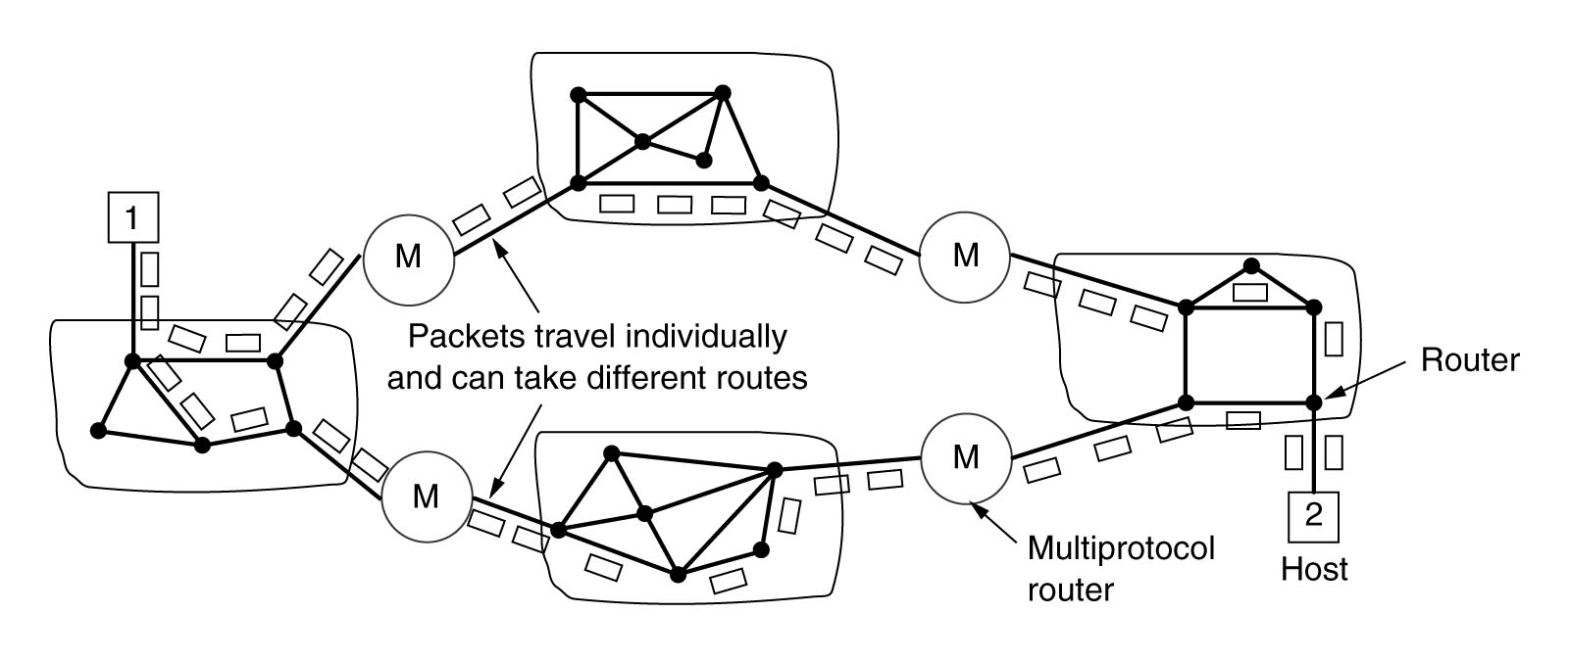
Las propiedades de este modelo, son las mismas que posee una sola SUBRED BASADA EN DATAGRAMAS:

- el único servicio que ofrece la CAPA DE RED a la CAPA DE TRANSPORTE es la CAPACIDAD de inyectar DATAGRAMAS en la SUBRED y ESPERAR QUE TODO FUNCIONE BIEN.

- no se requiere que todos los PAQUETES que pertenecen a una conexión atraviesen la misma secuencia de PUERTAS DE ENLACE, pues para cada PAQUETE se toma una decisión de ENRUTAMIENTO independiente considerando posiblemente el TRÁFICO ACTUAL

- se pueden usar múltiples rutas para los PAQUETES pertenecientes a una misma conexión, logrando un mejor aprovechamiento del ANCHO DE BANDA

- no hay garantías de que los PAQUETES llegarán EN ORDEN al DESTINO, si es que llegan

- no es posible que un PAQUETE de una red, transite por otra subred diferente

- un mayor potencial de CONGESTIÓN, pero también un mayor potencial para adaptarse a él

- ROBUSTEZ ANTE FALLAS en los ENRUTADORES

- necesidad de ENCABEZADOS más GRANDES
5.5.5 Entunelamiento

El caso general de lograr la interacción de dos redes totalmente diferentes es en extremo difícil.
Para el caso específico en el que dos HOSTS que están en redes de la misma clase necesitan conectarse, pero hay una (o varias) red diferente en el medio, existe una técnica llamada ENTUNELAMIENTO.

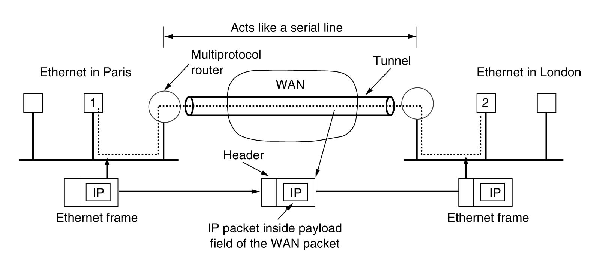
El HOST 1 quiere enviar un PAQUETE IP al HOST 2, entonces:
- construye el PAQUETE IP que contiene la DIRECCIÓN IP del HOST 2
- inserta el PAQUETE en el CAMPO DE DATOS de una TRAMA ETHERNET
- envía la TRAMA ETHERNET al ENRUTADOR MULTIPROTOCOLO (de Paris)

El ENRUTADOR MULTIPROTOCOLO (de Paris):
- recibe la TRAMA ETHERNET y la DEPOSITA en la LÍNEA ETHERNET (que se dirige hacia Londres)

El ENRUTADOR MULTIPROTOCOLO (de Londres):
- recibe de la LÍNEA ETHERNET la TRAMA ETHERNET y de su CAMPO DE DATOS extrae el PAQUETE IP
- inserta el PAQUETE IP en el CAMPO DE DATOS de una NUEVA TRAMA ETHERNET
- envía la NUEVA TRAMA ETHERNET hacia el HOST 2

La WAN se asemeja a un gran TÚNEL que se extiende de un ENRUTADOR MULTIPROTOCOLO al otro.

El PAQUETE IP simplemente viaja desde un extremo del TÚNEL hacia el otro, no se preocupa por el ENLACE WAN.

Sólo el ENRUTADOR MULTIPROTOCOLO debe entender los PAQUETES IP y WAN. De hecho la LÍNEA actúa como una LÍNEA SERIAL.

5.5.6 Enrutamiento entre redes

Es similar al ENRUTAMIENTO en una sola SUBRED pero con algunas complicaciones adicionales.

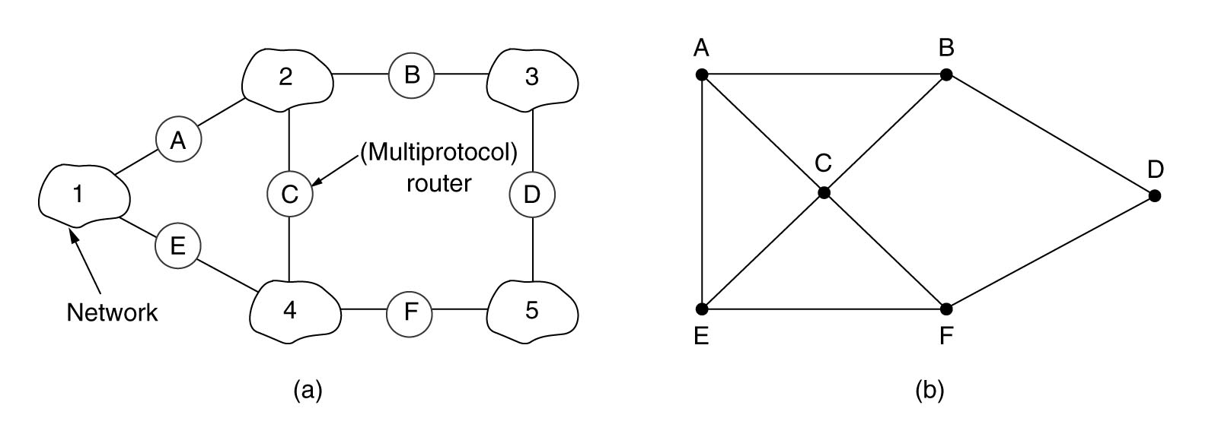
La INTERRED, conformada por REDES interconectadas mediante ENRUTADORES MULTIPROTOCOLO, se representa mediante un GRAFO.

Pueden aplicarse los ALGORITMOS DE ENRUTAMIENTO conocidos, como VECTOR DE DISTANCIA, y el de ESTADO DE ENLACE, al CONJUNTO DE ENRUTADORES MULTIPROTOCOLO. Esto resulta en un ALGORITMO DE ENRUTAMIENTO de DOS NIVELES:

- En la CAPA DE RED:
Se utiliza un PROTOCOLO DE PUERTA DE ENLACE INTERIOR (IGP)

- Pero entre ellas (CAPA DE TRANSPORTE):
Se usa un PROTOCOLO DE PUERTA DE ENLACE EXTERIOR (EGP)

Puesto que CADA RED de una INTERRED es independiente de las demás, con frecuencia se le llama SISTEMA AUTÓNOMO (AS).

Estos ALGORITMOS de ENRUTAMIENTO ENTRE LAS REDES con frecuencia requieren que se crucen FROTERAS INTERNACIONALES, por lo que entran en acción también las leyes de confidencialidad sobre la exportación de datos personales.

5.5.7 Fragmentación

Cada red impone un tamaño máximo a sus PAQUETES. Estos límites tienen varias razones, entre ellas:
- El hardware (ejemplo: tamaño de una TRAMA ETHERNET)
- El sistema operativo (ejemplo: todos los búferes son de 512 bytes)
- Los protocolos (ejemplo: la cantidad de bits en el campo de longitud de paquete)
- El cumplimiento de algún estándar (inter)nacional
- El deseo de reducir hasta cierto nivel las retransmisiones inducidas por errores
- El deseo de evitar que un paquete ocupe el canal demasiado tiempo

Estos y otros factores condicionan a los diseñadores, obteniéndose por ejemplo unas cargas útiles máximas como las siguientes:

- 48 bytes en CELDAS ATM

- 65515 bytes en PAQUETES IP
El problema surge cuando un PAQUETE GRANDE necesita atravesar una RED DIFERENTE que posee un tamaño de PAQUETE demasiado pequeño. En este caso la solución es permitir que las PUERTAS DE ENLACE DIVIDAN los PAQUETES EN FRAGMENTOS, enviando cada FRAGMENTO como PAQUETE INTERRED INDIVIDUAL.

Hay dos estrategias de fragmentación:

- FRAGMENTACIÓN TRANSPARENTE:
Es causada por una red de “PAQUETES PEQUEÑOS”. Los PAQUETES que llegan a dicha red y se dividen en FRAGMENTOS. Los FRAGMENTOS atraviesan la red y finalmente llegan todos ellos a la misma PUERTA DE ENLACE para ser RECOMBINADOS, obteniéndose nuevamente el PAQUETE ORIGINAL.
Parece simple pero tiene problemas, entre ellos:
    - La PUERTA DE ENLACE DE SALIDA debe saber cuándo ha recibido todas las piezas, por lo que debe incluirse un CAMPO de CONTEO o FIN DE PAQUETE, EN CADA PAQUETE
    - todas las piezas de un PAQUETE debe salir por la misma PUERTA DE ENLACE DE SALIDA, causando sobrecarga requerida para reensamblar los fragmentos (y volver a fragmentar)

- FRAGMENTACIÓN NO TRANSPARENTE:
Se trata de abstener de recombinar los FRAGMENTOS en las PUERTAS DE ENLACE INTERMEDIAS. Una vez fragmentado cada PAQUETE, sus fragmentos se tratan, y transitan atravesando las PUERTAS DE ENLACES, como si fuera el PAQUETE ORIGINAL. La RECOMBINACIÓN ocurre sólo en el HOST de DESTINO. IP FUNCIONA DE ESTA FORMA.
Los problemas que tiene son:
    - la necesidad de que todos los HOST sean CAPACES DE HACER EL REENSAMBLE
    - al fragmentarse un PAQUETE GRANDE, se añade CARGA ADICIONAL a la RED, pues cada fragmento posee su propio ENCABEZADO, sin embargo la posibilidad de usar varias PUERTAS DE ENLACE ALTERNATIVAS permite mejorar el desempeño
    - Al fragmentar un PAQUETE, cada FRAGMETO debe NUMERARSE de tal manera que el FLUJO DE DATOS ORIGINAL pueda reconstruirse (ejemplo: usando un árbol). Las retransmisiones son perjudiciales para el sistema de numeración.

5.6 LA CAPA DE RED DE INTERNET

Los principios que guiaron el diseño de INTERNET, e hicieron posible su éxito se enumeran y analizan en el RFC 1958 (Clark, 1988 y Saltzer y cols., 1984). Entre ellos los 10 mejores principios son los siguientes:
- ASEGÚRESE DE QUE FUNCIONA
- MANTENGA LA SIMPLICIDAD
- ELIJA OPCIONES CLARAS
- EXPLOTE LA MODULARIDAD
- PREVEA LA HETEROGENEIDAD
- EVITE LAS OPCIONES Y PARÁMETROS ESTÁTICOS
- BUSQUE UN BUEN DISEÑO; NO ES NECESARIO QUE SEA PERFECTO
- SEA ESTRICTO CUANDO ENVÍE Y TOLERANTE CUANDO RECIBA
- PIENSE EN LA CAPACIDAD DE CRECIMIENTO
- CONSIDERE EL DESEMPEÑO Y EL COSTO

La CAPA DE RED DE INTERNET se puede ver como un CONJUNTO DE SUBREDES o SISTEMAS AUTÓNOMOS INTERCONECTADOS. Existen varias REDES DE DORSALES PRINCIPALES construidas mediante LÍNEAS CON ALTO ANCHO DE BANDA y ENRUTADORES RÁPIDOS, que están conectadas a varias REDES REGIONALES de nivel medio, que a su vez están conectadas a varias REDES LANs de muchas UNIVERSIDADES, COMPAÑÍAS y PROVEEDORES DE SERVICIOS DE INTERNET (ISP) formando un DISEÑO CUASIJERÁRQUICO.

Lo que mantiene unida a INTERNET es el PROTOCOLO IP: PROTOCOLO DE INTERNET, diseñado desde un principio para la INTERCONEXIÓN DE REDES DIFERENTES. Proporciona un MEDIO DE MEJOR ESFUERZO, SIN GARANTÍAS para el TRANSPORTE de DATAGRAMAS desde el ORIGEN hasta el DESTINO.
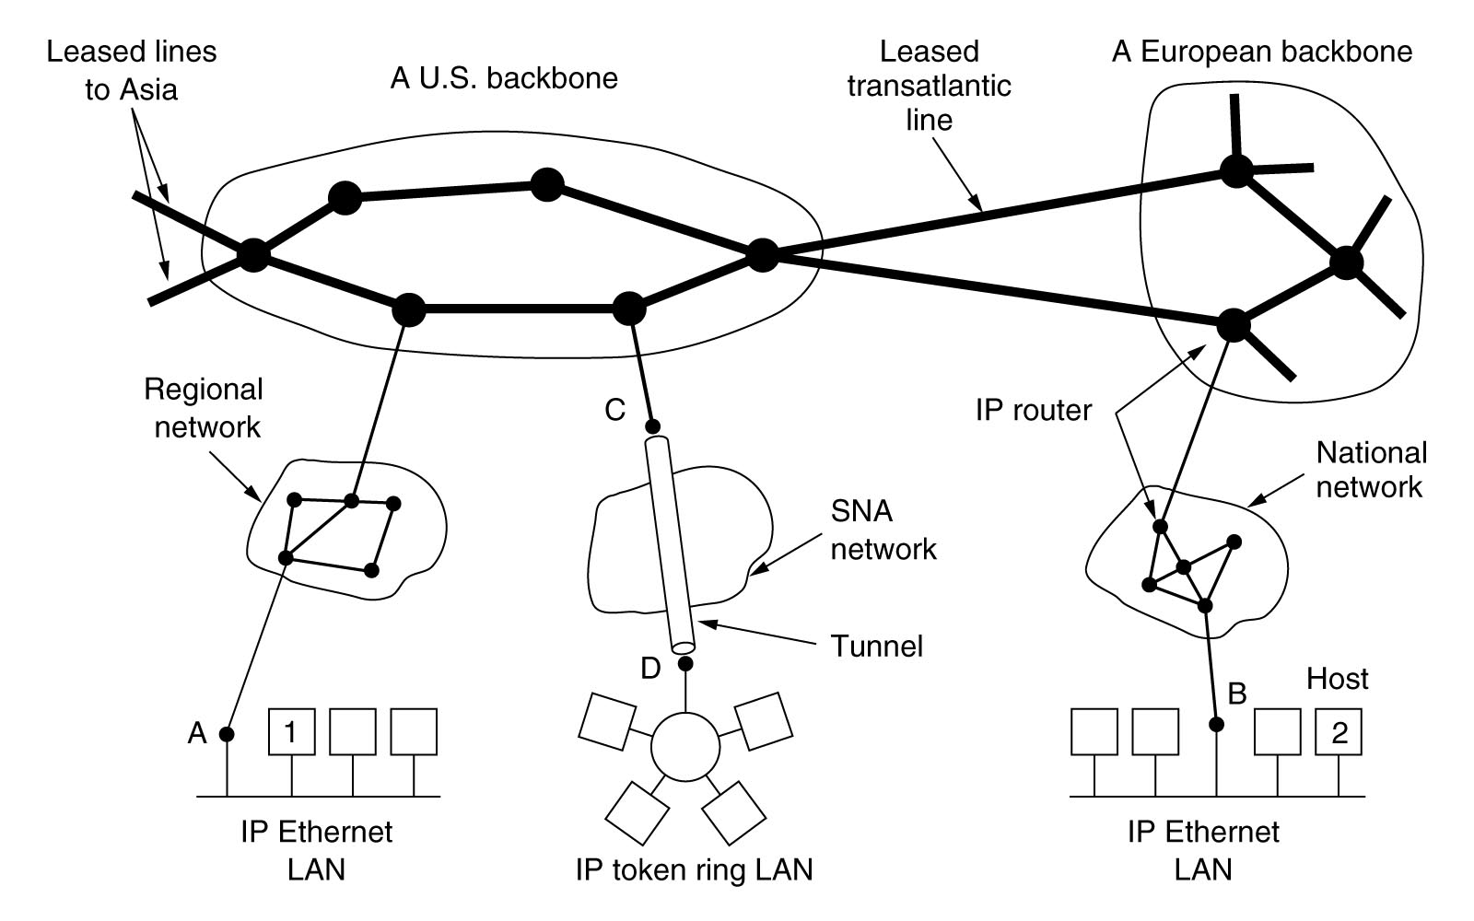
La COMUNICACIÓN EN INTERNET funciona como sigue:
- CAPA DE TRANSPORTE toma FLUJOS de DATOS y los divide en DATAGRAMAS de 64 Kbytes (1500 Kbytes en la práctica por lo que se ajustan a TRAMAS ETHERNET, de la CAPA DE ENLACE)
- Cada DATAGRAMA se transmite a través de INTERNET posiblemente FRAGMENTÁNDOSE en unidades más pequeñas, durante el camino a la máquina DESTINO
- Finalmente llegan todos los FRAGMENTOS al HOST DESTINO, donde:
  - LA CAPA DE RED REENSAMBLA todos los FRAGMENTOS OBTENIENDO EL DATAGRAMA ORIGINAL.
  - El DATAGRAMA se entrega a la CAPA DE TRANSPORTE obteniendo el FLUJO DE ENTRADA PARA EL PROCESO RECEPTOR.

5.6.1 El protocolo IP

Un DATAGRAMA de IP consta de una:
- PARTE DE ENCABEZADO, de longitud variable, que posee:
  - PARTE FIJA de 20 bytes
  - PARTE OPCIONAL de longitud variable
- PARTE DE TEXTO

El ENCABEZADO de un DATAGRAMA IP tiene el siguiente FORMATO:
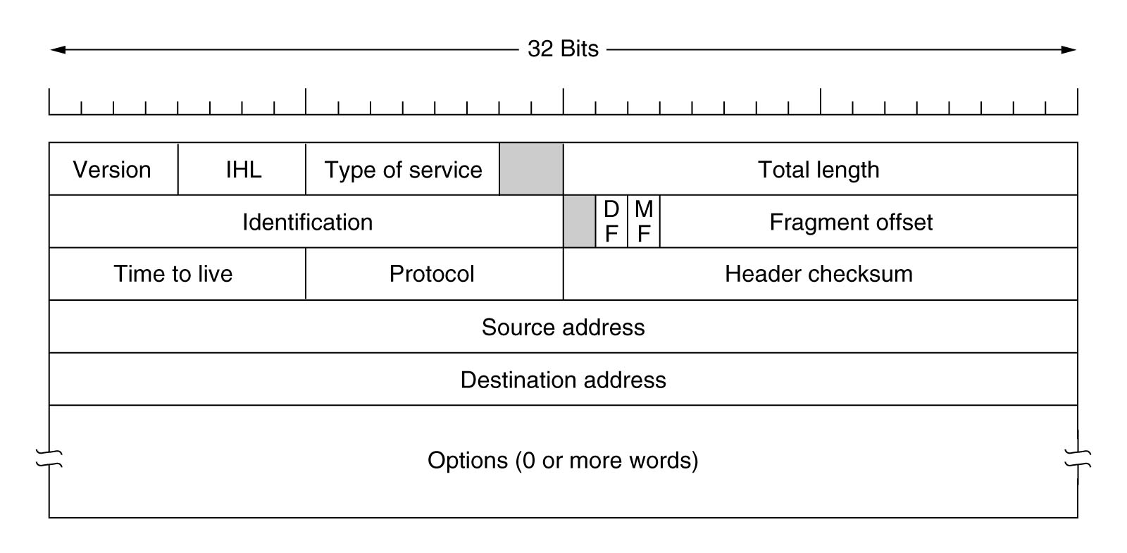
El ENCABEZADO de un DATAGRAMA IP:
- se transmite en ORDEN BIG ENDIAN: de izquierda a derecha, comenzando con el bit de orden mayor del CAMPO VERSIÓN (SPARC usa BIG ENDIAN, INTEL usa LITTLE ENDIAN por lo que debe hacerse una conversión por software)
- consta de los siguientes CAMPOS:
  - VERSIÓN
  - IHL
  - TIPO DE SERVICIO
  - LONGITUD TOTAL
  - IDENTIFICACIÓN
  - DF
  - MF
  - DESPLAZAMIENTO DEL FRAGMENTO
  - TIEMPO DE VIDA
  - PROTOCOLO
  - SUMA DE VERIFICACIÓN DEL ENCABEZADO
  - DIRECCIÓN DE ORIGEN
  - DIRECCIÓN DE DESTINO
  - OPCIONES

La función que cumple cada uno de estos campos se detalla a continuación:

CAMPOS DEL ENCABEZADO DE UN DATAGRAMA IP | FUNCIÓN
VERSIÓN | Versión del PROTOCOLO IP
IHL | Indica la longitud del encabezado
TIPO DE SERVICIO | Distinguir entre diferentes clases de servicios  Los enrutadores actuales lo ignoran
LONGITUD TOTAL | Tamaño de todo el datagrama:  encabezado + datos
IDENTIFICACIÓN | Identifica a qué DATAGRAMA pertenece uno de sus fragmentos  Todos los fragmentos de un datagrama tienen el mismo valor de identificación
DF | Don't fragment: No fragmentar  Ejemplo: al arrancar un host su ROM (BIOS) podría pedir el envío de una imagen binaria de memoria como un solo datagrama
MF | More fragments: Más fragmentos  Todos los fragmentos excepto el último tienen establecido este bit
DESPLAZAMIENTO DEL FRAGMENTO | Indica en qué parte del datagrama actual va el fragmento. La unidad de fragmento fundamental mide 8 bytes.
TIEMPO DE VIDA | Contador que limita la vida de un paquete decrementándose en cada salto (cada vez que atraviesa un enrutador o host)
PROTOCOLO | Indica el protocolo de las capas superiores al que debe entregarse el paquete. TCP es una posibilidad, pero también está UDP y algunos más.
SUMA DE VERIFICACIÓN DEL ENCABEZADO | Verifica al encabezado  Útil para la detección de errores
DIRECCIÓN DE ORIGEN | La dirección IP, indica:  número de red + número de host
DIRECCIÓN DE DESTINO | La dirección IP, indica:  número de red + número de host
OPCIONES | Proporciona un recurso para incluir más información necesaria para futuras versiones del protocolo IP  Originalmente se definieron cinco opciones:  - Seguridad: Especifica que tan secreto es el datagrama  - Enrutamiento estricto desde origen: indica la ruta completa a seguir  - Enrutamiento libre desde el origen: da una lista de enrutadores que no  deben evitarse  - Registrar ruta: Hace que cada enrutador agregue su dirección IP  - Marca de tiempo: Hace que cada enrutador agregue su dirección IP y su  marca de tiempo

5.6.2 Direcciones IP

Cada HOST y cada ENRUTADOR de INTERNET tienen una DIRECCIÓN IP, que codifica SU NÚMERO DE RED y SU NÚMERO DE HOST.

La combinación es única: no hay dos máquinas que tengan la misma dirección IP.

Todas las direcciones IP son de 32 bits de longitud (en Ipv4).

En realidad una dirección IP no se refiere a un host, sino mas bien a una INTERFAZ DE RED que se encuentra instalada en el HOST, por lo tanto si el HOST se encuentra en dos redes, debe tener dos direcciones IP
.
Por décadas las DIRECCIONES IP se dividieron en CINCO CLASES conforme al DIRECCIONAMIENTO CON CLASE (CLASSFULL ADDRESSING), que actualmente no se usa más:

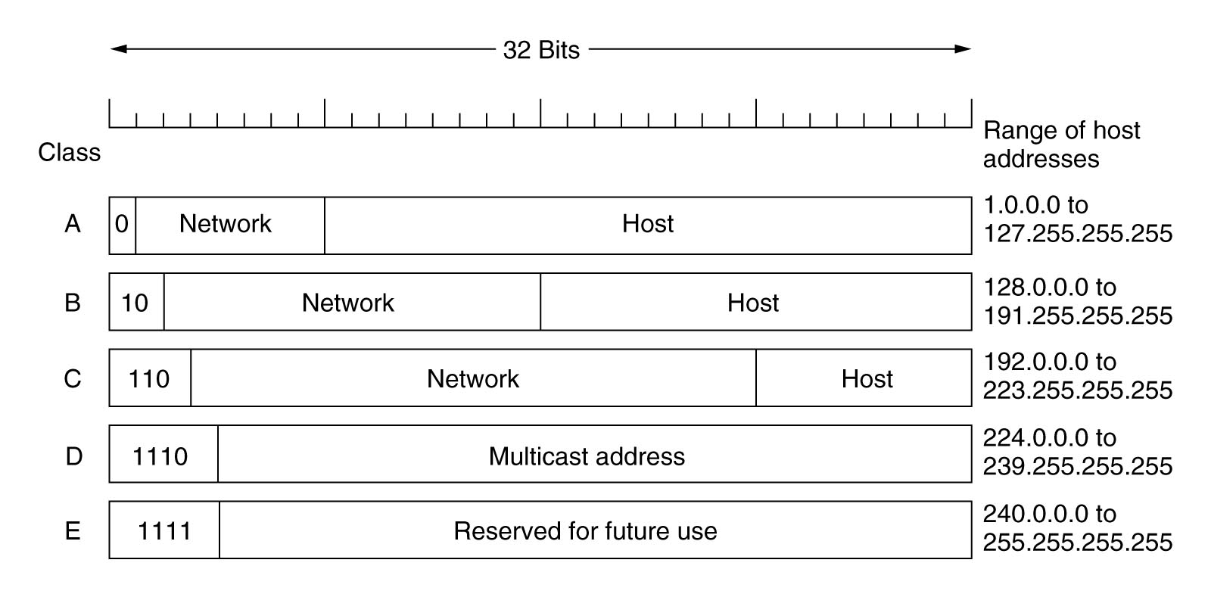
Los números de redes son manejados por una corporación no lucrativa llamada ICANN (CORPORACIÓN DE INTERNET PARA LA ASIGNACIÓN DE NOMBRES Y NÚMEROS) para evitar conflictos.

Las direcciones de red generalmente se escriben en NOTACIÓN DECIMAL CON PUNTOS, cada uno de los 4 bytes se escriben en decimal, de 0 a 255.
La dirección IP menor es 0.0.0.0
La dirección IP mayor es 255.255.255.255
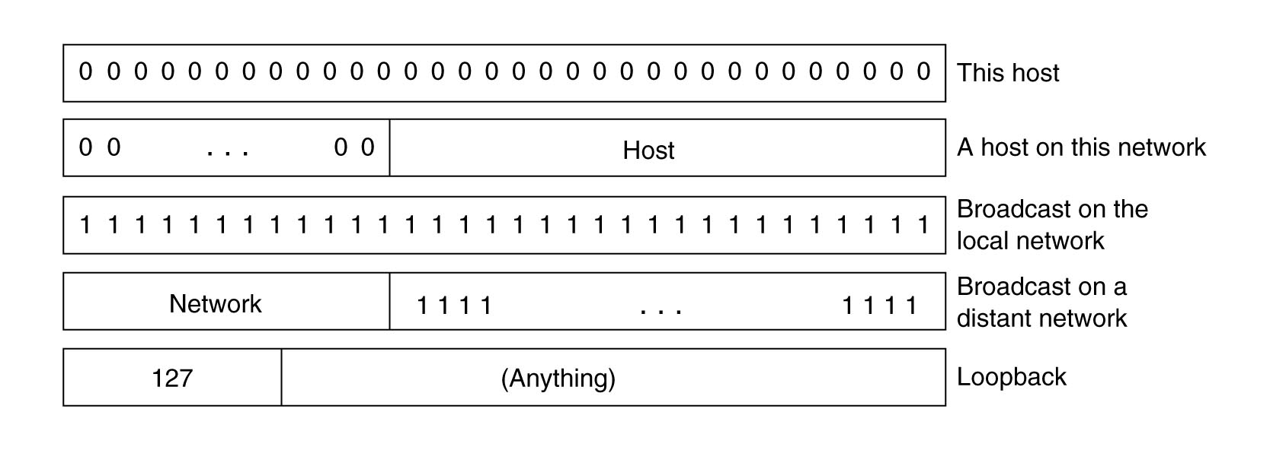
Los valores:

- 0.0.0.0 significa ESTA RED o ESTE HOST.

- 255.255.255.255 significa la DIRECCIÓN DE DIFUSIÓN (BROADCAST) EN ESTA RED LOCAL

- [RED=0...0, HOST=x...x] denota un HOST EN ESTA RED LOCAL

- [RED=x...x, HOST=1...1] denota LA DIRECCIÓN DE DIFUSIÓN (BROADCAST) en una RED REMOTA DISTANTE

- 127.xxx.xxx.xxx denota direcciones locales de prueba (loopbacks)

Todos los HOSTS de una RED deben tener el MISMO NÚMERO DE RED.

Subredes

Esta forma de DIRECCIONAMIENTO IP puede causar problemas conforme las REDES crecen.

Las DIRECCIONES IP son cada vez más escasas, por lo que NO ES FÁCIL conse guir DIRECCIONES IP ADICIONALES.

Por lo tanto, las organizaciones optaron por DIVIDIR SUS REDES EN PORCIONES LLAMADAS SUB-REDES DE USO INTERNO, que en conjunto actúan como una sola RED LOCAL.

Para implementar las SUB-REDES el ENRUTADOR PRINCIPAL, que está conectado al ISP, necesita UNA MÁSCARA DE SUB-RED que indica la división entre:

NÚMERO DE RED + NÚMERO DE SUB-RED + NÚMERO DE HOST
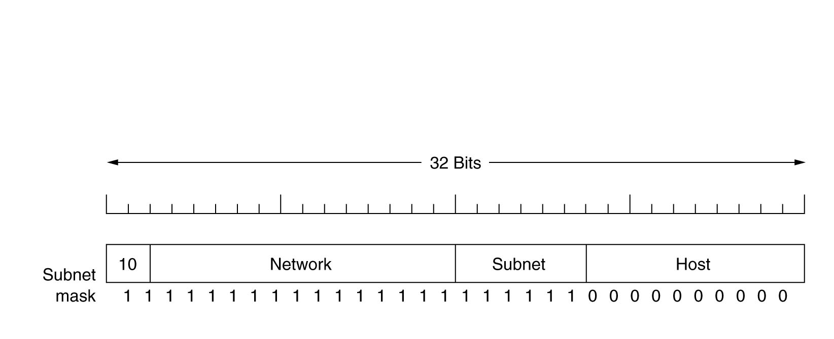
Una RED CLASE B dividida en 64 SUB-REDES

Fuera de la RED, las SUB-REDES no son visibles, por lo que la asignación de una SUB-RED no requiere comunicación con el ICANN ni modificar bases de datos externas.

Cuando llega un PAQUETE IP a un ENRUTADOR:

- busca su DIRECCIÓN DESTINO en la TABLA DE ENRUTAMIENTO

- Si el PAQUETE es:

  - para un HOST en una RED DISTANTE:
Lo reenvía al siguiente ENRUTADOR de la INTERFAZ dada en la TABLA

  - para un HOST de la RED LOCAL:
Lo envía directamente al HOST DESTINO

  - inexistente en la TABLA DE ENRUTAMIENTO:
Lo reenvía al ENRUTADOR PREDETERMINADO que POSEE TABLAS MÁS EXTENSAS

Las ENTRADAS EN LA TABLA DE ENRUTAMIENTO tienen la forma:

( tal RED, tal SUB-RED, tal HOST )

y todo lo que necesita hacer EL ENRUTADOR es una OPERACIÓN de

AND BOOLEANO entre:

DIRECCIÓN IP DESTINO

y

MÁSCARA DE SUB-RED,

para deshacerse del NÚMERO DE HOST, y BUSCAR la DIRECCIÓN RESULTANTE en SUS TABLAS.

CIDR – Enrutamiento interdominios sin clases

El direccionamiento IP por clases desperdicia millones de direcciones IP.

La solución que se implementó es el CIDR (Enrutamiento interdominios sin clases) que se describe en el RFC 1519.

Su concepto base es asignar las direcciones IP restantes en bloques de tamaño variable. Este esquema sin clases hace más complicado el reenvío.

Posee una NOTACIÓN similar a la NOTACIÓN DECIMAL CON PUNTOS, pero adiciona una “barra diagonal”(/), seguida de un número que indica la cantidad de bits en uno que posee la máscara de SUB- RED contando de izquierda a derecha.

En cada ENRUTADOR las ENTRADAS EN SUS TABLAS DE ENRUTAMIENTO se AMPLÍAN PARA CONTENER la MÁSCARA DE SUB- RED (de 32 bits).
De esta manera una ENTRADA típica en la TABLA DE ENRUTAMIENTO consta de tres factores:
( DIRECCIÓN IP , MÁSCARA DE SUBRED , LÍNEA SALIENTE )

Cuando llega un PAQUETE IP al ENRUTADOR:

- Se extrae su DIRECCIÓN IP DE DESTINO

- Analiza la TABLA DE ENRUTAMIENTO, ENTRADA por ENTRADA,

  - haciendo la operación lógica AND Booleano
DIRECCIÓN IP DE DESTINO & MÁSCARA DE SUB-RED

  - comparando la DIRECCIÓN RESULTANTE con LA DIRECCIÓN IP DE ESA ENTRADA EN LA TABLA DE ENRUTAMIENTO
Si hay múltiples coincidencias, se elige aquella en la que interviene la MÁSCARA DE SUB-RED CON MÁS BITS ESTABLECIDOS EN UNO (ejemplo entre /20 y /24 elige /24)

Se han diseñado muchos algoritmos complejos para acelerar el proceso de coincidencia de DIRECCIÓN, y actualmente existen ENRUTADORES COMERCIALES VLSI programados con estos algoritmos.

NAT – Traducción de dirección de red

El problema de quedarse sin direcciones IP no es un problema teórico, está sucediendo aquí y ahora mismo.

La solución a largo plazo es migrar, todo INTERNET, al PROTOCOLO IPv6, que tiene direcciones de 128 bits.

Pero una solución (no muy elegante) que se implementó a corto plazo surgió en la forma de TRADUCCIÓN DE DIRECCIÓN DE RED (NAT) y se describe en el RFC 3022.

La idea es ASIGNAR UNA SOLA DIRECCIÓN IP (o un grupo pequeño) A CADA ORGANIZACIÓN.

DENTRO DE LA ORGANIZACIÓN, cada computadora tiene una DIRECCIÓN IP ÚNICA que se usa para ENRUTAR el TRÁFICO INTERNO y puede poseer un valor dentro de los siguientes RANGOS DE DIRECCIONES DE RED PRIVADAS:

10.0.0.0/8 - 10.255.255.255/8 (16.777.216 HOSTS)

172.16.0.0/12 - 172.31.255.255/12 ( 1.048.576 HOSTS)

192.168.0.0/16 - 192.168.255.255/16 ( 65.536 HOSTS)

Además la ORGANIZACIÓN debe disponer de una CAJA NAT que convierte la DIRECCIÓN IP INETERNA DEL HOST ORIGEN a la VERDADERA DIRECCIÓN IP DE LA ORGANIZACIÓN EN INTERNET, como se muestra:
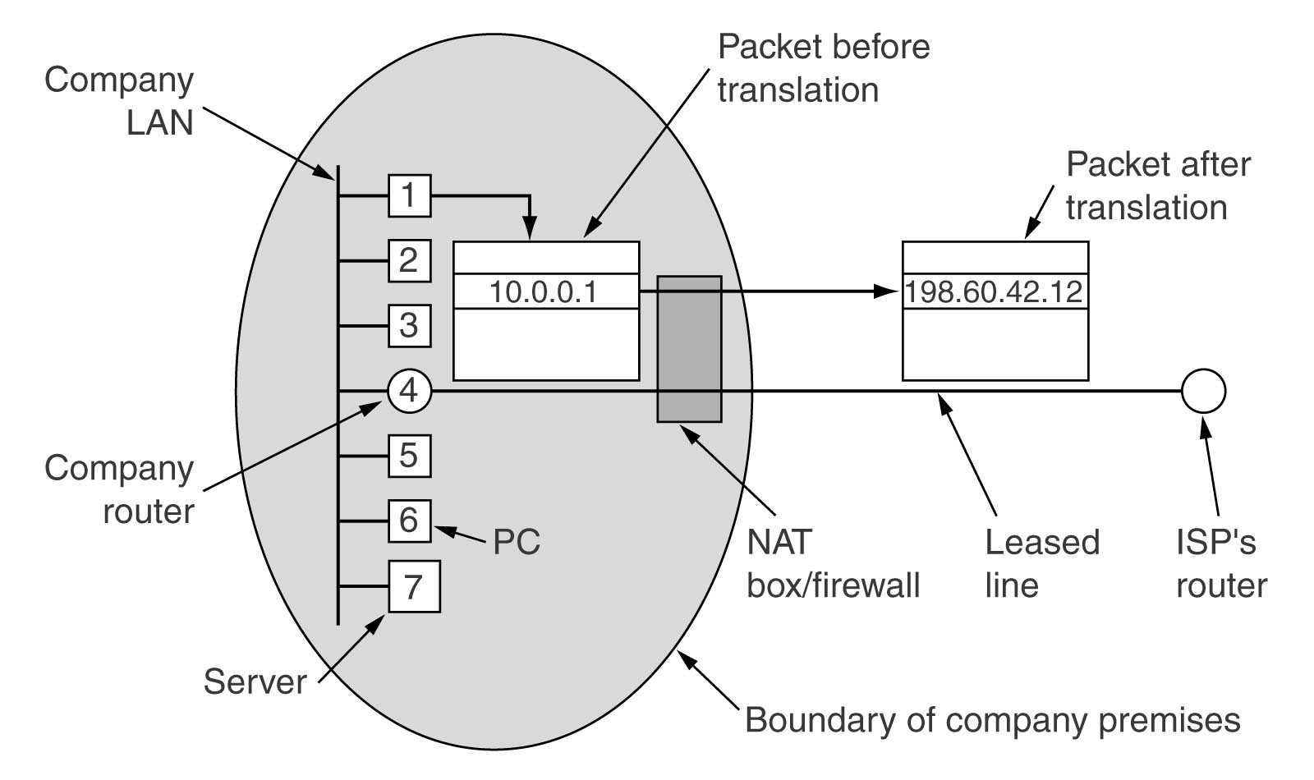
A menudo, la CAJA NAT se combina en un solo dispositivo con un FIREWALL (SERVIDOR DE SEGURIDAD) que controla cuidadosamente todo lo que entra y lo que sale de la ORGANIZACIÓN.

El problema de NAT es que utiliza información de la CAPA SUPERIOR, LA CAPA DE TRANSPORTE, para poder identificar a qué host de la RED LOCAL INTERNA se debe enrutar un mensaje de RESPUESTA QUE PROVIENE DESDE INTERNET, en base a los NÚMEROS DE PUERTO DE ORIGEN y DE DESTINO que se encuentran en los CAMPOS DE CARGA ÚTILES de TCP o de UDP.

Esto rompe totalmente con el modelo de CAPAS INDEPENDIENTES haciendo VULNERABLE a NAT ante cambios en los PROTOCOLOS TCP o UDP.

Los puertos 0 a 1023 están reservados para los servicios bien conocidos (ejemplo: 80 es el usado por los servidores Web).

Cuando un PAQUETE IP llega a la CAPA NAT desde el ISP:
- Extrae el PUERTO DE ORIGEN del ENCABEZADO TCP (o UDP)

- Lo busca en la TABLA DE TRADUCCIÓN NAT, para encontrar la DIRECCIÓN IP INTERNA

- Desde la ENTRADA LOCALIZADA se extraen e insertan en un PAQUETE IP la DIRECCIÓN IP INTERNA y el PUERTO TCP (o UDP) DE ORIGEN. Las SUMAS DE VERIFICACIÓN IP y TCP(o UDP) se recalculan e insertan en el PAQUETE

- Envía el PAQUETE al ENRUTADOR de la ORGANIZACIÓN para su entrega normal
Las objeciones a NAT son las siguientes (mas detalles en el RFC 2993):

- viola el MODELO ARQUITECTÓNICO DEL PROTOCOLO IP que establece que cada dirección IP identifica a un host único globalmente

- causa que INTERNET cambie de una RED SIN CONEXIÓN a una RED ORIENTADA A LA CONEXIÓN, con la vulnerabilidad que eso implica si la CAJA NAT sufre fallas

- viola la regla más fundamental de los PROTOCOLOS DE CAPAS: la CAPA K no puede hacer suposiciones de lo que suceda en la CAPA K+1

5.6.3 Protocolos de Control en Internet

El PROTOCOLO IP se usa para transferir los datos.

INTERNET tiene también PROTOCOLOS DE CONTROL, que se usan en la CAPA DE RED como: ICMP, ARP, RARP, BOOTP, DHCP

Protocolo de Mensajes de Control de Internet – ICMP

Los ENRUTADORES supervisan el funcionamiento de INTERNET. Cuando ocurre algo inesperado ICMP informa de un evento. También se utiliza para diagnosticar fallas y probar el funcionamiento de INTERNET.
Los mensajes se encapsulan en un PAQUETE IP.

TIPO DE MENSAJE | DESCRIPCIÓN
Destination unreachable | El paquete no se puede entregar
Time exceeded | Campo de tiempo de vida = 0
Parameter problem | Campo de encabezado inválido
Source quench | Paquete regulador
Redirect | Se usa cuando en enrutador se percata de que un paquete está mal enrutado
Echo | Pregunta a una máquina si está viva
Echo reply | Respuesta de host en actividad
Timestamp request | Solicitud de eco con marca de tiempo
Timestamp reply | Respuesta a solicitud de eco con marca de tiempo

Principales tipos de mensajes ICMP
La lista completa en http://www.iana.org/assignments/icmp-parameters

ARP – Protocolo de Resolución de Direcciones

Aunque en INTERNET cada HOST o ENRUTADOR tiene una (o más) DIRECCIONES IP, éstas no pueden usarse para enviar paquetes porque el HARDWARE de CAPA DE ENLACE DE DATOS NO ENTIENDE las DIRECCIONES DE INTERNET, sólo entiende direcciones de la CAPA DE ENLACE DE DATOS, como las DIRECCIONES MAC (de 48 bits) de las REDES ETHERNET.
Debe haber un modo de asociar y convertir DIRECCIONES IP en DIRECCIONES DE LA CAPA DE ENLACE (MAC de ETHERNET).
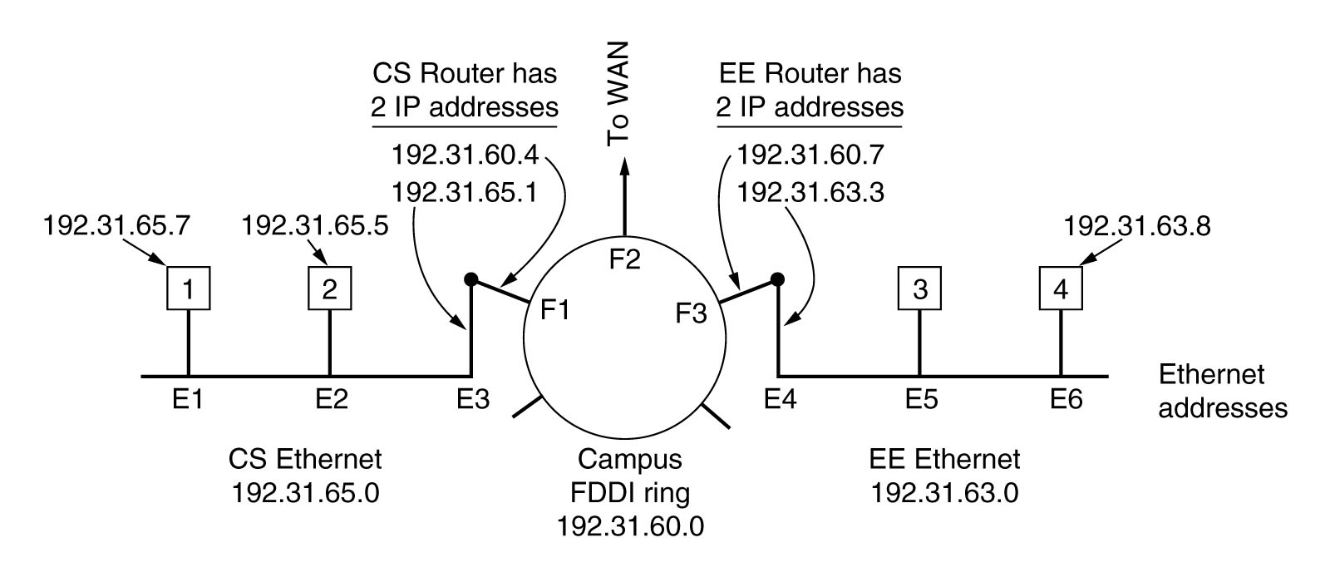
Un usuario del HOST 1 quiere enviar un PAQUETE hacia el HOST 2
El EMISOR sabe el nombre del receptor: mary@eagle.cs.uni.edu

Hay que encontrar la DIRECCIÓN IP del host llamado eagle.cs.uni.edu

Esta consulta la realiza el SISTEMA DE NOMBRES DE DOMINIO (DNS) que devuelve la DIRECCIÓN IP correspondiente al nombre de host.

- El HOST 1 emite un PAQUETE DE DIFUSIÓN hacia la RED ETHERNET preguntando:

¿Quién posee la dirección IP 192.31.65.5?

Esta pregunta se lleva a cabo usando ARP

- La DIFUSIÓN llegará a cada HOST de la RED y cada uno verificará su DIRECCIÓN IP

- El HOST 2 responde con su DIRECCIÓN ETHERNET: E2

- El HOST 1 aprende que la DIRECCIÓN IP: 192.31.65.5 están en el HOST 2 con DIRECCIÓN ETHERNET: E2

Usar ARP es mucho más ventajoso que usar archivos de configuración manuales que deben ser mantenidos por personal adecuado.

Una optimización de ARP es hacer que almacene temporalmente la información en una caché, para evitar una segunda difusión.

Otra mejora es hacer que cada HOST difunda su CORRESPONDENCIA cuando arranca, en este caso no debería haber respuesta, pues si la hubiere, significa que se ha asignado una misma DIRECCIÓN IP a dos HOSTS DISTINTOS, por lo tanto la última en inicializarse deberá informar al administrador de la red y no arrancar la interfaz de red.

RARP, BOOTP y DHCP

El problema a resolver es saber cuál es la DIRECCIÓN IP de tal DIRECCIÓN DE CAPA DE ENLACE DE DATOS
(MAC en REDES ETHERNET).

La primera solución inventada fue el PROTOCOLO DE RESOLUCIÓN DE DIRECCIÓN DE RETORNO (RARP), definido en el RFC 903. Permite que un HOST recientemente inicializado transmita su DIRECCIÓN ETHERNET en un mensaje como:
Mi DIRECCIÓN ETHERNET de 48 bits es 14:04:05:18:01:25
¿Alguien sabe cuál es mi DIRECCIÓN IP?
y devuelve la DIRECCIÓN IP CORRESPONDIENTE

La desventaja de ARP es que para enviar los mensajes usa DIRECCIONES DE DIFUSIÓN, éstas no las envían los ENRUTADORES por lo que se requiere un SERVIDOR RARP en cada RED LOCAL

Para resolver esto, se diseño un PROTOCOLO DE ARRANQUE ALTERNATIVO llamado BOOTP, que usa PAQUETES UDP, los cuáles pueden enviarse a través de los ENRUTADORES, y que proporciona información adicional a HOSTS SIN DISCOS, como la DIRECCIÓN IP DEL SERVIDOR DE ARCHIVOS que contiene la IMAGEN DE MEMORIA, la DIRECCIÓN IP DEL ENRUTADOR PREDETERMINADO y la MÁSCARA DE SUB-RED. Se describe en los RFCs 951, 1048 y 1084.

Problema serio de BOOTP, requiere configuración manual y supervisación humana.

Por este motivo, BOOTP se extendió y se le dio un nombre nuevo: DHCP (PROTOCOLO DE CONFIGURACIÓN DE HOST DINÁMICO) y permite una asignación de DIRECCIONES IP MANUAL y AUTOMÁTICA. Se describe en los RFCs 2131 y 2132. También se basa en la existencia de un SERVIDOR ESPECIAL, aunque en este caso NO SE NECESITA QUE ESTÉ en la misma LAN que el HOST solicitante (las conexiones a un ISP mediante líneas ADSL usan esta característica).

Un problema que se presenta es por cuánto tiempo debe asignarse una DIRECCIÓN IP. Si un HOST deja la RED y no devuelve su DIRECCIÓN IP al SERVIDOR DHCP, ésta se pierde. Para impedir esto la asignación de la DIRECCIÓN IP posee un período fijo de validez. Luego, antes de que expire ese tiempo, el HOST debe renovar su DIRECCIÓN IP con el SERVIDOR DHCP.

5.6.4 OSPF – Protocolos de enrutamiento de puerta de enlace interior

En ARPANET se usó un PROTOCOLO DE VECTOR DE DISTANCIAS (RIP)

La IETF empezó a trabajar en un sucesor en 1979, llamado OSPF (ABRIR PRIMERO LA RUTA MÁS CORTA). En 1990 se convirtió en NORMA. Se describe en el RFC 2328.

Los requisitos que tenía que cumplir:

- el algoritmo se tenía que publicar en la literatura abierta

- tenía que apoyar una gran variedad de métrica de distancia

- debía ser dinámico y adaptable rápidamente a los cambios de topología

- debía soportar el enrutamiento en base al tipo de servicio

- debía soportar el balanceo de carga, dividiéndola en múltiples rutas

- debía soportar los sistemas jeráquicos

- debía poseer una pizca de seguridad

- debía preveer la situación de los enrutadores que se conectaban a INTERNET a través de un TÚNEL

OSPF soporta tres tipos de CONEXIONES y REDES:

- La líneas PUNTO a PUNTO entre dos ENRUTADORES

- Redes multiacceso con DIFUSIÓN (ejemplo: mayoría de las LANs)
Una red multiacceso tiene muchos enrutadores que se conectan y comunican directamente entre sí y con todos los demás.

- Redes multiacceso sin DIFUSIÓN
(ejemplo: la mayoría de las WANs de paquetes conmutados)

OSPF funciona resumiendo la COLECCIÓN de REDES, ENRUTADORES y LÍNEAS en un GRAFO DIRIGIDO PONDERADO (cada ARCO tiene un COSTO). Conexión serie entre dos ENRUTADORES se representa como UN PAR DE ARCOS entre dos NODOS, uno en cada dirección y cuyos pesos pueden ser distintos.

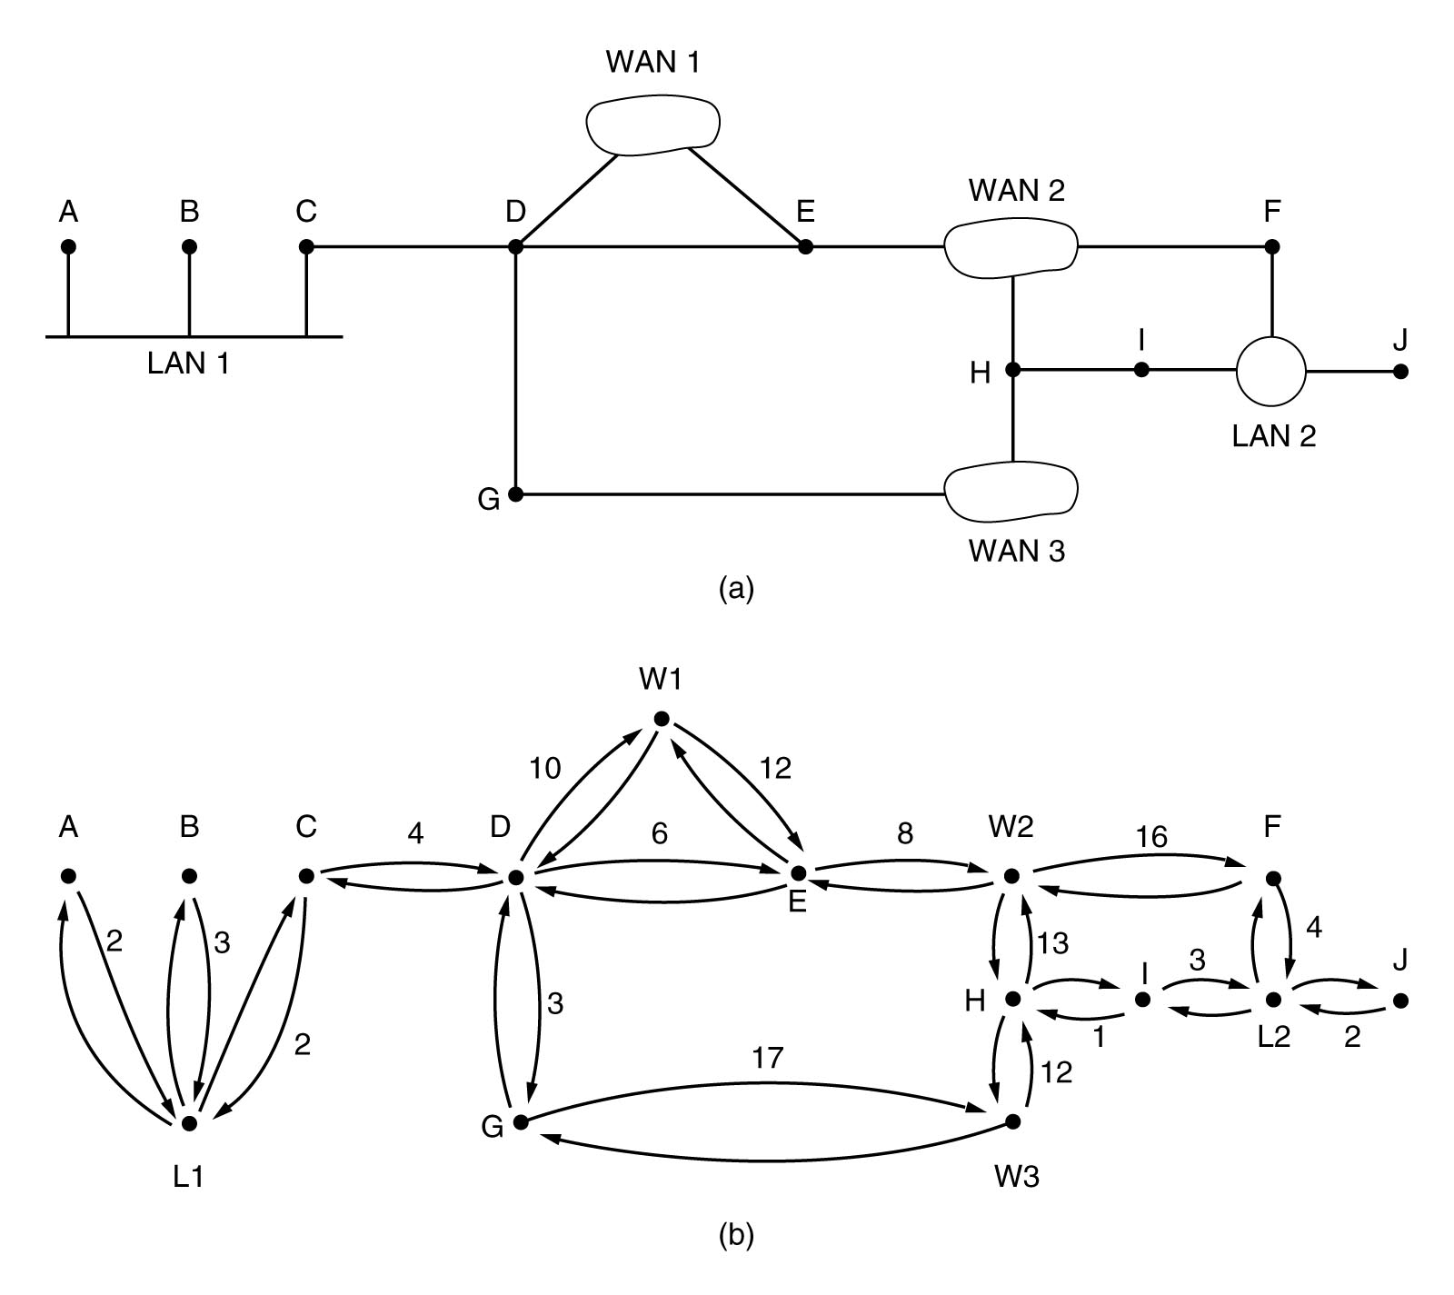
OSPF divide los SISTEMAS AUTÓNOMOS en ÁREAS.
Un ÁREA es una RED DORSAL o un CONJUNTO DE REDES INMEDIATAS.

Cada SISTEMA AUTÓNOMO tiene un ÁREA DE RED DORSAL. Todas las otras ÁREAS se conectan a la RED DORSAL, posiblemente por TÚNELES. Desde un ÁREA puede accederse mediante la RED DORSAL a cualquier otra ÁREA dentro del mismo SISTEMA AUTÓNOMO. Cada ENRUTADOR que se conecta a dos o más ÁREAS forma parte de la RED DORSAL.

Dentro de una ÁREA, cada ENRUTADOR posee la misma base de datos de ESTADO DE ENLACE y ejecuta el mismo ALGORITMO de ENRUTAMIENTO de la RUTA MÁS CORTA HACIA CUALQUIER OTRO ENRUTADOR dentro de la misma ÁREA.

Los ENRUTADORES de la RED DORSAL necesitan tantas base de datos de ESTADO DE ENLACE como ÁREAS a las que están conectados y requieren usar más de un ALGORTIMO de ENRUTAMIENTO por TURNOS.

Durante la operación normal pueden necesitarse tres tipos de rutas:

- dentro del ÁREA

- entre ÁREAS

- entre SISTEMAS AUTÓNOMOS

El ENRUTAMIENTO ENTRE ÁREAS siempre procede en tres pasos:

- Va del ÁREA de origen a la RED DORSAL

- Va a través de la RED DORSAL hacia el ÁREA DESTINO

- Va al Área de DESTINO

Esto implica una configuración en estrella, donde:
- el CONCENTRADOR es la RED DORSAL
- los extremos terminales son cada una de las restantes ÁREAS del SISTEMA AUTÓNOMO
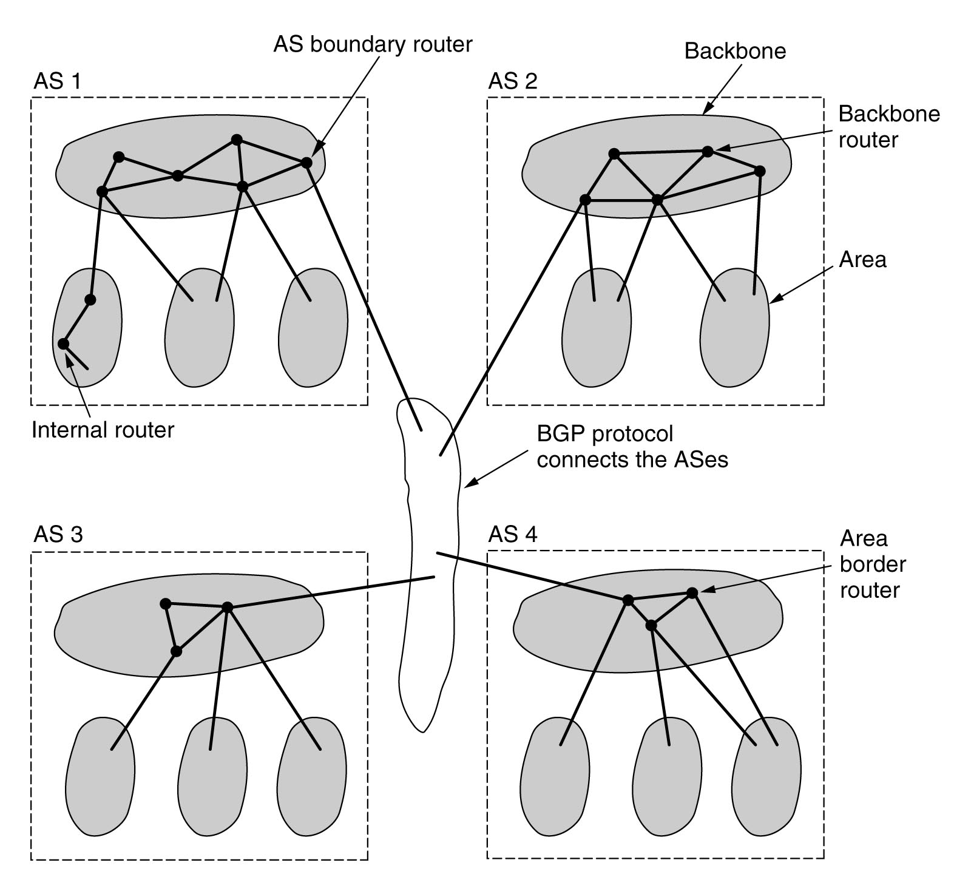
OSPF distingue cuatro clases de ENRUTADORES:
- ENRUTADORES INTERNOS que están totalmente dentro de un ÁREA
- ENRUTADORES DE LÍMITE DE ÁREA que conectan dos o más ÁREAS
- ENRUTADORES DE LA RED DORSAL que están en la RED DORSAL
- ENRUTADORES FRONTERIZOS DE SISTEMAS AUTÓNOMOS que se comunican con los ENRUTADORES DE OTROS SISTEMAS AUTÓNOMOS

Éstas clases se pueden traslapar.
OSPF trabaja intercambiando información entre ENRUTADORES ADYACENTES que no es lo mismo que entre ENRUTADORES VECINOS. Para esto elige un ENRUTADOR como ENRUTADOR DESIGNADO. Se dice que es ADYACENTE a todos los demás ENRUTADORES en su LAN e intercambia información con ellos. Los ENRUTADORES VECINOS que NO SON ADYACENTES NO INTERCAMBIAN INFORMACIÓN ENTRE SÍ.
Los MENSAJES ENTRE ENRUTADORES se DIFUNDEN mediante INUNDACIÓN:

TIPO DE MENSAJE | DESCRIPCIÓN
Hello | Descubre quienes son los vecinos
Link state update | Proporciona los costos del emisor a sus vecinos
Link state ack | Confirma la recepción de la actualización del estado del enlace
Database description | Anuncia qué actualizaciones tiene el emisor
Link state request | Solicita información del socio

5.6.5 BGP – Protocolo de Puerta de Enlace de Frontera

Se describe en los RFCs 1771 a 1774.

Se usa en los ENRUTADORES que comunican dos o más SISTEMAS AUTÓNOMOS.

En general estos ENRUTADORES del PROTOCOLO DE PUERTA DE ENLACE DE FRONTERA tienen que preocuparse por cuestiones políticas.

Estas REGLAS POLÍTICAS, en CADA ENRUTADOR BGP se configuran manualmente (o usando algún tipo de escritura) y NO SON PARTE DEL PROTOCOLO.

Dos o más SISTEMAS AUTÓNOMOS se consideran CONECTADOS si hay una LÍNEA entre LOS ENRUTADORES FRONTERIZOS de cada uno.

BGP clasifica las REDES en base al TRÁFICO en tres categorías:

- REDES STUB:
Tienen sólo una conexión en el GRAFO de BGP
No se pueden usar para transportar tráfico porque no hay nadie del otro lado.

- REDES MULTICONECTADAS:
Podrían usarse para transportar tráfico, salvo que se indique lo contrario.

- REDES DE TRÁNSITO:
Redes DORSALES que están dispuestas a ocuparse de PAQUETES DE TERCEROS, posiblemente con algunas restricciones, y normalmente por pagos.

5.6.6 Multidifusión de Internet

Algunas aplicaciones requieren que un PROCESO pueda enviar SIMULTÁNEAMENTE a una GRAN CANTIDAD DE RECEPTORES
(ejemplo: actualizaciones de datos en una base de datos distribuida).

El PROTOCOLO IP apoya la MULTIDIFUSIÓN, usando DIRECCIONES IP de CLASE D: [224.0.0.0 – 239.255.255.255]

Se soportan dos TIPOS DE DIRECCIONES DE GRUPO:
- PERMANENTES:
Siempre están allí y no se tiene que preparar
Ejemplos:

224.0.0.1 TODOS LOS SISTEMAS EN UNA LAN

224.0.0.2 TODOS LOS ENRUTADORES EN UNA LAN

224.0.0.5 TODOS LOS ENRUTADORES DE OSPF EN UNA LAN

224.0.0.6 TODOS LOS ENRUTADORES DESIGNADOS DE OSPF EN UNA LAN

- TEMPORALES:
Primero deben ser creados. Un PROCESO puede pedir a su HOST que se una a un GRUPO ESPECÍFICO (también que lo abandone). Cuando el último PROCESO en un HOST deja un GRUPO, ese GRUPO ya no está presente en el HOST.

La MULTIDIFUSIÓN se implementa mediante ENRUTADORES DE MULTIDIFUSIÓN ESPECIALES, que pueden colocarse o nó, con ENRUTADORES NORMALES.

Los PAQUETES DE PREGUNTA y RESPUESTAS utilizan un PROTOCOLO llamado IGMP (PROTOCOLO DE ADMINISTRACIÓN DE GRUPO DE INTERNET). Es muy similar al ICMP. Tiene sólo dos tipos de PAQUETES: PREGUNTA y RESPUESTA, cada uno con formato simple, fijo, con alguna información de control en la primera palabra del CAMPO DE CARGA ÚTIL y una DIRECCIÓN IP CLASE D en la segunda palabra.

El ENRUTAMIENTO DE MULTIDIFUSIÓN se logra usando ÁRBOLES DE DIFUSIÓN.
IGMP hace gran uso de TÚNELES para no molestar a los nodos que no pertenecen al ÁRBOL DE EXPANSIÓN.

5.6.7 IP móvil

Muchos usuarios de INTERNET tienen computadoras portátiles y desean permanecer conectados todo el tiempo, incluso mientras están de viaje.

El problema es el propio ESQUEMA DE DIRECCIONAMIENTO:

Número de RED + Número de HOST

IETF formuló varios requisitos en busca de una solución:

- Cada HOST móvil debe poder usar su DIRECCIÓN IP principal en cualquier parte

- No se permiten cambios de SOFTWARE a los HOST FIJOS

- No se permiten cambios de SOFTWARE ni a las TABLAS del ENRUTADOR

- La mayoría de PAQUETES para HOSTS MÓVILES no debe hacer desvíos en la RUTA

- No se debe incurrir en sobrecarga cuando un HOST MÓVIL está en casa

La solución que se implementó fue la que se describe en la sección 5.2.9.
Cada SITIO que permita vagar a sus usuarios tiene que crear un AGENTE DE BASE.
Cada SITIO que permita visitantes tiene que crear una AGENTE FORÁNEO.

5.6.8 IPv6

Si bien el CIDR y el NAT pueden durar unos años más, los días de Ipv4 están contados.

En 1990 el IETF comenzó a trabajar en una nueva versión del PROTOCOLO IP, una que nunca de quedaría sin DIRECCIONES, resolviera otros problemas y fuera más eficiente y flexible.

Las metas principales fueron:

- Manejar miles de millones de HOSTS, aún con asignación de espacio de direcciones ineficiente.

- Reducir el tamaño de las TABLAS DE ENRUTAMIENTO.

- Simplificar el PROTOCOLO, para permitir a los ENRUTADORES el procesamiento más rápido de los PAQUETES IP.

- Proporcionar mayor seguridad (verificación de autenticidad y confidencialidad) que el IP actual.

- Prestar mayor atención al TIPO DE SERVICIO, especialmente con datos en tiempo real.

- Ayudar a la multidifusión permitiendo las especificación de alcances.

- Posibilitar que un HOST sea móvil sin cambiar su dirección.

- Permitir que el PROTOCOLO evolucione.

- Permitir que el PROTOCOLO viejo y el nuevo coexistan por años.
IETF hizo una convocatoria de propuestas y estudios en el RFC 1550.
Se recibieron 21 respuestas, no todas completas.
En Diciembre de 1992 se estaban tratando las 7 mejores propuestas.
Tres de las mejores propuestas se publicaron en 1993 en el IEEE NETWORK (Deering, Francis Katz y Ford).
Finalmente se seleccionó una versión modificada de la combinación de las respuestas de Deering y Francis, llamada ahora SIPP
(PROTOCOLO SIMPLE DE INTERNET MEJORADO) y se le dio la designación IPv6. Tiene las buenas características del Ipv4, descarta las malas, y agrega nuevas donde se necesita. En general IPv6 ES INCOMPATIBLE con Ipv4, pero ES COMPATIBLE con TODOS LOS DEMÁS PROTOCOLOS Internet, incluidos TCP, UDP, ICMP, IGMP, OSPF, BGP y DNS, a veces con algunas pequeñas modificaciones (principalmente para manejar direcciones más grandes). Las principales características de IPv6 se describen en los RFCs 2460 a 2466.

Una dirección principal IPv6 tiene 16 bytes (128 bits) de longitud, que resuelve el problema de la cantidad limitada de direcciones Ipv4 (de 4 bytes, o sea 32 bits).

El ENCABEZADO DE UN PAQUETE IPv6 se ha simplificado y solo contiene 7 CAMPOS, en contraste con los 13 que tiene el ENCABEZADO DE UN PAQUETE Ipv4. Esto permite a los ENRUTADORES PROCESAR con mayor rapidez los PAQUETES IPv6, mejorándose la VELOCIDAD REAL DE TRANSPORTE.
Se ha dado un mejor apoyo a las OPCIONES, la SEGURIDAD y la CALIDAD DEL SERVICIO.

Encabezado principal del IPv6
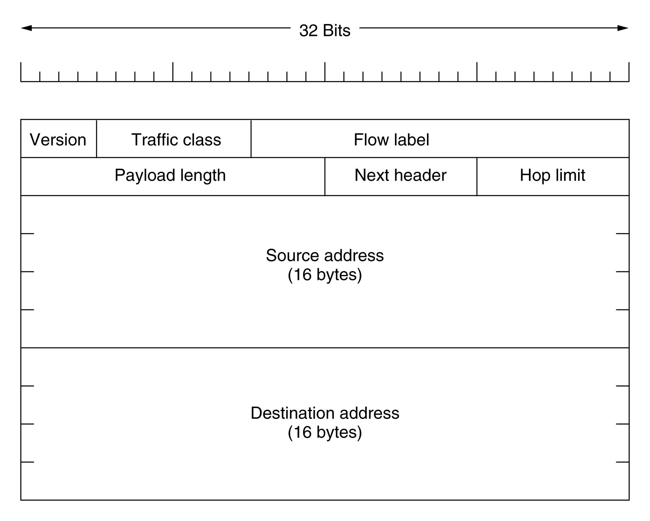

CAMPOS DEL ENCABEZADO DE UN PAQUETE IPv6 | Función
VERSIÓN | Versión del protocolo IP
CLASE DE TRÁFICO | Distinguir entre paquetes con requisitos diferentes de entrega en tiempo real
ETIQUETA DE FLUJO | Aún es experimental. Se usará para permitir a un origen y un destino establecer una pseudoconexión con propiedades y requisitos particulares.  Cada flujo está designado por la dirección de origen, dirección de destino y el valor de la etiqueta de flujo
LONGITUD DE LA CARGA ÚTIL | Indica cuántos bytes siguen al encabezado, que posee 40 bytes
ENCABEZADO SIGUIENTE | Pueden existir encabezados adicionales (opcionales) de extensión.  El campo indica cuál de los seis encabezados de extensión (definidos actualmente) de haberlos, sigue a éste.
LÍMITE DE SALTOS | Se usa para evitar que los paquetes vivan eternamente.  Su valor se decrementa en cada salto
DIRECCIÓN DE ORIGEN | Una dirección de 16 bytes de longitud fija.  Se usa una nueva notación, escribiendo las direcciones de 16 bytes como ocho grupos de cuatro dígitos hexadecimales separados por dos puntos.  Los ceros a la izquierda se pueden omitir.
DIRECCIÓN DE DESTINO

Notar la ausencia de los CAMPOS que existían en el ENCABEZADO DE UN PAQUETE IPv4, como:

  - IHL:
Pues ahora el ENCABEZADO del PAQUETE IPv6 tiene una longitud fija.

  - PROTOCOLO:
Porque el CAMPO ENCABEZADO SIGUIENTE indica lo que sigue al último ENCABEZADO de IPv6 (ejemplo: un SEGMENTO UDP o TCP)

  - DESPLAZAMIENTO DEL FRAGMENTO:
Desaparece porque IPv6 tiene un enfoque distinto hacia la FRAGMENTACIÓN.
Todos los HOSTS que se ajustan a IPv6 deben DETERMINAR DINÁMICAMENTE el TAMAÑO DEL DATAGRAMA.
El mínimo se incrementó de 576 a 1280 bytes, para permitir 1024 bytes de DATOS y VARIOS ENCABEZADOS.
Cuando un HOST envía un PAQUETE IPv6 demasiado grande, en lugar de fragmentarlo, el ENRUTADOR que es incapaz de reenviarlo devuelve un mensaje de error indicando al HOST que divida todos los PAQUETES futuros a ese destino.

  - SUMA DE VERIFICACIÓN DEL ENCABEZADO:
Desaparece, porque su cálculo reduce en gran medida el desempeño. Con las redes confiables de hoy, y además el hecho de que la CAPA DE ENLACE DE DATOS y la CAPA DE TRANSPORTE ya tienen sus propias SUMAS DE VERIFICACIÓN no se obtenía provecho al agregar otra suma de verificación.

Encabezados de extensión

Estos encabezados pueden usarse para proporcionar información extra, codificada de manera eficiente.
Hay SEIS TIPOS de ENCABEZADOS DE EXTENSIÓN OPCIONALES definidos actualmente:

ENCABEZADO DE EXTENSIÓN OPCIONAL | DESCRIPCIÓN
Opciones salto por salto | Información diversa para los enrutadores
Opciones de destino | Información adicional para el destino
Enrutamiento | Ruta total o parcial a seguir
Fragmentación | Manejo de fragmentos de datagramas
Autenticación | Verificación de la identidad del emisor
Carga útil de seguridad encriptada | Información sobre el contenido encriptado

El ENCABEZADO DE SALTO POR SALTO se usa para información que deben examinar TODOS los ENRUTADORES A LO LARGO DE LA RUTA y tiene el siguiente FORMATO:
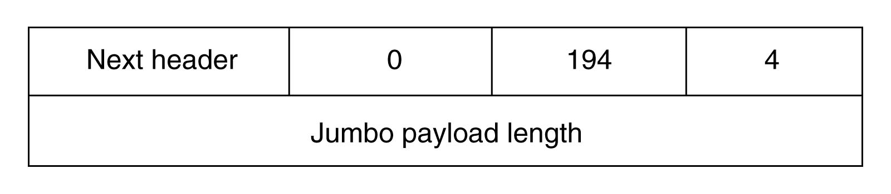
Cuando se utiliza, el CAMPO de LONGITUD DE LA CARGA ÚTIL del ENCABEZADO del PAQUETE IPv6 se debe establecer en CERO.

Este campo ENCABEZADO DE SALTO POR SALTO consta de:

- ENCABEZADO SIGUIENTE
Un byte que indica el TIPO DE ENCABEZADO DE EXTENSIÓN OPCIONAL SIGUIENTE

- 0
Un byte que indica la LONGITUD DEL ENCABEZADO DE SALTO POR SALTO en bytes, EXCLUYENDO LOS PRIMEROS 8 BYTES, QUE SON OBLIGATORIOS
- 194
- 4 Código que define el tamaño del DATAGRAMA como número de 4 bytes

- LONGITUD DE LA CARGA ÚTIL GRANDE
Los últimos 4 bytes (obligatorios), indican el tamaño del DATAGRAMA. No se permiten los tamaños menores que 65.536, pues causará que el ENRUTADOR descarte el paquete y devuelva un mensaje ICMP de error. Los DATAGRAMAS que usan este ENCABEZADO DE EXTENSIÓN se llaman JUMBOGRAMAS, estos son importantes para aplicaciones de SUPERCOMPUTADORAS que deben TRANSFERIR con EFICIENCIA GIGABYTES DE DATOS a través de INTERNET.

El ENCABEZADO DE OPCIONES POR DESTINO está proyectado para CAMPOS que sólo necesitan SER INTERPRETADOS en el HOST de DESTINO

El ENCABEZADO DE ENRUTAMIENTO lista uno o más ENRUTADORES que deben ser visitados en el camino al DESTINO. Tiene el siguiente formato:
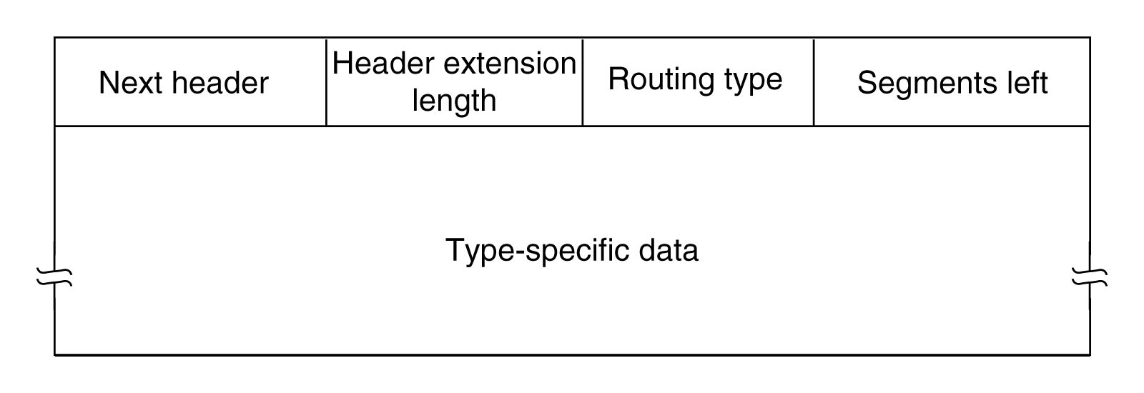
Sus primeros 4 bytes contienen cuatro enteros de un byte:

- ENCABEZADO SIGUIENTE

- LONGITUD DEL ENCABEZADO DE EXTENSIÓN

- TIPO DE ENRUTAMIENTO
Da el formato al resto del encabezado:

    - CERO
Significa que una palabra de 32 bits sigue a la primera palabra, seguida de algún número de DIRECCIONES IPv6

    - Pueden inventarse otros valores en el futuro

- SEGMENTOS DE LA IZQUIERDA

Registra cuántas DIECCIONES IPv6 de la LISTA no se han visitado todavía.
Se reduce cada vez que se visita una de esas DIRECCIONES IPv6.
Cuando está en cero, en general está tan cerca del DESTINO que la mejor RUTA es obvia.

El ENCABEZADO DE FRAGMENTO maneja la FRAGMENTACIÓN de una manera similar a como lo hace IPv4.

El ENCABEZADO DE AUTENTICACIÓN proporciona un mecanismo mediante el cuál el RECEPTOR de un PAQUETE IPv6 puede estar seguro de quién lo envió. La CARGA ÚTIL DE SEGURIDAD ENCRIPTADA posibilita ENCRIPTAR el CONTENIDO de un PAQUETE IPv6 de modo que sólo el RECEPTOR PRETENDIDO pueda leerlo. Se usan técnicas criptográficas para lograrlo.

Controversias

Muchas de las decisiones tomadas para el IPv6 son temas de fuertes controversias:
- la longitud de las DIRECCIONES IPv6

- la longitud del CAMPO LÍMITE DE SALTOS

- la desaparición del CAMPO de SUMA DE VERIFICACIÓN

- los HOSTS MÓVILES que generan asimetrías en el ENRUTAMIENTO conforme se mueven de un lugar, al otro lado del mundo. No se pudo generar consenso en ninguna propuesta

- la SEGURIDAD, un aspecto fundamental

